FAKTOR YANG BERHUBUNGAN DENGAN PENERAPAN KESELAMATAN DAN KESEHATAN KERJA PADA PERAWAT RUMAH SAKIT UMUM SUNDARI
KOTA MEDAN TAHUN 2022

SKRIPSI

OLEH

DEBBY LESTARI
NIM: 1802021027



PROGRAM STUDI S1 KESEHATAN MASYARAKAT
FAKULTAS KESEHATAN MASYARAKAT
INSTITUT KESEHATAN HELVETIA
MEDAN
2022
FAKTOR YANG BERHUBUNGAN DENGAN PENERAPAN KESELAMATAN DAN KESEHATAN KERJA PADA PERAWAT RUMAH SAKIT UMUM SUNDARI
KOTA MEDAN TAHUN 2022

SKRIPSI

Diajukan Sebagai Salah Satu Syarat
untuk Memperoleh Gelar Sarjana Kesehatan Masyarakat (S.K.M)
pada Program Studi S1 Kesehatan Masyarakat
Minat Studi Keselamatan dan Kesehatan Kerja
Fakultas Kesehatan Masyarakat
Institut Kesehatan Helvetia

Oleh :

DEBBY LESTARI
NIM: 1802021027

PROGRAM STUDI S1 KESEHATAN MASYARAKAT
FAKULTAS KESEHATAN MASYARAKAT
INSTITUT KESEHATAN HELVETIA
MEDAN
2022
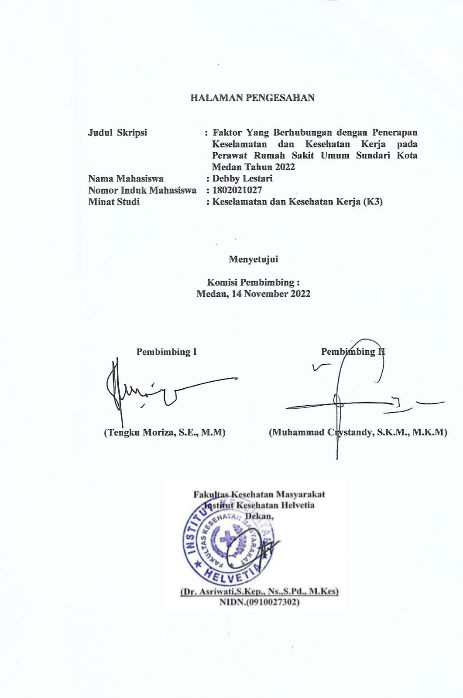
Telah Diuji Pada Tanggal : 14 November 2022

PANITIA PENGUJI SKRIPSI
Ketua : Tengku Moriza, S.E., M.M.
Anggota : 1. Muhammad Crystandy, S.K.M., M.K.M.
2. Khoirotun Najihah, S.K.M., M.K.M.
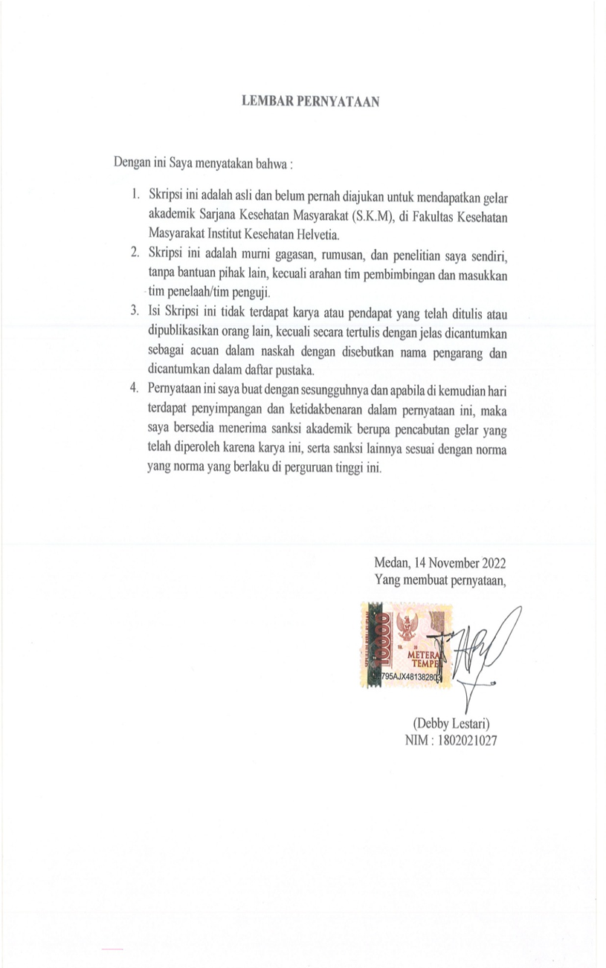

DAFTAR RIWAYAT HIDUP



- Data Pribadi
Nama : Debby Lestari
Tempat Tanggal Lahir : Medan, 18 Januari 2001
Status : Belum Menikah
Agama : Islam
Jenis Kelamin : Perempuan
Alamat : Jl. Pasar 1 Tanjung Sari No. 301 Medan
Anak Ke : 1 dari 2 Bersaudara

- Identitas Orang Tua
Nama Ayah : Muhammad Ridho, ST.
Nama Ibu : Yunita
Pekerjaan : Wiraswasta
Alamat : Jl. Pasar 1 Tanjung Sari No. 301 Medan

- Riwayat Pendidikan
Tahun 2006-2012 : SD Muhammadiyah 03 Medan
Tahun 2012-2015 : SMP Nur Cahaya Medan
Tahun 2015-2018 : SMA Brigjend Katamso Medan
Tahun 2018-2022 : Program Studi S1 Kesehatan Masyarakat Fakultas Kesehatan Masyarakat Institut Kesehatan Helvetia Medan

ABSTRAK

FAKTOR YANG BERHUBUNGAN DENGAN PENERAPAN KESELAMATAN DAN KESEHATAN KERJA PADA PERAWAT RUMAH SAKIT UMUM SUNDARI
KOTA MEDAN TAHUN 2022

DEBBY LESTARI
1802021027

Penerapan Keselamatan dan Kesehatan Kerja Rumah Sakit adalah terciptanya cara kerja, lingkungan kerja yang sehat, aman, nyaman, dan meningkatkan derajat kesehatan perawat di rumah sakit. Berdasarkan survei awal yang dilakukan, ada sebanyak 10 perawat, diantaranya 3 perawat menerapkan Keselamatan dan Kesehatan Kerja (K3) dan 7 Perawat tidak menerapkan keselamatan dan kesehatan kerja. Tujuan penelitian ini untuk mengetahui faktor yang berhubungan dengan penerapan K3 pada Perawat RSU Sundari Kota Medan Tahun 2022.
Jenis penelitian adalah kuantitatif dengan desain cross sectional. Populasi dalam penelitian ini sebanyak 50 responden dengan sampel adalah Total Sampling. Analisis data yang digunakan analisis univariat dan analisis bivariat dengan menggunakan uji Chi-Square pada taraf kepercayaan 95% (α=0,05).
Berdasarkan hasil penelitian menunjukkan bahwa ada hubungan Sikap (p= 0,002<0,05) dan Pengawasan (p= 0,000<0,05) dengan penerapan K3. Dan Terdapat tidak ada hubungan pengetahuan (p= 0,573>0,05) dan Sosialisasi K3 (p= 0,674>0,05) dengan penerapan K3 pada Perawat RSU Sundari Kota Medan Tahun 2022.
Kesimpulan penelitian ini bahwa sikap dan pengawasan ada hubungan dengan penerapan keselamatan dan kesehatan kerja sedangkan pengetahuan dan sosialisasi K3 tidak ada hubungan dengan penerapan keselamatan dan kesehatan kerja. Disarankan kepada perawat Rumah Sakit Umum Sundari Kota Medan untuk melalukan penerapan keselamatan dan kesehatan kerja dengan baik dan menanyakan kepada perawat yang sudah senior sehingga pengetahuan, sikap, sosialisasi K3 dan pengawasan yang kurang baik dapat menjadikan lebih baik.

Kata Kunci : Keselamatan dan Kesehatan Kerja, Penerapan K3
Daftar Pustaka : 26 buku dan 29 jurnal

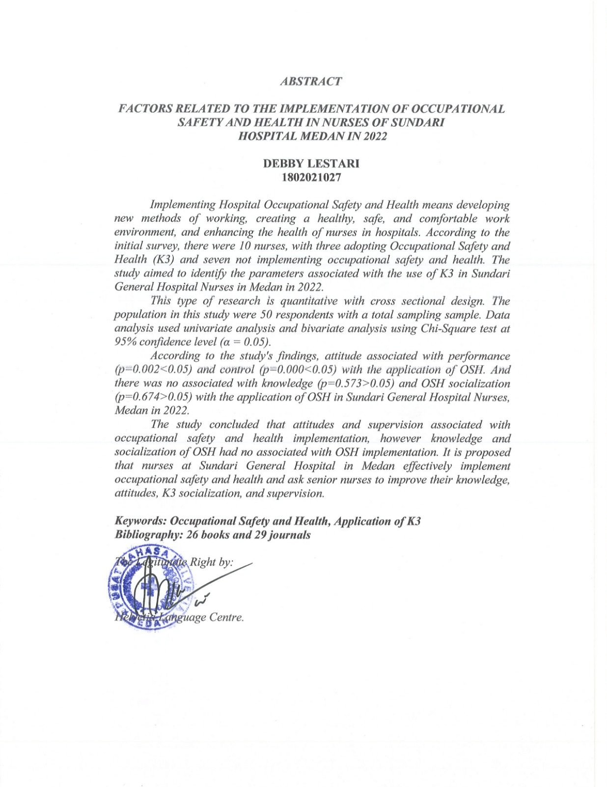
KATA PENGANTAR
Puji dan Syukur kami panjatkan kepada Tuhan Yang Maha Esa atas segala berkah dan anugerahnya yang berlimbah sehingga penulis dapat menyelesaikan skripsi yang berjudul “Faktor Yang Berhubungan Dengan Penerapan Keselamatan dan Kesehatan Kerja Pada Perawat Rumah Sakit Umum Sundari Kota Medan Tahun 2022”.
Skripsi ini disusun dalam rangka memenuhi salah satu syarat untuk mendapatkan gelar Sarjana Kesehatan Masyarakat (S.K.M) pada Program Studi S1 Kesehatan Masyarakat Institut Kesehatan Helvetia. Penulis menyadari sepenuhnya bahwa skripsi ini tidak dapat diselesaikan tanpa bantuan berbagai pihak, baik dukungan moril, meteril dan sumbangan pemikiran. Untuk itu, penulis mengucapkan terima kasih yang sebesar-besarnya kepada:
- Dr. dr. Hj. Razia Begum Suroyo, M.Sc., M.Kes., selaku Pembina Yayasan Helvetia Medan.
- Iman Muhammad, S.E., S.Kom., M.M., M.Kes., selaku Ketua Yayasan Helvetia Medan.
- Dr. H. Ismail Efendi, M.Si., selaku Rektor Institut Kesehatan Helvetia.
- Dr. dr. Hj. Arifah Devi Fitriani, M.Kes., selaku Wakil Rektor I Institut Kesehatan Helvetia.
- Teguh Suharto, S.E., M.Kes., selaku Wakil Rektor II Institut Kesehatan Helvetia.
- Dr. Asriwati, S.Kep., Ns., S.Pd., M.Kes., selaku Dekan Fakultas Kesehatan Masyarakat Institut Kesehatan Helvetia.
- Khairatunnisa, S.K.M., M.Kes., selaku Wakil Dekan I Fakultas Kesehatan Masyarakat Insitut Kesehatan Helvetia.
- Muflih, S.K.M., M.K.M., selaku Wakil Dekan II Fakultas Kesehatan Masyarakat Institut Kesehatan Helvetia Medan.
- Dian Maya Sari Siregar, S.K.M., M.Kes., selaku Ketua Prodi S1 Fakultas Kesehatan Masyarakat Insitut Kesehatan Helvetia.
- Tengku Moriza, S.E., M.M., selaku dosen pembimbing I yang telah meluangkan waktu dan memberikan pemikiran dalam membimbing penulis selama menyusun skripsi ini.
- Muhammad Crystandy, S.K.M., M.K.M., selaku dosen pembimbing II yang telah meluangkan waktu dan memberikan pemikiran dalam membimbing penulis selama menyusun skripsi ini.
- Khoirotun Najihah, S.K.M., M.K.M., selaku dosen penguji III yang telah memberikan bimbingan dan meluangkan waktu, perhatian, ide dan motivasi selama menyusun skripsi ini.
- Seluruh dosen Program Studi S1 Kesehatan Masyarakat yang telah mendidik dan mengajarkan berbagai ilmu yang bermanfaat bagi penulis.
- Teristimewah untuk Ayah Alm. Muhammad Ridho, ST. dan Seluruh keluarga besar yang selalu mendoakan dan selalu memberikan dukungan baik materi maupun spiritual, sehingga penulis dapat menyelesaikan skripsi ini.
- Serta Teman-teman seperjuangan yang telah banyak membantu dan mendukung dalam penyusunan skripsi ini.
Penulis menyadari bahwa skripsi ini masih memiliki banyak kekurangan.
Oleh karena itu, penulis menerima kritik dan saran demi kesempurnaan skripsi ini. Semoga Allah SWT selalu memberikan rahmat dan Hidayah-Nya atas segala kebaikan yang telah diberikan.

Medan, 14 November 2022
Penulis

Debby Lestari
NIM: 1802021027

DAFTAR ISI
Halaman
HALAMAN PENGESAHAN
LEMBAR PANITIA PENGUJI
LEMBAR PERNYATAAN
DAFTAR RIWAYAT HIDUP
ABSTRAK i
ABSTRACT ii
KATA PENGANTAR iii
DAFTAR ISI v
DAFTAR TABEL viii
DAFTAR GAMBAR x
DAFTAR LAMPIRAN xi
BAB I PENDAHULUAN 1
  - Latar Belakang 1
  - Rumusan Masalah 7
  - Tujuan Penelitian 7
    - Tujuan Umum 7
    - Tujuan Khusus 7
  - Manfaat Penelitian 8
    - Manfaat Bagi Peneliti 8
    - Manfaat Bagi Rumah Sakit 8
    - Manfaat Bagi Akademis 8
BAB II TINJAUAN PUSTAKA 9
  - Tinjauan Penelitian Terdahulu 9
  - Telaah Teori 10
  - Keselamatan dan Kesehatan Kerja 10
    - Pengertian Keselamatan dan Kesehatan Kerja 10
    - Tujuan dan Manfaat K3 13
  - Keselamatan dan Kesehatan Kerja Rumah Sakit 15
    - Pengertian K3 Rumah Sakit 15
    - Prinsip K3 Rumah Sakit 15
    - Standar K3 Rumah Sakit 16
    - Standar Pelayanan Keselamatan Kerja Rumah Sakit 17
    - Langkah-langka K3 Rumah Sakit 21
  - Keselamatan dan Kesehatan Kerja pada Perawat 28
    - Pengertian K3 pada Perawat 28
    - Pengertian Perawat 29
    - Peran Perawat 29
    - Fungsi Perawat 31
    - Tugas dan Tanggung Jawab Perawat 32
    - Etika Perawat 33
  - Penerapan Keselamatan dan Kesehatan Kerja 34
    - Pengertian Penerapan K3 34
    - Tujuan, Sasaran, dan Ruang Lingkup Penerapan K3 37
  - Faktor-faktor yang Berhubungan dengan Kecelakaan Kerja 39
    - Faktor Karakteristik Kerja 40
    - Faktor Manajemen 51
    - Faktor Lingkungan Kerja 53
  - Kerangka Teori 53
  - Hipotesis 56
BAB III METODOLOGI PENELITIAN 57
- Desain Penelitian 57
- Lokasi dan Waktu Penelitian 57
    - Lokasi Penelitian 57
    - Waktu Penelitian 58
- Populasi dan Sampel 58
    - Populasi 58
    - Sampel 58
- Kerangka Konsep 58
- Definisi Operasional 59
    - Definisi Operasional 59
    - Aspek Pengukuran 60
- Metode Pengumpulan Data 62
    - Jenis Data 62
    - Teknik Pengumpulan Data 62
    - Uji Validitas dan Reliabilitas 63
- Metode Pengolahan Data 66
- Analisis Data 67
    - Analisis Univariat 67
    - Analisis Bivariat 67
BAB IV HASIL PENELITIAN DAN PEMBAHASAN 68
- Gambar Umum Lokasi Penelitian 68

    - Data Geografi 68
    - Sejarah Rumah Sakit Umum Sundari Medan 68
    - Profil Rumah Sakit Umum Sundari Medan 70
    - Visi dan Misi Rumah Sakit Umum Sundari Medan 70
    - Tenaga Kesehatan Rumah Sakit Umum Sundari
Medan 71
    - Fasilitas dan Pelayanan Rumah Sakit Umum Sundari
Medan 71
    - Struktur Organisasi Rumah Sakit Umum Sundari
Medan 72
  - Hasil Penelitian 73
    - Analisis Univariat 73
    - Analisis Bivariat 86
- Pembahasan 91
    - Hubungan Pengetahuan dengan Penerapan
Keselamatan dan Keselamatan Kerja pada Perawat
Rumah Sakit Umum Sundari Kota Medan Tahun
2022 91
    - Hubungan Sikap dengan Penerapan Keselamatan dan
Kesehatan Kerja pada Perawat Rumah Sakit Umum
Sundari Kota Medan Tahun 2022 93
    - Hubungan Sosialisasi K3 dengan Penerapan
Keselamatan dan Kesehatan Kerja pada Perawat
Rumah Sakit Umum Sundari Kota Medan Tahun
2022 95
    - Hubungan Pengawasan dengan Penerapan
Keselamatan dan Kesehatan Kerja pada Perawat
Rumah Sakit Umum Sundari Kota Medan Tahun
2022 97
BAB V KESIMPULAN DAN SARAN 100
- Kesimpulan 100
- Saran 100
DAFTAR PUSTAKA 102
LAMPIRAN

DAFTAR TABEL
Tabel Halaman
- Bahaya Potensial di Rumah Sakit Saran 23
- Aspek Pengukuran Variabel Penelitian 60
- Hasil Uji Validitas pada Variabel Penelitian 64
- Hasil Uji Reliabilitas 65
- Jumlah Tenaga Kerja pada RSU Sundari Medan 71
- Fasilitas dan Pelayanan RSU Sundari Medan 71
- Distribusi Frekuensi Karakteristik Responden pada Perawat
RSU Sundari Kota Medan Tahun 2022 73
- Distribusi Frekuensi Jawaban Kuesioner Pengetahuan pada
Perawat RSU Sundari Kota Medan Tahun 2022 74
- Distribusi Frekuensi Pengetahuan pada Perawat RSU Sundari
Kota Medan Tahun 2022 76
- Distribusi Frekuensi Jawaban Kuesioner Sikap pada Perawat
RSU Sundari Kota Medan Tahun 2022 76
- Distribusi Frekuensi Sikap pada Perawat RSU Sundari Kota
Medan Tahun 2022 79
- Distribusi Frekuensi Jawaban Kuesioner Sosialisasi K3 pada
Perawat RSU Sundari Kota Medan Tahun 2022 80
- Distribusi Frekuensi Sosialisasi K3 pada Perawat RSU
Sundari Kota Medan Tahun 2022 81
- Distribusi Frekuensi Jawaban Kuesioner Pengawasan pada
Perawat RSU Sundari Kota Medan Tahun 2022 81
- Distribusi Frekuensi Pengawasan pada Perawat RSU Sundari
Kota Medan Tahun 2022 82
- Distribusi Frekuensi Jawaban Kuesioner Penerapan
Keselamatandan Kesehatan Kerja pada Perawat RSU Sundari
Kota Medan Tahun 2022 83
- Distribusi Frekuensi Penerapan Keselamatan dan Kesehatan
Kerja pada Perawat RSU Sundari Kota Medan Tahun 2022 86
- Tabulasi Silang antara Pengetahuan dengan Penerapan
Keselamatan dan Kesehatan Kerja pada Perawat Rumah Sakit
Umum Sundari Kota Medan Tahun 2022 87
- Tabulasi Silang antara Sikap dengan Penerapan Keselamatan
dan Kesehatan Kerja pada Perawat Rumah Sakit Umum
Sundari Kota Medan Tahun 2022 88
- Tabulasi Silang antara Sosialisasi K3 dengan Penerapan
Keselamatan dan Kesehatan Kerja pada Perawat Rumah Sakit
Umum Sundari Kota Medan Tahun 2022 89
- Tabulasi Silang antara Pengawasan dengan Penerapan
Keselamatan dan Kesehatan Kerja pada Perawat Rumah Sakit
Umum Sundari Kota Medan Tahun 2022 90

DAFTAR GAMBAR
Gambar Halaman
- Langkah-langkah Penyelenggaraan K3RS 21
- Kerangka Teori 55
- Kerang Konsep 58
- Rumah Sakit Umum Sundari Medan 70
- Struktur Organisasi Rumah Sakit Umum Sundari Medan 72

DAFTAR LAMPIRAN
Lampiran Halaman
- Kuesioner Penelitian 122
- Master Data Uji Validitas 126
- Master Tabel 127
- Output Hasil Uji Validitas 129
- Output Hasil Penelitian 139
- Dokumentasi Penelitian 159
- Surat Permohonan Pengajuan Judul Skripsi
- Surat Permohonan Survei Awal
- Surat Permohonan Uji Validitas
- Surat Permohonan Ijin Penelitian
- Surat Ijin Survei Awal Penelitian
- Surat Uji Validitas
- Surat Izin Penelitian
- Surat Selesai Penelitian
- Lembar Bimbingan Proposal dan Skripsi (Pembimbing 1)
- Lembar Bimbingan Proposal dan Skripsi (Pembimbing 2)
- Lembar Persetujuan Perbaikan (Revisi)

BAB I
PENDAHULUAN
  - Latar Belakang
Upaya Keselamatan dan Kesehatan Kerja (K3) harus diselenggarakan di semua tempat kerja, khususnya tempat kerja yang mempunyai risiko bahaya kesehatan, mudah terjangkit penyakit atau mempunyai karyawan paling sedikit 10 orang. Oleh sebab itu rumah sakit ditutut untuk menyediakan dan menerapkan suatu upaya agar semua sumber daya manusia yang ada di rumah sakit dapat terlindungi, baik dari penyakit maupun kecelakaan akibat kerja (1). Rumah Sakit merupakan salah satu institusi penyelenggara pelayanan kesehatan di industri jasa yang mempunyai karakteristik khusus seperti padat karya, padat pakar, padat modal, padat teknologi, memiliki akses lebih terbuka bagi bukan pekerja rumah sakit (pasien, pendamping pasien, dan pngunjung pasien), serta memiliki kegiatan yang terus menerus setiap hari dengan berbagai potensi bahaya yang terdapat di rumah sakit (2).
Undang-Undang Nomor 36 Tahun 2014 tentang Tenaga Kesehatan menyatakan bahwa tenaga kesehatan dalam menjalankan praktik berhak memperoleh perlindungan atas keselamatan dan kesehatan kerja (3). Peraturan Menteri Kesehatan Republik Indonesia Nomor 66 Tahun 2016 tentang Keselamatan dan Kesehatan Kerja Rumah Sakit Menyebutkan bahwa pengelola rumah sakit harus menjamin kesehatan dan keselamatan baik terhadap SDM Rumah Sakit, Pasien, Pendamping pasien, pengunjung, maupun lingkungan Rumah Sakit dari berbagai potensi bahaya di Rumah Sakit. Oleh karena itu, pengelola Rumah Sakit dituntut untuk melaksanakan upaya keselamatan dan kesehatan kerja yang dilaksanakan secara terintergrasi, menyeluruh, dan berkesinambungan sehingga risiko terjadinya penyakit akibat kerja, kecelakaan kerja serta penyakit menular dan tidak menular lainnya di Rumah Sakit dapat dihindari (2). Terjadinya penyakit dan kecelakaan kerja dapat disebabkan oleh banyak faktor salah satunya perilaku sumber daya manusianya.
Sekitar 5.000 pertugas kesehatan di negara tersebut setiap tahunnya terinfeksi Hepatitis B Virus (HBV) dan 47 positif Human Immunodeficiency Virus (HIV) dengan 600.000-1.000.000 kasus luka tusuk jarum, diperkirakan lebih dari 60% tidak dilaporkan. Selain itu, diperkirakan 5,5 juta petugas kesehatan di Amerika Serikat juga berpotensi tinggi terpapar obat-obat berbahaya maupun limbah obat di tempat kerja mereka yang berisiko menyebabkan kanker, gangguan reproduksi, cacat janin, dan penyakit akut lainnya (4).
Hasil laporan National Safety Council (NSC) pada tahun 2020 menunjukan bahwa terjadinya kecelakaan 34% dari 1.176.340 tenaga kesehatan. Mengenai bagian tubuh tertentu, cedera terkait punggung paling umum diikuti oleh cedera tangan dan cedera kaki. Pada bagian tubuh sering terjadi kepala: 4, tubuh belakang: 9, kaki: 13, sistem tubuh: 13, pergelangan tangan: 15, lutut: 18, dan bahu: 28. Hasil laporan Bureau Labor Statistics kecelakaan kerja dan penyakit akibat kerja bahwa tingkat kejadian hilang hari kerja yaitu jenis kelamin, usia, pekerjaan, industri pekerja, sifat kecelakaan kerja dan penyakit akibat kerja, sumber cedera, kejadian/paparan yang menghasilkan kecelakaan/penyakit (5).

Penerapan Keselamatan dan Kesehatan Kerja di Indonesia diatur oleh Undang-Undang Republik Indonesia Nomor 13 Tahun 2003 tentang Ketenaga kerjaan, sedangkan Standar Keselamatan dan Kesehatan kerja Rumah Sakit (K3RS) diatur oleh KEPMENKES RI Nomor 1087/MENKES/SK/VIII/2010. Keselamatan dan Kesehatan kerja pada umumnya bertujuan melindungi keselamatan dan kesehatan pekerja dalam mewujudkan produktivitas kerja yang optimal. Tujuan diterapkannya Keselamatan dan Kesehatan Kerja Rumah Sakit (K3RS) adalah terciptanya cara kerja, lingkungan kerja yang sehat, aman, nyaman, dan dalam rangka meningkatkan derajat kesehatan perawat di rumah sakit (6).
Perilaku tenaga kesehatan baik medis maupun tenaga non medis yang bekerja di rumah sakit menyangkut aktivitas dalam upaya pencegahan kecelakaan kerj dan pencegahan terjadinya penyakit. Penggunaan alat pelindung diri oleh tenaga kesehatan merupakan hal yang sangat penting dan diutamakan untuk keselamatan diiri sendiri maupun orang lain (7). Kesehatan kerja di rumah sakit harus mempunyai sasaran, di antaranya pemeliharaan derajat kesehatan fisik, mental, dan kesejahteraan sosial tenaga kerja dalam semua tingkat pekerjaan, pencegahan efek negatif terhadap kesehatan para tenaga kerja (8).
Salah satu tenaga kesehatan yang ada di rumah sakit adalah perawat. Perawat yang melayani pelayanan kesehatan kerja, memiliki kebebasan professional dalam melaksanakan tugasnya, bebas memasuki tempat kerja untuk melakukan pemeriksaan dan mendapatkan keterangan yang diperlukan. Secara umum perawat memiliki tanggung jawab yang besar sehingga perlu mengenal dan mengetahui proses produksi, peralatan dan bahan yang digunakan dalam produksi, sistem dan cara kerja di rumah sakit, lingkungan kerja serta beberapa aspek lainnya (9).
Perawat adalah perawat yang sesuai dengan standar, perawat yang dapat memuaskan pelayanannya, dan menerapkan etika profesional keperawat. Lulusan keperawatan harus memiliki kemampuan dan naluri pengembangan kepribadian penting untuk menjunjung tinggi etika, memiliki etos kerja yang perlu diteladani, mempunyai sikap yang dapat diteladani dalam kehidupan (10).
Faktor yang menyebabkan perawat mengalami kecelakaan saat bekerja yaitu sikap negatif dari perawat yang tidak disiplin dalam menggunakan Alat Pelindung Diri (APD) dan Standar Operasional Prosedur (SOP) yang berlaku di ruang rawat inap Rumah Sakit Umum Sundari Kota Medan. Pengetahuan, Pengawasan, Sosialisasi Keselamatan dan Kesehatan Kerja Rumah Sakit (K3RS) yang baik dan sikap perawat yang positif diharapkan mampu menekan angka kecelakaan kerja pada perawat karena individu tersebut dapat menerapkan tindakan yang sesuai dengan pengetahuan, pengawasan, sosialisasi K3 dan sikap Keselamatan dan Kesehatan Kerja yang dimilikinya (11).
Hasil penelitian yang di lakukan Putri, dkk tahun 2019 tentang Hubungan Pengetahuan dan Sikap dengan Penerapan Kesehatan dan Keselamatan Kerja (K3) pada Perawat di Rumah Sakit Bhayangkara TK III Manado dengan sampel 111 orang yang menunjukkan nilai probablitas pada pengetahuan dan penerapan K3 yaitu 0,019 dan nilai probabilitas sikap dan penerapan K3 adalah 0,000. Terdapat hubungan pengetahuan dan sikap dengan penerapan kesehatan dan keselamatan kerja (K3) pada perawat di rumah sakit Bhayangkara Tk III Manado (12).
Rumah Sakit Umum Sundari Medan merupakan salah satu rumah sakit swasta Tipe C di Medan yang berdiri pada tanggal 10 mei 1995 merupakan bagian dari sistem pelayanan kesehatan yang selain melaksanakan pelayanan kesehatan kuratif dan rehabilitatif juga melaksanakan pelayanan kesehatan promotif dan preventif. Sebagai fasilitas pelayanan kesehatan kuratif dan rehabilitatif tentunya Rumah Sakit Umum Sundari Medan merupakan salah satu tempat yang mempunyai risiko bahaya kesehatan tidak hanya bagi pasien dan pengujung rumah sakit melainkan juga bagi tenaga kesehatan di rumah sakit, sehingga sangat diperlukan penerapan K3 yang baik di rumah sakit untuk meminimalisasi potensi bahaya yang ada di rumah sakit dan meningkatkan derajat kesehatan pasien, pengunjung rumah sakit, dan tenaga kesehatan di rumah sakit.
Saat ini Rumah Sakit Umum Sundari Kota Medan belum memiliki tim Panitia Pembinaan Keselamatan dan Kesehatan Kerja (P2K3) maupun tim khusus K3. Pengelolaan K3 rumah sakit belum terorganisir di bahwa bidang kerja tertentu, akan tetapi di masing-masing bidang memiliki dan menjalankan program K3 nya masing-masing. Peneliti mengobservasi bahwa secara pelaksanaan penerapan K3 telah banyak diaplikasikan pada program-program kerjanya secara langsung maupun tidak langsung. Secara langsung disini adalah dimana program dibuat secara sadar dan terencana dalam rangka pelaksanaan K3 Rumah Sakit. Namun secara tidak langsung adalah dimana program dijalankan tanpa didasari pemahaman dan kesadaran K3 dari karyawan sehingga manfaatnya menjadi kurang dirasakan.
Permasalahnya adalah ketika program dilaksanakan secara masing-masing dan tidak terintergrasi dalam satu wadah yang sesuai aturan dan mekanisme yang tepat dapat dipengaruhi maupun mempengaruhi sikap dan pengetahuan tenaga kesehatan terhadap K3 rumah sakit. Kendala dalam hal pengawasan, mekanisme pelaporan dan tidak adanya analisa evaluasi, menyebabkan keberhasilan program tidak terukur, hambatan tidak teratasi, dan tidak ada upaya pengembangan. Timbulnya masalah pekerjaan atas pelaksanaan program K3 di unit tertentu karena ketidakpastian fungsi dan tanggung jawab dalam pelaksanakan program K3 Rumah Sakit.
Kejadian kecelakaan kerja yang terjadi di Rumah Sakit Umum Sundari Medan pada tahun 2021 yaitu tertusuk jarum pada perawat sebanyak 3 orang perawat, sedangkan sampai pada Maret 2020 terdapat 1 Kecelakaan kerja yang terjadi pada dokter yaitu tersayat pisau saat melakukan operasi. Dari wawancara yang dilakukan dengan ahli K3 kecelakaan kerja tersebut karena beberapa faktor diantaranya kelalaian dari perawat, kurangnya konsentrasi perawat dalam bekerja dan tidak menggunakan APD saat bekerja. Menurut ahli K3 masih terdapat beberapa kecelakaan kerja yang lainnya terjadi pada perawat namun tidak pernah dilaporkan. Dalam survei awal pada 10 orang perawat mengenai penerapan K3 hanya 3 perawat yang menerapkannya, 3 perawat tidak tahu kalau penerapan tersebut harus di terapkan saat bekerja disetiap hari, dan 4 perawat tidak menerapkan dengan alasan ribet saat bekerja, karena untuk menangani pasien dengan keadaan darurat harus cepat dan tepat.
Berdasarkan latar belakang diatas, peneliti ingin mengetahui Faktor yang berhubungan dengan Penerapan Keselamatan dan Kesehatan Kerja pada Perawat Rumah Sakit Umum Sundari Kota Medan Tahun 2022.
  - Rumusan Masalah
Berdasarkan uraian latar belakang di atas, maka permasalahan dalam penelitian ini “Bagaimana Faktor yang berhubungan Pengetahuan, Sikap, Sosialisasi K3, dan Pengawasan dengan Penerapan Keselamatan dan Kesehatan Kerja pada Perawat Di Rumah Sakit Umum Sundari Kota Medan Tahun 2022?”
  - Tujuan Penelitian
    - Tujuan Umum
Umum menilai faktor yang berhubungan dengan Penerapan keselamatan dan kesehatan kerja pada Perawat Rumah sakit umum Sundari Kota Medan tahun 2022.
    - Tujuan Khusus
- Untuk mengetahui hubungan Pengetahuan dengan Penerapan Keselamatan dan Kesehatan Kerja pada Perawat Rumah Sakit Umum Sundari Kota Medan Tahun 2022
- Untuk mengetahui hubungan Sikap dengan Penerapan Keselamatan dan Kesehatan Kerja pada Perawat Rumah Sakit Umum Sundari Kota Medan Tahun 2022
- Untuk mengetahui hubungan Sosialisasi K3 dengan Penerapan Keselamatan dan Kesehatan Kerja pada Perawat Rumah Sakit Umum Sundari Kota Medan Tahun 2022
- Untuk mengetahui hubungan Pengawasan dengan Penerapan Keselamatan dan Kesehatan Kerja pada Perawat Rumah Sakit Umum Sundari Kota Medan Tahun 2022
  - Manfaat Penelitian
    - Manfaat Bagi Peneliti
Hasil penelitian ini di harapkan dapat mengembangkan wawasan dan pengetahuan tentang faktor yang berhubungan dengan Penerapan keselamatan dan kesehatan kerja pada Perawat Rumah Sakit Umum Sundari Kota Medan Tahun 2022.
    - Manfaat Bagi Rumah Sakit
Sebagai bahan masukan, bahan pertimbangan dan perbaikan dalam peningkatan hal-hal yang berpengaruh dalam penerapan keselamatan dan kesehatan kerja sehingga dapat diharapkan dari penelitian ini maka prestasi kerja petugas akan lebih baik.
    - Manfaat Bagi Akademis
Penelitian ini dapat digunakan sebagai bahan atau sumber di dalam memperlajari ilmu kesehatan masyarakat dan informasi kesehatan serta meningkatkan wawasan informasi mengenai hal yang diteliti juga sebagai bahan informasi bagi peneliti selanjutnya untuk menindak lanjuti hasil penelitian ini.
BAB II
TINJAUAN PUSTAKA

  - Tinjauan Peneliti Terdahulu
Hasil penelitian yang di lakukan Putri, dkk tahun 2019 tentang Hubungan Pengetahuan dan Sikap dengan Penerapan Kesehatan dan Keselamatan Kerja (K3) pada Perawat di Rumah Sakit Bhayangkara TK III Manado dengan sampel 111 orang yang menunjukkan nilai probablitas pada pengetahuan dan penerapan K3 yaitu 0,019 dan nilai probabilitas sikap dan penerapan K3 adalah 0,000. Terdapat hubungan pengetahuan dan sikap dengan penerapkan kesehatan dan keselamatan kerja (K3) pada perawat di rumah sakit Bhayangkara Tk III Manado (12).
Penelitian yang dilakukan oleh Yusmadar, dkk tahun 2019 tentang Faktor yang memengaruhi Pelaksanaan K3 pada Perawat di Ruang Rawat Inap RSU Sultan Abdul Aziz Syah Peureulak, penelitian ini menggunakan cross sectional dengan sampel 62 orang menunjukkan hasil bahwa persepsi Sig 0.029 < 0.005, Pengetahuan Sig 0.037<0.005, Kebijakan Sig 0.028<0.05, Tindakan Sig 0.019<0.05 dan SPO Sig ).021<0.05 memiliki pengaruh terhadap pelaksanaan K3 di Ruang Rawat Inap (13).
Penelitian yang dilakukan oleh Kadek dan Partha tahun 2019 tentang faktor yang Berhubungan dengan Pelaksanaan Keselamatan dan Kesehatan Kerja di Rumah Sakit Umum Kota Denpasar dengan menggunakan cross sectional yang berjumlah 187 responden menunjukan bahwa sebanyak 53,48% melaksanakan K3RS yang baik. Hasil uji chi square terdapat hubungan antara jenis kelamin, sikap, kebijakan, kepemimpinan dan sarana prasarana K3RS terhadap pelaksanaan K3RS (p<0.005) (14).
Penelitian yang dilakukan oleh Dewi tahun 2014 tentang Faktor- faktor yang berhungan dengan kecelakaan ringan di PT. Aqua Golden Mississippi Bekasi dengan menggunakan penelitian cross sectional populasi sebanyak 106 orang. Berdasarkan hasil analisis bivariat menunjukkan bahwa ada lima variabel yang berhubungan dengan kecelakaan ringan yaitu Pengetahuan (p value 0.0000, Sikap (p value 0.002), kepatuhan terhadap prosedur (p value 0,035), pengawasan (p value 0,02) dan housekeeping (p value 0,035). Sedangkan variabel yang tidak berhubungan adalah variabel usia, jenis kelamin, lama kerja, reward and punishment, sosialisasi K3 dan unit kerja dengan (p value >0,05) (15).
Penelitian yang dilakukan oleh Rut tahun 2019 tentang Hubungan pengetahuan dan Sikap Perawat dengan Penerapan Keselamatan dan Kesehatan Kerja di RSUD Dr. R.M. Djoelham Kota Binjai dengan menggunakan penelitian cross sectional dan sampel sebanyak 111 orang. Hasil penelitian menunjukkan Pengetahuan Sig (0.408)>(0.05) artinya tidak ada hubungan antara pengetahuan dengan penerapan K3, sedangkan Sikap Sig (0.000)<(0.05) artinya ada hubungan antara sikap dengan penerapan K3 (16).
  - Telaah Teori

  - Keselamatan dan Kesehatan Kerja (K3)
    - Pengertian Keselamatan dan Kesehatan Kerja
Kesehatan kerja adalah aplikasi kesehatan masyarakat dalam suatu tempat kerja dan yang menjadi pasien dari kesehatan kerja adalah masyarakat pekerja dan masyarakat di sekitar perusahaan tersebut (17). Sedangkan menurut (18), Keselamatan kerja menunjukkan pada kondisi yang aman atau selamat dari penderitaan, kerusakan atau kerugian di tempat kerja. Jadi, dapat dinyatakan bahwa K3 merupakan upaya memberikan jaminan keselamatan dan meningkatkan derajat kesehatan para pekerja dengan cara pencegahan Kecelakaan Akibat Kerja (KAK) dan Penyakit Akibat Kerja (PAK), pengendalian bahaya di tempat kerja, promosi kesehatan, pengobatan dan rehabilitasi (1).
Keselamatan dan Kesehatan Kerja adalah suatu ilmu pengetahuan dan penerapan guna mencegah kemungkinan terjadinya kecelakaan kerja yang disebabkan pekerjaan di lingkungan kerja. Keselamatan dan kesehatan dan kerja diartinya sebagai bidang kegiatan yang ditunjukkan untuk mencegah semua jenis kecelakaan yang ada kaitanya dengan lingkungan dan situasi kerja. Keselamatan dan kesehatan kerja (K3) dapat difilosofikan sebagai suatu pemikiran dan upaya untuk menjamin keutuhan dan kesempurnaan baik jasmani maupun rohani tenaga kerja pada khususnya dan manusia pada umumnya (19).
Menurut WHO (World Health Organization) pengertian Keselamatan dan kesehatan kerja adalah upaya yang bertujuan untuk meningkatkan dan memelihara derajat kesehatan fisik, mental dan sosial yang setinggi-tingginya bagi pekerja di semua jenis pekerjaan, pengcegahan terhadap gangguan kesehatan pekerja yang disebabkan oleh kondisi pekerjaan, perlindungan bagi pekerja dalam pekerjaannya dari resiko akibat faktor yang merugikan kesehatan (20).
Selain itu, menguatkan bahwa kesehatan kerja meliputi pelayanan kesehatan kerja, pencegahan penyakit akibat kerja dan syarat-syarat kesehatan. Oleh sebab itu, upaya kesehatan dan keselamatan kerja pada hakikatnya merupakan penyerasian kapasitas, beban dan lingkungan kerja (21). Secara umum tujuan K3 adalah untuk menciptakan tenaga kerja yang sehat dan produktif. Selain itu, untuk menciptakan tenaga kerja yang higenis, aman dan nyaman yang dikelola oleh tenaga kerja sehingga sehat, selamat dan produktif. Secara garis besar, faktor yang perlu mendapat perhatian dalam K3 yaitu: (19).
- Lingkungan Kerja
Lingkungan kerja adalah setiap ruangan atau lapangan terbuka atau tertutup, bergerak atau tetap, tempat orang bekerja atau melakukan aktifitas kerja dan sering dimasuki berbagai sumber bahaya. Undang-Undang Nomor 1 Tahun 1970 tentang Keselamatan Kerja Pasal 21 telah menjamin perlindungan dan keselamatan kerja terhadap karyawan disuatu tempat kerja dengan memberi hak dan kewajiban.
- Peralatan yang digunakan
Mesin dan peralatan yang digunakan dapat berpengaruh baik secara langsung maupun tidak langsung terhadap kemungkinan timbulnya kasus kecelakaan kerja.
- Bahan yang digunakan
Bahan-bahan yang digunakan dapat menimbulkan hazard yang pada akhirnya dapat menimbulkan penyakit akibat kerja dan kecelakaan kerja.
- Keadaan dan kondisi tenaga kerja
Tenaga kerja yang kondisi fisiknya kurang sehat atau sering sakit cenderung berakibat menurunnya semangat kerja, kondisi seperti ini merupakan peluang terjadinya kecelakaan kerja. Adapun keadaan tenaga kerja yang perlu diatur anatara lain:
- Kondisi mental dan fisik
- Kebiasaan yang baik dan aman
- Serta pemakaian Alat Pelindung Diri (APD)
- Metode Kerja
Pengalaman dan cara kerja yang benar harus memperhatikan beberapa aspek antara lain peralatan, posisi kerja dan penggunaan peralatan. Kecelakaan kerja merupakan kasus yang paling banyak dibanding dengan jenis kecelakaan lainnya, efeknya langsung dirasakan, nyata dapat dilihat, serta kejadiannya dicatat dan dilaporkan. Kesehatan Kerja merupakan masalah setiap individu karena bekerja dibutuhkan semua orang sebagai sumber pendapatan untuk memenuhi kebutuhan hidup. Sejak lama diketahui bahwa bekerja dapat menyebabkan gangguan kesehatan atau penyakit (22).
    - Tujuan dan Manfaat Keselamatan dan Kesehatan Kerja
Tujuan dari K3 adalah sebagai berikut: (23).
- Agar setiap pegawai mendapat jaminan K3 baik secara fisik, sosial, dan psikologis.
- Agar setiap perlengkapan dan peralatan kerja digunakan seselektif mungkin.
- Agar semua hasil produksi dipelihara keamanannya.
- Agar adanya jaminan pemeliharaan dan peningkatan kesehatan gizi pegawai.
- Agar meningkatkan kegairahan, keserasian kerja, dan partisipasi kerja.
- Agar terhindar dari gangguan kesehatan yang disebabkan oleh lingkungan atau kondisi kerja.
- Agar setiap pegawai merasa aman dan terlindungi dalam bekerja.
Schller dan Jackson (1999) menyatakan bila perusahaan melaksanakan program K3 dengan baik, maka perusahaan dapat memperoleh manfaat berikut: (24).
- Meningkatkan produktivitas karena menurunnya jumlah hari kerja yang paling.
- Meningkatnya efisiensi dan kualitas pekerja yang lebih komitmen.
- Menurunnya biaya kesehatan dan asuransi.
- Tingkat kompensasi pekerja dan pembayaran langsung yang lebih rendah karena menurunnya pengajuan klain.
- Fleksibilitas dan adaptabilitas yang lebih besar sebagai akibat dari partisipasi dan ras kepemilikan.
- Rasio seleksi tenaga kerja yang lebih baik karena meningkatnya citra perusahaan.
- Dan perusahaan juga dapat meningkatkan keuntungannya sebagai substansi.
Oleh karena semua hal diatas, maka K3 harus ditanamkan pada diri masing-masing tenaga kesehatan dengan penyuluhan dan pembinaan yang baik agar mereka menyadari pentingnya K3 bagi dirinya maupun perusahaan. Apabila banyak terjadi PAK dan KAK maka banyak tenaga kesehatan yang menderita, absensi yang meningkat, produksi menurun, dan biaya pengobatan semakin besar. Ini semua akan menimbulkan kerugian bagi tenaga kesehatan maupun perusahaan bersangkutan, karena tenaga kesehatan terpaksa berhenti bekerja dan perusahaan kehilangan tenaga kesehatannya (25).
  - Keselamatan dan Kesehatan Kerja Rumah Sakit (K3RS)
    - Pengertian Keselamatan dan Kesehatan Kerja Rumah Sakit
Mengingat sangat pentingnya pelaksanaan K3RS dalam memelihara kelancaran proses pelayanan, maka pengelola dan Sumber Daya Manusia (SDM) rumah sakit dituntut untuk melaksanakan upaya K3RS. Keselamatan dan Kesehatan Kerja Rumah Sakit adalah suatu upaya yang terintegrasi untuk menciptakan lingkungan kerja atau tempat kerja yang sehat, aman, nyaman dan produktif baik bagi seluruh pekerja, pasien, pengunjung/pengantar pasien maupun bagi masyarakat serta lingkungan sekitar rumah sakit. Agar K3RS dapat dipahami secara utuh, ada 3 komponen yang saling berinteraksi yang sekaligus menjadi prinsip dasar K3RS yaitu kapasitas kerja, beban kerja dan lingkungan kerja (1).
    - Prinsip Keselamatan dan Kesehatan Kerja Rumah Sakit
Agar K3RS dipahami secara utuh, perlu diketahui pengertian 3 (tiga) komponen yang saling berinteraksi, yaitu: (1).
- Kapasitas kerja adalah status kesehatan kerja dan gizi kerja yang baik serta kemampuan fisik yang prima setiap pekerja agar dapat melakukan pekerjaannya dengan baik. Contoh: bila seorang pekerja kekurangan zat besi yang menyebabkan anemia, maka kapasitas kerja akan menurun karena pengaruh kondisi lemah dan lesu.
- Beban kerja adalah beban fisik dan mental yang harus ditanggung jawab oleh pekerja dalam melaksanakan tugasnya. Contoh: pekerja yang bekerja melebihi waktu kerja maksimum dan lain-lain.
- Lingkungan kerja adalah lingkungan terdekat dari seorang pekerja. Contoh: seorang yang bekerja di instalasi radiologi, maka lingkungan kerjanya adalah ruangan-ruangan yang berkaitan dengan proses pekerjaannya di instalasi radiologi (kamar X Ray, Kamar gelap, kedokteran nuklir dan lain-lain).
    - Standar Keselamatan dan Kesehatan Kerja Rumah Sakit
Sesuai Keputusan Menteri Kesehatan Nomor 1087/Menkes/SK/VIII/2010 tentang Standar K3RS, berikut beberapa tujuan khusus penyelenggaraan K3RS: (26).
- Terwujudnya organisasi kerja yang menunjang terciptanya K3RS.
- Meningkatnya profesionalisme dalam hal K3 bagi manajemen, pelaksanan dan pendukung program.
- Terpenuhi syarat-syarat K3 di setiap unit kerja.
- Terlindunginya pekerja dan mencegah terjadinya PAK dan KAK.
- Terselenggaranya Program K3RS secara optimal dan menyeluruh.
- Peningkatan mutu, citra dan produktivitas rumah sakit.
Selain itu, beberapa standar dalam upaya penyelenggaraan K3RS adalah:
- Program dan kebijakan pelaksanaan K3RS
- Pelayanan K3RS
- Perbekalan kesehatan rumah sakit (sarana, prasarana dan peralatan)
- Pengelolaan Barang Berbahaya dan Beracun (B3)
- Sumber daya manusia K3RS
- Pembinaan, pengawasan, pencatatan dan pelaporan.
    - Standar Pelayanan Keselamatan Kerja di Rumah Sakit
Pada prinsipnya pelayanan keselamatan kerja berkaitan erat dengan sarana, prasarana, dan peralatan kerja. Bentuk pelayanan keselamatan kerja yang dilakukan: (26).
- Pembinaan dan pengawasan kesehatan dan keselamatan sarana, prasarana dan peralatan kesehatan:
- Lokasi Rumah Sakit harus memenuhi ketentuan mengenai kesehatan, keselamatan lingkungan, dan tata ruang, serta sesuai dengan hasil kajian kebutuhan dan kelayakan penyelenggaraan Rumah Sakit.
- Teknis bangunan Rumah Sakit, sesuai dengan fungsi, kenyamanan dan kemudahan dalam pemberian pelayanan serta perlindungan dan keselamatan bagi semua orang termasuk penyandang cacat, anak-anak, dan orang usia lanjut.
- Prasarana harus memenuhi standar pelayanan, keamanan, serta keselamatan dan kesehatan kerja penyelenggaraan Rumah Sakit.
- Pengoperasian dan pemeliharaan sarana, prasarana dan peralatan Rumah Sakit harus dilakukan oleh petugas yang mempunyai kompetensi di bidangnya (sertifikasi personil petugas/operator sarana dan prasarana serta peralatan kesehatan Rumah Sakit).
- Membuat program pengoperasian, perbaikan, dan pemeliharaan rutin dan berkala sarana dan prasarana serta peralatan kesehatan dan selanjutnya didokumentasikan dan dievaluasi secara berkala dan berkesinambungan.
- Peralatan kesehatan meliputi peralatan medis dan nonmedis dan harus memenuhi standar pelayanan, persyaratan mutu, keamanan, keselamatan dan layak pakai.
- Membuat program pengujian dan kalibrasi peralatan kesehatan, peralatan kesehatan harus diuji dan dikalibrasi secara berkala oleh Balai Pengujian Fasilitas Kesehatan dan/atau institusi pengujian fasilitas kesehatan yang berwenang.
- Peralatan kesehatan yang menggunakan sinar pengion harus memenuhi ketentuan dan harus diawasi oleh lembaga yang berwenang.
- Melengkapi perizinan dan sertifikasi sarana dan prasarana serta peralatan kesehatan.
- Pembinaan dan pengawasan atau penyesuaian peralatan kerja terhadap SDM Rumah Sakit.
- Melakukan identifikasi dan penilaian risiko ergonomi terhadap peralatan kerja dan SDM Rumah Sakit.
- Membuat program pelaksanaan kegiatan, mengevaluasi dan mengendalikan risiko ergonomi.
- Pembinaan dan pengawasan terhadap lingkungan kerja
- Manajemen harus menyediakan dan menyiapkan lingkungan kerja yang memenuhi syarat fisik, kimia, biologi, ergonomi dan psikososial.
- Pemantauan/pengukuran terhadap faktor fisik, kimia, biologi, ergonomi dan psikososial secara rutin dan berkala.
- Melakukan evaluasi dan memberikan rekomendasi untuk perbaikan lingkungan kerja.
- Pembinaan dan pengawasan terhadap sanitasi
Manajemen harus menyediakan, memelihara, mengawasi sarana dan prasarana sanitasi, yang memenuhi syarat, meliputi:
- Penyehatan makanan dan minuman.
- Penyehatan air.
- Penyehatan tempat pencucian.
- Penanganan sampah dan limbah.
- Pengendalian serangga dan tikus.
- Sterillisasi/desinfeksi.
- Perlindungan radiasi.
- Upaya penyuluhan kesehatan lingkungan.
- Pembinaan dan pengawasan perlengkapan keselamatan kerja
- Pembuatan rambu-rambu arah dan tandah-tanda keselamatan.
- Penyediaan peralatan keselamatan kerja dan Alat Pelindung Diri (APD).
- Membuat SOP peralatan keselamatan kerja dan APD.
- Melakukan pembinaan dan pemantauan terhadap kepatuhan penggunaan peralatan keselamatan dan APD.
- Pelatihan dan promosi/penyuluhan kesehatan kerja untuk semua SDM Rumah Sakit.
- Sosialisasi dan penyuluhan keselamatan kerja bagi seluruh SDM Rumah Sakit.
- Melaksanakan pelatihan dan sertifikasi K3 Rumah Sakit kepada petugas K3 Rumah Sakit.
- Memberi rekomendasi/masukan mengenai perencanaan, desain/lay out pembuatan tempat kerja dan pemilihan alat serta pengadaannya terkait keselamatan dan keamanan.
- Melibatkan petugas K3 Rumah Sakit di dalam perencanaan, desain/lay out pembuatan tempat kerja dan pemilihan serta pengadaan sarana, prasaran dan peralatan keselamatan kerja.
- Mengevaluasi dan mendokumentasikan kondisi sarana, prasarana dan peralatan keselamatan kerja dan membuat rekomendasi sesuai dengan persyaratan yang berlaku dan standar keamanan dan keselamatan.
- Membuat sistem pelaporan kejadian dan tindak lanjutnya
- Membuat alur pelaporan kejadian nyaris celaka dan celaka.
- Membuat SOP pelaporan, penanganan dan tindak lanjut kejadian nyaris celaka (near miss) dan celaka.
- Pembinaan dan pengawasan terhadap Manajemen Sistem Pencegahan dan Penanggulangan Kebakaran (MSPK)
- Manajemen menyediakan sarana dan prasarana pencegahan dan penanggulangan kebakaran.
- Membentuk tim penanggulangan kebakaran.
- Membuat SOP.
- Melakukan sosialisasi dan pelatihan pencegahan dan penanggulangan kebakaran.
- Melakukan audit internal terhadap sistem pencegahan dan penanggulangan kebakaran.
- Membuat evaluasi, pencatatan dan pelaporan kegiatan pelayanan keselamatan kerja yang disampaikan kepada Direktur Rumah Sakit dan Unit teknis terkait di wilayah kerja Rumah Sakit.
    - Langkah-Langkah Keselamatan dan Kesehatan Kerja Rumah Sakit
Agar penyelenggaran K3RS lebih efektif, efisien dan terpadu diperlukan manajemen K3RS baik bagi pengelola maupun pekerja Rumah Sakit. Langkah-langkah penerapan untuk penyelenggaran K3RS yaitu: (1).

Kebijakan K3
Peningkatan Berkelanjutan

Tinjauan Ulang
Perencanaan

Pengendalian
Pelaksanaan

Gambar 2.1. Langkah-langkah penyelanggaran K3RS
- Tahap Persiapan
Pada tahap ini pimpinan puncak (top management) menyatakan komitmen dan membuat kebijakan. Komitmen tersebut lalu diwujudkan dalam bentuk kebijakan tertulis, jelas dan mudah dimengerti serta diketahui oleh seluruh tenaga kesehatan Rumah Sakit. Manajemen Rumah Sakit mengidentifikasi dan menyediakan semua sumber daya esensial seperti pendanaan, tenaga K3 dan sarana untuk terlaksanannya program K3RS. Kebijakan K3RS diwujudkan dalam bentuk wadah K3RS dalam struktur organisasi Rumah Sakit. Untuk melaksanakan komitmen dan kebijakan K3RS, perlu disusun strategi seperti:
- Advokasi sosialisasi program K3RS
- Menetapkan tujuan yang jelas
- Organisasi dan penugasan yang jelas
- Meningkatkan SDM profesional di bidang K3RS pada setiap unit kerja di lingkungan rumah sakit
- Sumber daya yang harus didukung oleh top management
- Kajian risiko secara kualitatif dan kuantitatif
- Tahap Perencanaan
Rumah sakit harus membuat perencanaan yang efektif agar tercapai keberhasilan penerapan K3RS dengan sasaran yang jelas dan dapat diukur. Rumah Sakit harus melakukan kajian dan identifikasi sumber bahaya, penilaian serta pengendalian faktor risiko.
- Identifikasi sumber bahaya
Dapat dilakukan dengan mempertimbangkan:
- Kondisi dan kejadian yang dapat menimbulkan potensi bahaya.
- Jenis KAK dan PAK yang mungkin dapat terjadi.
Sumber bahaya yang ada di rumah sakit dapat menentukan tingkat risiko yang merupakan tolak ukur kemungkinan terjadinya KAK dan PAK. Menurut Kepmenkes RI, 2010 bahwa bahaya potensial di rumah sakit sebagai berikut: (26).
- Bahaya Potensial di Rumah Sakit
Bahaya Fisik  Bahaya Kimia  Bahaya Biologi  Bahaya Ergonomi  Bahaya Psikososial  Bahaya Mekanik  Bahaya Listrik  Kecelakaan  Limbah Rumah Sakit | Diantaranya: radiasi pengion, radiasi non-pengion, suhu panas, suhu dingin, bising, getaran, dan pencahayaan.  Diantaranya: Ethylene Oxide, Formaldehyde, Glutaraldehyde, Enter, Halothane, Mercury, Chlorine.  Diantaranya: Virus (misal: Hepatitis B, Hepatitis C, Influenza, HIV), Bakteri (misal: S.saphrophyticus, Bacillus sp., Porionibacterium sp., H.influenzae, S.pneumoniae, N.meningitidis, B.streptococcus, Pseudomonas), Jamur (misal: candida) dan Parasit (misal: S.scabiei).  Cara kerja yang salah, diantaranya: posisi kerja statis, angkat angkut pasien, membungkuk, menarik, dan mendorong.  Diantaranya: kerja shitf, stres beban kerja, hubungan kerja, post traumatic.  Diantaranya: terjepit, terpotong, terpukul, tergulung, tersayat, tertusuk benda tajam.  Diantaranya: Sengatan listrik, hubungan arus pendek, kebakaran, petir, listrik statis.  Diantaranya: kecelakaan benda tajam.  Diantaranya: limbah medis (jarum suntik, vial obat, nanah, darah), limbah non medis, limbah cairan tubuh manusia (misal: droplet, liur, sputum).
- Penilaian faktor risiko
Adalah proses untuk menentukan ada tidaknya risiko dengan jalan melakukan penilaian bahaya potensial yang menimbulkan risiko keselamatan dan kesehatan.

- Pengendalian faktor risiko
Dilaksanakan melalui 4 tingkatan pengendalian risiko yakni menghilangkan bahaya, menggantikan sumber risiko dengan sarana atau peralatan lain yang tingkat risikonya lebih rendah atau tidak ada (engineering), administrasi dan APD.
- Membuat peraturan
Rumah sakit harus membuat, menetapkan dan melaksanakan SPO sesuai dengan peraturan perundangan dan ketentuan mengenai K3 lainnya yang berlaku. SPO ini harus dievaluasi, diperbaharuhi dan harus dikomunikasikan serta disosialisasikan pada tenaga kesehatan dan pihak yang terkait.
- Tujuan dan sasaran
Rumah sakit harus mempertimbangkan peraturan perundang-undang, bahaya potensial dan risiko K3 yang bisa di ukur, satuan/indikator pengukuran, sasaran perncapaian dan jangka waktu pencapaian.
- Indikator kinerja
Indikator kinerja harus diukur sebagai dasar penilaian kinerja K3 dan sekaligus merupakan informasi mengenai keberhasilan pencapaian K3RS.
- Program K3
Rumah Sakit harus menetapkan dan melaksanakan program K3RS, untuk mencapai sasaran harus ada monitoring, evaluasi dan dicatat serta dilaporkan.
- Tahap pelaksanaan
Pelaksanaan K3 di rumah sakit sangat tergantung dari rasa tanggung jawab manajemen dan petugas, terhadap tugas dan kewajiban masing-masing serta kerja semua petugas, bimbingan dan latihan serta penegakkan disiplin. Ketua organisasi atau satuan pelaksana K3RS secara spesifik harus mempersiapkan data dan informasi pelaksanaan K3 di semua tempat kerja, merumuskan permasalahan serta menganalisis penyebab timbulnya masalah bersama unit kerja, kemudian mencari jalan pemecahan dan mengkomunikasikannya ke unit kerja, sehingga dapat dilaksanakan dengan baik. Selanjutnya memonitor dan mengevaluasi pelaksanaan program untuk menilai keberhasilan program. Jika terdapat kekurangan, maka diidentifikasi penyimpangannya serta dicari pemecahannya.
- Tugas dan fungsi organisasi atau unit pelaksana K3RS
- Tugas pokok
- Memberi rekomendasi dan pertimbangan kepada direktur rumah sakit mengenai masalah-masalah yang berkaitan dengan K3.
- Merumuskan kebijakan, peraturan, pedoman, petujuk pelaksanaan dan prosedur.
- Membuat program K3RS
- Fungsi
- Mengumpulkan dan mengelola seluruh data dan informasi serta permasalahan yang berhubungan dengan K3.
- Membantu direktur rumah sakit mengadakan dan meningkatkan upaya promosi K3, pelatihan dan penelitian K3 di rumah sakit.
- Pengawasan terhadap pelaksana program K3
- Memberikan saran dan pertimbangan terkait tindakan korektif.
- Koordinasi dengan unit-unit lain yang menjadi anggota K3RS.
- Memberi nasehat tentang manajemen K3 di tempat kerja, kontrol bahaya, mengeluarkan peraturan dan insiatif pencegahan.
- Investigasi dan melaporkan kecelakaan, dan merekomendasikan sesuai kegiatannya.
- Berpartisipasi dalam perencanaan, pembelian peralatan baru, pembangunan gedung dan proses.
- Struktur organisasi K3RS
Organisasi K3 berada 1 tingkat di bawah direktur dan bukan merupakan kerja rangkap. Selanjutnya organisasi K3RS yang sudah terbentuk melaksanakan program K3 sesuai Keputusan Menteri Kesehatan Nomor 1087/Menkes/SK/VIII/2010 tentang Standar K3RS (26).
- Kualifikasi SDM K3RS
Kualifikasi SDM K3RS khususnya rumah sakit umum kelas C terdiri dari:
- Tenaga kesehatan masyarakat K3 Diploma III dan S1 minimal 1 orang dan mendapatkan pelatihan khusus yang terakreditasi mengenai K3RS.
- Dokter/dokter gigi spesialisi dan dokter umum/dokter gigi minimal 1 orang dengan sertifikasi dalam bidang K3 dan mendapatkan pelatihan khusus yang terakreditasi mengenai K3RS.
- Tenaga paramedis yang mendapatkan pelatihan khusus yang terakreditasi mengenai K3RS minimal 1 orang.
- Tenaga teknis lainnya yang mendapatkan pelatihan khusus yang terakreditasi mengenai K3RS minimal 1 orang.
- Tahap Pemantauan (Monitoring) dan Evaluasi
- Pencatatan dan pelaporan K3 terintegrasi ke dalam Sistem Pelaporan Rumah Sakit (SPRS) seperti:
- Pencatatan dan pelaporan K3
- Pencatatan semua kegiatan K3
- Pencatatan dan pelaporan KAK.
- Inspeksi dan pengujian
Inspeksi K3RS dilakukan secara berkala, terutama oleh petugas K3RS sehingga kejadian PAK dan KAK dapat dicegah sedini mugkin. Kegiatan lain adalah pengujian baik terhadap lingkungan maupun pemeriksaan terhadap pekerja berisiko seperti pemantauan secara biologis.
- Melaksanakan audit K3
Audit K3 yang meliputi falsafah dan tujuan, administrasi dan pengelolaan tenaga kesehatan dan pimpinan, fasilitas, dan peralatan, kebijakan dan prosedur, pengembangan tenaga kesehatan dan program pendidikan, evakuasi dan pengendalian. Tujuan audit K3 adalah:
- Untuk menilai potensi bahaya, gangguan kesehatan dan keselamatan.
- Memastikan dan menilai pengelolaan K3 telah sesuai dengan ketentuan.
- Menentukan langka pengendalian bahaya potensial serta pengembangan mutu.
Perbaikan dan pencegahan didasarkan atas hasil temuan dari audit, identifikasi, penilaian risiko direkomendasikan kepada top management. Tinjauan ulang dan peningkatan oleh pihak manajemen secara berkesinambungan untuk menjamin kesesuaian dan keefektifan dalam pencapaian kebijakan dan tujuan K3.
  - Keselamatan dan Kesehatan Kerja Pada Perawat
    - Pengertian Keselamatan dan Kesehatan Kerja Pada Perawat
Keselamatan dan Keselamatan Kerja (K3) juga merupakan salah satu isu penting di dunia kerja saat ini termasuk di lingkungan rumah sakit dan terkhusus dalam asuhan keperawatan yang perawat berikan kepada pasien di rumah sakit. Kesehatan dan Keselamatan Kerja (K3) merupakan upaya untuk mengendalikan, meminimalisasi dan meniadakannya bahaya di rumah sakit dapat dilakukan melalui sistem K3RS. Dan K3 juga seharusnya dan wajib dilakukan dalam memberikan asuhan keperawatan agar meminimalisir kejadian yang tidak diinginkan terjadi, baik itu kecelakaan dalam bekerja ataupun tindakan yang bisa mendatangkan penyakit. Perawat menjadi salah satu profesi yang harus menerapakan K3 ini sendiri dalam melakukan tindakan keperawatan kepada pasien ketika berada di rumah sakit (48).

    - Pengertian Perawat
Perawat adalah orang yang telah lulus pendidikan keperawatan, baik di dalam maupun diluar negeri, sesuai ketentuan perundang-undangan yang berlaku berpendapat bahwa perawat adalah tenaga yang bekerja secara professional memiliki kemampuan, kewenangan dan bertanggung jawab dalam melaksanakan asuhan keperawatan (34).
    - Peran Perawat
Peran perawat dapat diartikan sebagai tingkah laku dan gerak gerik seseorang yang diharap oleh orang lain sesuai dengan kedudukan dalam sistem, tingkah laku dan gerak gerik tersebut dapat dipengaruhi oleh keadaan sosial di dalam maupun di luar profesi perawat yang bersifat konstan. Terdapat beberapa peran perawat yaitu: (35).
- Pemberian Perawatan
Perawat membantu klien untuk memenuhi kebutuhan dasarnya dan mendapatkan kesehatannya kembali melalui proses penyembuhan dengan pemberian asuhan keperawatan.
- Pembuat Keputusan Klinis
Perawat membuat keputusan sebelum mengambil tindakan keperawatan dan menyusun rencana tindakan yang berhubungan dengan pengkajian, pemberian perawatan, evaluasi hasil, dengan menggunakan pendekatan terbaik bagi pasien. Pembuatan keputusan dapat dilakukan secara mandiri ataupun kolaborasi dengan tenaga kesehatan lain dan keluarga klien
- Pelindung dan Advokat Klien
Perawat bertugas mempertahankan lingkungan yang aman, mencegah terjadinya kecelakaan dan hal yang merugikan bagi klien. Sebagai advokat, perawat membantu klien mengutarakan hak-haknya, melindungi hak-hak klien sebagai manusia dan secara hukum.
- Manajer Kasus
Perawat beperan mengkoordinasi aktivitas anggota tim, mengantur waktu kerja serta sumber yang tersedia di lingkungan kerjanya.
- Rehabilitator
Perawat dengan segenap kemampuan membantu klien kembali meningkatkan fungsi maksimal dirinya setelah mengalami kecelakaan, sakit ataupun peristiwa lain yang menyebabkan klien kehilangan kemampuan dan menyebabkan ketidakberdayaan.
- Pemberi Kenyamanan
Kenyamanan serta dukungan emosional yang diberikan perawat selama malaksanakan asuhan keperawatan secara utuh kepada klien, dapat memberikan pengaruh positif berupa kekuatan untuk mencapai kesembuhan klien.
- Komunikator
Perawat bertugas sebagai komunikator yang menghubungkan klien dan keluarga, antar perawat maupun tenaga kesehatan lainnya. Faktor terpenting dalam memenuhi kebutuhan klien, keluarga dan komunitas adalah kualitas komunikasi.
- Penyuluh
Dalam hal ini perawat menjelaskan kepada klien tentang pentingnya kesehatan, memberi contoh prosedur perawatan dasar yang dapat digunakan klien untuk meningkatka derajat kesehatannya, melakukan penilaian secara mandiri apakah klien memahami penjelasan yang diberikan dan melakukan evaluasi untuk melihat kemajuan dalam pembelajaran klien.
- Peran Karier
Perawat berkarier dan mendapatkan jabatan tertentu, hal ini memberikan perawat kesempatan kerja lebih banyak baik sebagai seorang perawat pendidik, perawat pelaksana tingkat lanjut, dan tim perawatan kesehatan.
    - Fungsi Perawat
Fungsi perawat merupakan pekerjaan atau kegiatan yang dilakukan perawat sesuai dengan perannya. Perawat dalam menjalankan perannya memiliki beberapa fungsi yaitu: (36).
- Fungsi Independen
Merupakan fungsi mandiri dan tidak tergantung pada orang lain, dimana perawat dalam melaksanakan tugasnya dilakukan secara sendiri dengan keputusan sendiri dalam melakukan tindakan dalam rangka memenuhi kebutuhan dasar manusia seperti pemenuhan kebutuhan fisiologis (pemenuhan kebutuhan oksigenasi, pemenuhan kebutuhan cairan dan pemenuhan kebutuhan keamanan dan kenyamanan, pemenuhan cinta mencintai pemenuhan kebutuhan harga diri dan aktualisasi diri.

- Fungsi Dependen
Merupakan fungsi perawat dalam melaksanakan kegiatan atas pesan atau instruksi dari perawat lain. Sehingga sebagian tindakan pelimpahan tugas yang diberikan. Hal ini biasanya dilakukan oleh perawat spesialis kepada perawat umum atau dari perawat primer ke perawat pelaksana.
- Fungsi Interdependen
Fungsi ini dilakukan dalam kelompok tim yang bersifat saling ketergantungan diantara tim satu dengan yang lainnya. Fungsi ini dapat terjadi apabila bentuk pelayanan membutuhkan kerja sama tim dalam pemberia pelayanan seperti dalam memberikan asuhan keperawatan pada penderita yang mempunyai penyakit kompleks.
    - Tugas dan Tanggung Jawab Perawat
Tugas perawat dalam menjalankan perannya sebagai pemberi asuhan keperawatan dapat dilaksanakan sesuai tahapan dalam proses keperawatan. Tugas dan tanggung jawab perawat dalam memberikan asuhan keperawatan adalah sebagai berikut: (37).
- Since interset, perawat menyampaikan rasa hormat dan perhatian pada klien.
- Explanation about the delay, perawat bersedia memberikan penjelasan dengan ramah kepada kliennya apabila perawat terpaksa menunda pelayanan.
- Respect, perawat memperlihatkan kepada klien sikap menghargai (respect) yang tercermin melalui perilaku perawat. Misalnya tersenyum, mengucapkan salam, bersalaman, membungkuk, dan sebagainya.
- Subject the patients desires, perawat saat melakukan komunikasi kepada klien, harus berorientasi pada perasaan klien bukan pada keinginan atau kepentingan perawat.
- Derogatory, perawat tidak membicarakan klien lain dihadapan pasien dengan maksud menghina.
- See the patient point of view, perawat mencoba memahami klien dari sudut pandang klien serta menerima sikap kritis klien.
Tanggung jawab perawat bersumber dari kebutuhan individu terhadap perawatan, tanggung jawab perawat kepada klien mencakup aspek biologi, psikologi, sosial, kultural, dan spriritual dalam memenuhi kebutuhan dasar klien, dengan menggunakan pendekatan proses keperawatan yang meliputi: (37).
- Membantu klien memperoleh kembali kesehatannya.
- Membantu klien yang sehat untuk memelihara kesehatannnya.
- Membantu klien yang tidak dapat disembuhkan untuk menerima kondisinya.
- Membuat klien yang menghadapi ajal untuk diperlakukan secara manusiawi sesuai martabatnya sampai meninggal dengan tenang.
    - Etika Perawat
Etika perawat Indonesia tersebut terdiri: (37).
Tanggung jawab perawat terhadap klien untuk memilihara dan meningkatkan kepercayaan masyarakat, diperlukan peraturan tentang hubungan antara perawat dengan masyakarat, yaitu sebagai berikut:
- Perawat dalam melaksanakan pengabdiannya, senantiasa berpedoman pada tanggung jawab yang bersumber pada adanya kebutuhan terhadap keperawatan individu, keluarga, dan masyarakat.
- Perawat dalam melaksanakan pengabdian dibidang keperawatan, memelihara suasana lingkungan yang menghormati nilai-nilai budaya, adat istiadat dan kelangsungan hidup beragama dari individu, keluarga dan masyarakat.
- Perawat dalam melaksanakan kewajibannya terhadap individu, keluarga dan masyarakat, senantiasa dilandasi rasa tulus ikhlas sesuai dengan martabat dan tradisi luhur keperawatan.
- Perawat menjalin hubungan kerjasama dengan individu, keluarga dan masyarakat, khususnya dalam mengambil prakarsa dan mengadakan upaya kesehatan, serta upaya kesejahteraan pada umumnya sebagai bagian dari tugas dan kewajiban bagi kepentingan masyarakat.
  - Penerapan Keselamatan dan Kesehatan Kerja
    - Pengertian Penerapan Keselamatan dan Kesehatan Kerja
Penerapan merupakan proses untuk mempraktekan sesuatu yang dipengaruhi oleh faktor internal dan eksternal. Penerapan K3 di rumah sakit menyangkut tenaga kerja perawat, cara/metode kerja, alat kerja, proses kerja dan lingkungan kerja yang meliputi peningkatan, pencegahan, pengobatan dan pemulihan. Penerapan Keselamatan dan kesehatan kerja adalah salah satu bentuk penyelenggaraan kegiatan untuk menciptakan tempat kerja yang aman, sehat, sehingga dapat mengurangi dan bebas dari kecelakaan kerja serta penyakit akibat kerja yang pada akhirnya dapat meningkatkan efisiensi dan produktifitas kerja. Hal ini harus diterapkan pula di rumah sakit. Keselamatan dan Kesehatan Kerja Rumah Sakit yang selanjutnya disingkat K3RS (27).
Berdasarkan Undang-undang Nomor 36 Tahun 2009 bahwa penerapan kesehatan dan keselamatan kerja harus diselenggarakan di semua tempat kerja, khususnya tempat kerja yang mempunyai resiko bahaya kesehatan, mudah terjangkit penyakit ataupun mempunyai karyawan paling sedikit 100 orang, tidak terkecuali di rumah sakit. Penerapan Keselamatan dan kesehatan kerja merupakan suatu tujuan rumah sakit dalam menerapkan visi, komitmen dan teked melaksanakan keselamatan dan kesehatan kerja, kerangka dan program kerja yang mencakup kegiatan rumah sakit secara menyeluruh yang bersifat umum dan operasional (28).
Tujuan dilakukan penerapan keselamatan dan kesehatan kerja di rumah sakit yaitu untuk menentukan tingkat resiko untuk setiap bagian tertentu yang mempunyai potensi gangguan keselamatan atau gangguan kesehatan dan menetapkan tujuan yang hendak dicapai dan sasaran kesehatan dan keselamatan kerja secara jelas (28). Penerapan Keselamatan dan Kesehatan kerja di instalasi rawat inap merupakan implementasi dari kebijakan keselamatan dan kesehatan kerja yang telah dibuat berdasarkan sistem manajemen keselamatan dan kesehatan kerja rumah sakit (SMK3RS) yang disesuaikan dengan K3 di instalasi. Kegiatan yang dilakukan dalam menerapkan kesalamatan dan kesehatan kerja adalah mengaudit sistem keselamatan dan kesehatan kerja pada perusahan sesuai Peraturan Menteri Tenaga Kerja Republik Indonesia Nomor 05/MEN/1996. Penerapan Keselamatan dan kesehatan kerja harus memiliki komitmen dan kebijaksanaan. Komitmen keselamatan dan kesehatan kerja dapat membuat pihak rumah sakit dalam bekerja sama dengan perawat (29).
Dalam menerapkan terdapat kegiatan yang mendukung yaitu komunikasi, pelaporan, pendokumentasian dan pengendalian dokumentasi, peredaran, pemasangan, pemakaian, penggunaan, pemeliharaan, penyimpanan bahan yang mengandung dan dapat menimbulkan kecelakaan (30). Penerapan Keselamatan dan kesehatan kerja di indonesia di atur oleh Undang-Undang Republik Indonesia Nomor 13 Tahun 2003 tentang Ketenaga kerjaan KEPMENKES RI Nomor 1087/MENKES/SK/VIII/2010 Keselamatan dan kesehatan kerja pada umumnya bertujuan melindungi keselamatan dan kesehatan kerja perawat/pekerja dalam mewujudkan produktivitas kerja yang optimal (26).
Kriteria penerapan keselamatan dan kesehatan kerja yang ideal sebagai berikut: (31).
- Memenuhi syarat-syarat keselamatan kerja yang meliputi kegiatan pencegahan, mengurangi resiko dan melakukan penanganan terhadap kecelakaan kerja.
- Menerapkan pengawasan keselamatan dan kesehatan kerja yang dilakukan oleh perusahaan sesuai UU keselamatan kerja.
- Menerapkan pembinaan keselamatan dan kesehatan kerja. pengurus diwajibkan memberikan pelatihan dan pembinaan keselamatan dan kesehatan kerja dan hanya memperkerjakan pekerja yang telah memahami keselamatan dan kesehatan kerja. Hal tersebut dilakukan untuk meminimalkan resiko kecelakaan kerja.
- Laporan kecelakaan kerja, misalnya pekerja mengalami kecelakaan kerja harus melaporkan kepada pihak pengawas.
- Tenaga kerja harus mengetahui hak dan kewajibannya dalam memenuhi persyaratan keselamatan dan kesehatan kerja yang berkaitan dengan menggunakan alat pelindungi diri yang diwajibkan dan mengikuti SOP yang telah di tetapkan.
    - Tujuan, Sasaran dan Ruang Lingkup Penerapan Keselamatan dan Kesehatan Kerja
Adapun tujuan, sasaran dan ruang lingkup penerapan K3 Rumah Sakit adalah sebagai berikut: (32).
- Tujuan
- Tujuan Umum
Terciptanya lingkungan kerja yang aman, sehat dan produktif untuk SDM Rumah Sakit, aman dan sehat bagi pasien, pengunjung/pengantar pasien masyarakat dan lingkungan sekitar Rumah Sakit sehingga proses pelayanan Rumah Sakit berjalan baik dan lancar.
- Tujuan Khusus
- Terwujudnya organisasi kerja yang menunjang tercapainya organisasi K3RS.
- Meningkatnya profesionalisme dalam hal K3 bagi manajemen, pelaksana dan pendukung program.
- Terpenuhi syarat-syarat K3 di setiap unit kerja.
- Terlindunginya pekerja dan mencegah terjadinya PAK dan KAK.
- Terselenggaranya program K3RS secara optimal dan menyeluruh.
- Peningkatan mutu, citra dan produktivitas Rumah Sakit.
- Sasaran
Sasaran kegiatan kesehatan dan keselamatan kerja di rumah sakit adalah sebagai berikut:
- Pengelola Rumah Sakit
- SDM Rumah Sakit
- Ruang Lingkup
Standar K3RS mencakup: prinsip, program, dan kebijakan pelaksanaan K3RS, standar pelayanan, standar sarana, prasarana, dan peralatan, standar sumber daya, pembinaan, pencatatan dan pembinaan. Ada 3 komponen agar K3RS dapat dipahami yaitu:
- Kapasitas Kerja adalah status kesehatan kerja dan gizi kerja yang baik serta kemampuan fisik yang prima setiap pekerja agar dapat melakukan pekerjaan yang baik.
- Beban Kerja adalah beban fisik dan material yang harus ditanggung oleh pekerja dalam melaksanakan tugasnya.
- Lingkungan Kerja adalah lingkungan terdekat dari seseorang pekerja.
Program K3RS bertujuan untuk melindungi keselamatan dan kesehatan kerja serta meningkatkan produktivitas SDM Rumah Sakit, melindungi pasien, pengunjung/pengantar pasien dan lingkungan sekitar Rumah Sakit (33).
  - Faktor-faktor yang Berhubungan dengan Kecelakaan Kerja
- Teori Loss Causation Models
Teori Loss Causation Model berisi petujuk yang memudahkan untuk memahami bagaimana menemukan faktor penting dalam rangka mengendalikan meluasnya kecelakaan dan kerugian termasuk persoalan manajemen. Bird dan Germain (1996) menjelaskan bahwa suatu kerugian (loss) disebabkan oleh serangkaian faktor-faktor yang berurutan yang terdiri dari: (46).
- Lack of Control (kurang kendali)
Penyebab Lack of Control yaitu:
- Inadequate lack of control, yaitu program yang tidak bervariasi yang berhubungan dengan ruang lingkup.
- Inadequate programme standards, yaitu standar tidak spesifik, standar tidak jelas atau tidak baik.
- Inadequate compliance-with standards, yaitu kurangnya pemenuhan standar.
- Basic Causes, yaitu penyebab dasar terjadinya kecelakaan disebabkan oleh personal factor seperti kondisi pekerja, dan job factor seperti unit kerja.
- Immediate Causes, yaitu penyebab langsung terjadinya kecelakaan, meliputi faktor sub-standard dan faktor kondisi. Faktor sub-standard diantaranya tindakan tidak aman seperti tidak mematuhi standar operasional prosedur, dan faktor kondisi seperti kebisingan, ventilasi dan pencahayaan.
- Accident, yaitu kecelakaan yang ditimbulkan.
- Loss, yaitu kerugian yang ditimbulkan dari terjadinya kecelakaan.
- International Labour Organization (ILO)
Faktor-faktor penyebab kecelakaan kerja yaitu: (47).
- Faktor pekerja yaitu usia, jenis kelamin, lama kerja, pendidikan, pengetahuan, keterampilan, jam kerja, shift kerja, sikap, perilaku, kelelahan, dan kondisi fisik pekerja.
- Faktor manajemen yaitu kebijakan organisasi atau manajemen, sosialisasi K3, Standar Operasional Prosedur (SOP), pelatihan, dan pengawasan.
- Faktor lingkungan kerja yaitu housekeeping, pencahayaan, ventilasi, kebisingan, dan warna peringatan, tanda, lebel.
    - Faktor Karakteristik Pekerja
- Pengetahuan (knowledge)
- Pengertian Pengetahuan (knowledge)
Pengetahuan merupakan hasil dari tahu dan ini terjadi setelah orang melakukan penginderaan terhadap suatu objek tertentu. Penginderaan terjadi melalui pancaindra manusia, yakni indra penglihatan, pendengaran, penciuman, rasa dan raba. Sebagai besar pengetahuan manusia diperoleh melalui mata dan telinga (11).
Pengetahuan (knowledge) adalah hasil tahu dari manusia, yang sekedar menjawab pertanyaan. Pada dasarnya pengetahuan merupakan hasil tahu dari manusia terhadap sesuatu atau segala perbuatan dari manusia untuk memahami suatu objek tertentu. Pengetahuan dapat berwujud barang-barang baik lewat indra maupun lewat akal, dapat pula objek yang dipahami oleh manusia berbentuk ideal atau bersangkutan dengan masalah kejiwaan (30).
Dalam pengertian lain, pengetahuan yang lebih, pengetahuan yang lebih menekankan pengamatan dan pengalaman inderawi dikenal sebagai pengetahuan empirs atau pengetahuan aposteriori. Pengetahuan ini bisa didapatkan dengan melakukan pengamatan dan observasi yang dilakukan secara empiris dan rasional. Pengetahuan empiris tersebut juga dapat berkembang menjadi pengetahuan deskriptif bila seseorang dapat melukiskan dan menggambarkan segala ciri, sifat, dan gejala yang ada objek empiris tersebut. Pengetahuan empiris juga bisa didapatkan melalui pengalaman pribadi manusia yang terjadi berulang kali (38).
Pengetahuan tentang kesehatan adalah mencakup apa yang diketahui oleh seseorang terhadap cara-cara memelihara kesehatan. Pengetahuan tentang cara-cara memelihara kesehatan meliputi: (38).
- Pengetahuan tentang risiko yang bisa saja terjadi dalam kesehatan dan keselamatan pekerja.
- Pengetahuan tentang faktor-faktor yang terkait dan mempengaruhi kesehatan dan keselamatan pekerja.
- Pengetahuan tentang fasilitas pelayanan kesehatan yang profesional maupun tradisional.
- Pengetahuan untuk menghindari kecelakaan baik kecelakaan di rumah sakit dan tempat-tempat umum.
Penelitian Rogers dalam Notoadmodjo mengungkapkan bahwa sebelum orang mengadopsi perilaku baru (berperilaku baru) dalam diri orang tersebut terjadi proses yang berurutan yakni: (39).
- Awareness (Kesadaran), dimana orang tersebut menyadari dalam arti mengetahui terlebih dahulu terhadap stimulus (objek).
- Interest (Merasa tertarik) terhadap stimulus atau objek tersebut. Disini sikap subjek sudah mulai timbul.
- Evaluation (Menimbang-nimbang) terhadap baik dan tidaknya stimulus tersebut bagi dirinya. Hal ini berarti sikap responden sudah lebih baik lagi.
- Trial, dimana subjek mulai mencoba melakukan sesuatu sesuai engan apa yang dikehendaki oleh stimulus.
- Adoption, di mana subjek telah berperilaku baru sesuai dengan pengetahuan, kesedaran, dan sikapnya terhadap stimulus.
Namun demikian, dari penelitian selanjutnya Rogers menyimpulkan bahwa perubahan perilaku tidak selalu melawati tahap-tahap tersebut. Apabila pemerimaan perilaku baru atau adopsi perilaku melalui proses seperti ini, di mana didasari oleh pengetahuan kesadaran dan sikap yang positif maka perilaku tersebut akan bersifat langgeng (log lasting). Sebaliknya apabila perilaku itu tidak didasar oleh pengetahuan dan kesadaran akan tidak berlangsung lama (40).

- Tingkatan Pengetahuan
Pengetahuan yang tercakup dalam domain kognitif mempunyai 6 tingkatan yaitu: (11).
- Tahu (know)
Tahu diartikan sebagai mengingat suatu materi yang telah dipelajari sebelumnya, termasuk ke dalam pengetahuan. Tingkat ini adalah mengingat kembali (recall) sesuatu yang spesifik dan seluruh bahan yang dipelajari atau rangsangan yang telah diterima. Kata kerja untuk mengukur bahwa orang tahu tentang apa yang dipelajari antara lain dapat menyebutkan, menguraikan, mendefinisikan, menyatakan, dan sebagainya.
- Memahami (comprehension)
Memahami diartikan sebagai suatu kemampuan untuk menjelaskan secara benar tentang objek yang diketahui dan dapat menginterpretasikan materi tersebut secara benar. Orang yang telah terhadap objek atau materi harus dapat menjelaskan, menyebutkan contoh, menyimpulkan, meramalkan, dan sebagainya terhadap objek yang dipelajari.
- Aplikasi (application)
Aplikasi diartikan sebagai kemampuan untuk menggunakan materi yang telah dipelajari pada situasi atau kondisi real (sebenarnya). Aplikasi disini dapat diartikan sebagai aplikasi atau penggunaan hukum-hukum, rumus, metode, prinsip, dan sebagainya dalam konteks atau situasi yang lain.

- Analisis (analysis)
Analisis adalah suatu kemampuan untuk menjabarkan materi atau suatu objek ke dalam komponen-komponen, tetapi masih di dalam satu struktur organisasi dan masih ada kaitannya satu sama lain. Kemampuan analisis ini dapat dilihat dari penggunaan kata kerja, seperti dapat menggambarkan (membuat bagan), membedakan, memisahkan, mengelompokkan, dan sebagainya.
- Sintesis (synthesis)
Sintesis menunjuk kepada suatu kemampuan untuk meletakkan atau menghubungan bagian-bagian di dalam suatu bentuk keseluruhan yang baru. Berdasarkan kata lain sintesis adalah suatu kemampuan untuk menyusun formulasi baru dari formulasi-formulasi yang ada.
- Evaluasi (evaluation)
Evaluasi ini berkaitan dengan kemampuan untuk melakukan justifikasi atau penilaian terhadap suatu materi atau objek. Penilain-penilaian itu didasarkan pada suatu kriteria yang ditentukan sendiri, atau menggunakan kriteria-kriteria yang telah ada.
- Faktor-Faktor yang Mempengaruhi Pengetahuan
Adapun faktor-faktor yang mempengaruhi pengetahuan adalah sebagai berikut:
- Faktor Internal
- Pendidikan
Pendidikan mempengaruhi proses belajar. Pendidikan berarti bimbingan yang diberikan seseorang terhadap perkembangan orang lain menuju ke arah cita-cita tertentu yang menentukan manusia untuk berbuat dan mengisi kehidupan untuk mencapai keselamatan dan kebahagiaan. Umumnya, semakin tinggi pendidikan seseorang makin mudah menerima informasi.
- Pekerjaan
Pekerjaan adalah keburukan yang harus dilakukan terutama untuk menujang kehidupannya dan kehidupan keluarga (41). Pekerjaan bukanlah sumber kesenangan, tetapi lebih banyak merupakan cara mencari nafkah yang membosankan, berulang, dan banyak tantangan.
- Umur
Semakin cukup umur, tingkat kematangan dan kekuatan seseorang akan lebih matang dalam berfikir dan bekerja (41). Menurut segi kepercayaan masyarakat, seseorang yang lebih dewasa lebih dipercaya dari orang yang belum tinggi kedewasaannya. Hal ini dapat dijadikan sebagai dari pengalaman dan kematangan jiwa.
- Faktor Eksternal
  - Faktor Lingkungan
Lingkungan merupakan seluruh kondisi yang ada di sekitar manusia dan pengaruhnya yang dapat mempengaruhi perkembangan dan perilaku kelompok (41).
  - Sosial Budaya
Sistem sosial budaya yang ada pada masyarakat dapat mempengaruhi dari sikap dalam menerima informasi.
- Pengukuran Pengetahuan
Pengukuran pengetahuan dapat dilakukan dengan wawancara atau angket yang menanyakan tentang isi materi yang ingin diukur dari subjek penelitian atau responden. Kedalaman pengetahuan yang ingin kita ketahui atau yang kita ukur dapat kita sesuaikan dengan tingkatan-tingkatan di atas (11).
Pengukuran tingkat pengetahuan dapat dikategorikan menjadi 3 yaitu sebagai berikut: (56).
      - Tingkat pengetahuan kategori Baik jika nilainya 76-100% dengan benar dari total jawaban pertanyaan.
      - Tingkat pengetahuan kategori Cukup jika nilainnya 56-75% dengan benar dari total jawaban pertanyaan.
      - Tingkat pengetahuan kategori Kurang jika nilainya <56% dari total jawaban pertanyaan.

- Sikap
  - Pengertian Sikap
Sikap merupakan reaksi atau respon seseorang yang masih tertutup terhadap suatu stimulus atau objek (11). Sikap itu tidak dapat langsung dilihat, tetapi hanya dapat ditafsirkan terlebih dahulu dari perilaku yang tertutup. Sikap secara nyata menunjukkan konotasi adanya kesesuaian reaksi terhadap stimulus tertentu. Dalam kehidupan sehari-hari merupakan reaksi yang bersifat emosional terhadap stimulus sosial. Newcomb dalam Notoadmodjo (11) menyatakan bahwa sikap itu merupakan kesiapan atau kesediaan untuk bertindak dan bukan merupakan pelaksana motif tertentu.
Menurut Allport dalam Notoadmodjo, sikap itu mempunyai 3 komponen pokok yakni: (11).
- Kepercayaan (keyakinan), ide, dan konsep terhadap suatu objek.
- Kehidupan emosional dan evaluasi emosional terhadap suatu objek.
- Kecenderungan untuk bertindak (trend to behave).
Ketiga komponen ini secara bersama-sama membentuk sikap yang utuh (total attitude). Dalam menentukan sikap yang utuh ini, pengetahuan berfikir, keyakinan, dan emosi memegang peranan penting.
  - Tingkatan Sikap
Menurut Notoadmodjo, seperti halnya pengetahuan, sikap ini terdiri dari berbagai tingkatan, yakni: (11).
- Menerima (Receiving)
Menerima, diartikan bahwa orang (subjek) mau dan memperhatikan stimulus yang diberikan (objek).
- Merespons (Responding)
Menanggapi diartikan memberikan jawaban atau tanggapan terhadap pertanyaan atau objek yang dihadapi.
- Menghargai (Valuing)
Menghargai diartikan bahwa subjek atau seseorang memberikan nilai yang positif terhadap objek atau stimulus, dalam arti mengajak orang lain untuk mengerjakan atau mendiskusikan suatu masalah.
- Bertanggung jawab (Responsible)
Bertanggung jawab adalah tingkatan sikap yang paling tinggi, yaitu bertanggung jawab atau segala sesuatu yang telah dipilihnya dengan menerima segala risiko.
  - Pengukuran Sikap
Pengukuran sikap dilakukan dengan secara langsung dan tidak langsung. Secara langsung dapat ditanyakan bagaimana pendapat atau pernyataan responden terhadap suatu objek (11).
Sikap dapat pula bersifat positif dan dapat pula bersifat negatif sebagai berikut: (41).
- Sikap positif kecenderungan tindakan adalah mendekati, menyenangi, mengharapkan objek tertentu.
- Sikap negatif terhadap kecenderungan untuk menjauhi, menghindari, membenci, tidak menyukai objek tersebut.
  - Fungsi Sikap
Adapun fungsi sikap seperti yang dijelaskan sebagai berikut:
- Fungsi Instrumental
Dungsi sikap disini dengan maksudnya dengan melihat sejauh mana objek sikap dapat digunakan sebagai sarana atau sebagai alat dalam rangka mencapai tujuan. Individu akan bersikap positif apabila objek tersebut mendatangkan keuntungan dan membantu dalam mencapai tujuannya. Sebaliknya, bila objek tersebut menghambat dan tidak menguntungkan bagi individu maka akan terbentuk sikap negatif. Fungsi ini juga disebut fungsi penyesuaian, karena dengan sikap yang diambil oleh seseorang, orang akan mampu menyesuaiakan diri secara baik terhadap sekitarnya.
- Fungsi Pertahanan Ego
Ini merupakan sikap yang diambil oleh seseorang demi mempertahankan egonya, meningkatkan rasa aman, dan akan menimbulkan kepercayaan yang lebih baik untuk meningkatkan citra diri. Selain itu, sikap juga dapat melindungi seseorang dari keraguan yang muncul akibat faktor lauar ataupun pengalaman dirinya.
- Fungsi Ekspresi Nilai
Sikap yang ada pada diri seseorang merupakan jalan bagi individu untuk mengekspresikan nilai-nilai yang ada pada dirinya. Individu yang mengambil sikap tertentu terhadap nilai tertentu, hal ini menggambarkan sistem nilai yang ada pada diri individu yang bersangkutan. Fungsi ekspresi nilai juga menyatakan kriteria sosial dan gaya hidup seseoarang.
- Fungsi Pengetahuan
Setiap individu mempunyai dorongan untuk ingin mengerti dengan pengalaman-pengalaman untuk memperoleh pengetahuan. Ini berarti bila seseorang mempunyai sikap tertentu terhadap suatu objek, menunjukkan tentang pengetahuan orang tersebut terhadap objek sikap yang bersangkutan.
  - Respon Sikap
Respon sikap seperti yang dijelaskan di bawah berikut ini:
- Kognitif, responden seseorang yang menggambarkan persepsi dan informasi tentang objek sikap.
- Afektif, respon yang menggambarkan penilaian dan perasaan terhadap suatu objek.
- Konatif, kecenderungan perilaku, intensi, komitmen dan tindakan yang berhubungan dengan objek sikap.
  - Faktor-Faktor yang Mempengaruhi Sikap
Faktor-faktor yang mempengaruhi sikap adalah sebagai berikut: (41).
- Pengalaman Pribadi
Untuk dapat menjadi dasar pembentukan sikap, pengalaman pribadi haruslah meninggalkan kesan yang kuat. Karena itu, sikap akan lebih mudah terbentuk apabila pengalaman pribadi tersebut terjadi dalam situasi yang melibatkan faktor emosional.
- Pengaruh orang lain yang dianggap penting
Pada umumnya, individu cenderung untuk memiliki sikap yang konformis atau searah dengan sikap oarang yang dianggap penting. Kecenderungan ini antara lain dimotivasi oleh keinginan untuk bervariasi dan keinginan untuk menghindari konflik dengan orang yang dianggap penting tersebut.

- Pengaruh Kebudayaan
Tanpa disadari, kebudayaan telah menanamkan garis pengaruh sikap kita terhadap berbagai masalah. Kebudayaan telah mewarnai sikap anggota masyarakat, karena kebudayaan yang memberi corak pengalaman individu-individu masyarakat asuhannya.
- Media Massa
Dalam pemberitaan surat kabar maupun radio atau media komunikasi lainnya, berita yang seharusnya faktual disampaikan secara objektif cenderung dipengaruhi oleh sikap penulisnya, akibatnya berpengaruh terhadap sikap konsumennya.
- Lembaga Pendidikan dan Lembaga Agama
Konsep moral dan ajaran dari lembaga pendidikan dan lembaga agama sangat menentukan sistem kepercayaan tidaklah mengherankan jika pada gilirannya konsep tersebut mempengaruhi sikap.
- Faktor Emosional
Kadang kala, suatu bentuk sikap merupakan pernyataan yang didasari emosi yang berfungsi sebagai semacam penyaluran frustasi atau pengalihan bentuk mekanisme pertahanan ego.
    - Faktor Manajemen
- Sosialisasi K3
Sosialisasi K3 sebagai salah satu bagian dari propaganda atau kampanye K3 yang merupakan salah satu jenis kependidikan selain pendidikan dan pelatihan. Meski cara ini terbatas nilainya dalam merangsang dan menggairahkan orang untuk bekerja dengan aman tetapi cara ini masih dipakai secara luas di berbagai negara (47).
Undang-Undang No. 1 Tahun 1970 pasal 14 ayat b disebutkan bahawa salah satu kewajiban pengurus adalah memasang dalam tempat kerja yang dipimpinnya, semua gambar keselamatan kerja yang diwajibkan dan semua bahan pembinaan lainnya, pada tempat-tempat yang mudah dilihat dan terbaca dan menurut petujuk pegawai pengawas atau ahli K3 (51).
- Pengawasan
Pengawasan adalah proses pengamatan pelaksanaan seluruh kegiatan organisasi untuk menjamin agar semua pekerjaan yang dilaksanakan sesuai dengan rencana yang telah ditentukan. Fungsi pengawasan dalam penerapan K3 merupakan fungsi untuk mengetahui sejauh mana pekerja mematuhi kebijakan/peraturan yang telah ditetapkan oleh pimpinan untuk meningkatkan kinerja dari pekerja, khususnya yang berkaitan dengan kerja serta dijadikan dasar penilaian umum sertifikasi (49).
Penerapan kebijakan/peraturan yang tidak disertai dengan pengawasan dan saksi yang ketat dan kontinu, maka kebijakan/peraturan tersebut tidak akan bisa berjalan sesuai dengan yang diharapkan (50). Banyak kasus kecelakaan kerja terjadi atau indikasi kemungkinan terjadinya bencana kerja tidak dilaporkan karena lemahnya pengawasan internal Rumah Sakit. Pengawasan harus dilakukan secara menyeluruh, namun pengawasan yang dilakukan masih belum menyeluruh, sehingga menyebabkan penerapan K3 tidak berjalan dengan baik.

    - Faktor Lingkungan Kerja
Lingkungan kerja atau tempat kerja menurut Undng-undang No. 1 Tahun 1970 pasal 2 ayat 1 ialah tiap ruangan atau lapangan baik terbuka atau tertutup, bergerak maupun dimana terdapat tenaga kerja yang bekerja atau sering dimasuki orang bekerja atau sering dimasuki orang bekerja untuk keperluan suatu usaha dan dimana terdapat sumber bahaya (51). Sedangkan Tempat kerja ialah lokasi manapun yang berkaitanya dengan aktivitas kerja di bawah kendali organisasi (perusahaan) (52 ).
  - Kerangka Teori
Berdasarkan beberapa teori yang telah dijelaskan diatas, kerangka teori yang digunakan pada penelitian ini mengacu pada teori Bird dan Germain (1996) (46) dan ILO (1998) (47), Kecelakaan kerja pada perawat di Rumah Sakit yang dapat dilihat dari 3 faktor yaitu:
      - Faktor pekerja pada perawat (usia, jenis kelamin, lama kerja, pendidikan, pengetahuan, keterampilan, jam kerja, shift kerja, sikap, perilaku, kelelahan, dan kondisi fisik pekerja).
      - Faktor manajemen (kebijakan organisasi atau manajemen, sosialisasi K3, Standar Operasional Prosedur (SOP), pelatihan, dan pengawasan).
      - Faktor lingkungan kerja (housekeeping, pencahayaan, ventilasi, kebisingan, dan warna peringatan, tanda, lebel).
Jadi, kecelakaan kerja pada perawat dalam menerapkan K3 merupakan sebuah kesatuan dari 3 faktor tersebut. Ketiga faktor tersebut saling berinteraksi dan berkaitanya antara satu dan yang lainnya dan tidak dapat sendiri secara terpisah. Oleh karena itu, penerapan K3 perlu dipahami dalam faktor-faktor kecelakaan kerja pada perawat yaitu faktor pekerja, faktor manajemen dan faktor lingkungan kerja. Tanpa ketiga faktor tersebut sulit untuk mengetahui hubungan suatu penerapan K3.

Kerangka teori pada penelitian ini sebagai berikut:
Faktor Pekerja
- Usia
- Jenis Kelamin
- Lama Kerja
- Pendidikan
- Pengetahuan
- Keterampilan
- Jam Kerja
- Shift Kerja
- Sikap
- Kepatuhan terhadap prosedur
- Kelelahan
- Kondisi fisik pekerja

Penerapan Keselamatan dan Kesehatan Kerja
Faktor Manajemen
- Kebijakan Manajemen
- Sosialisasi K3
- SOP
- Pelatihan Kerja
- Pengawasan

Faktor Lingkungan Kerja
- Housekeeping
- Kebisingan, ventilasi, suhu, pencahayaan
- Unit Kerja

Gambar 2.2. Kerangka Teori
Dikutip dari : Bird dan Germain (1996) Partical Loss Control Leadership dan ILO (1998).

  - Hipotesis
Ho₁: Tidak adanya faktor yang berhubungan Pengetahun dengan penerapan K3 pada perawat Rumah Sakit Umum Sundari Kota Medan Tahun 2022.
Ha₁: Adanya faktor yang berhubungan Pengetahun dengan penerapan K3 pada perawat Rumah Sakit Umum Sundari Kota Medan Tahun 2022.
Ho₂: Tidak adanya faktor yang berhubungan Sikap dengan penerapan K3 pada perawat Rumah Sakit Umum Sundari Kota Medan Tahun 2022.
Ha₂: Adanya faktor yang berhubungan Sikap dengan penerapan K3 pada perawat Rumah Sakit Umum Sundari Kota Medan Tahun 2022.
Ho₃: Tidak adanya faktor yang berhubungan Sosialisasi K3 dengan penerapan K3 pada perawat Rumah Sakit Umum Sundari Kota Medan Tahun 2022.
Ha₃: Adanya faktor yang berhubungan Sosialisasi K3 dengan penerapan K3 pada perawat Rumah Sakit Umum Sundari Kota Medan Tahun 2022.
Ha₄: Tidak adanya faktor yang berhubungan Pengawasan dengan penerapan K3 pada perawat Rumah Sakit Umum Sundari Kota Medan Tahun 2022.
Ho₄: Adanya faktor yang berhubungan Pengawasan dengan penerapan K3 pada perawat Rumah Sakit Umum Sundari Kota Medan Tahun 2022.

BAB III
METODOLOGI PENELITIAN
  - Desain Penelitian
Penelitian dilakukan dengan desain penelitian kuantitatif yang merupakan penelitian dimana datanya berupa angka atau data non angka yang diangkatkan, lalu diolah dengan menggunakan rumus statistik tertentu, dan diinterpretasikan dalam rangka menguji hipotesis yang telah disiapkan lebih dahulu, serta lazim bertujuan mencari sebab akibat (kausalitas) sesuatu. Penelitian kuantitatif cenderung mengkaji lebih dari satu variabel (42). Penelitian ini adalah penelitian survei analitik yang bertujuan untuk menghimpun berbagai data dan informasi sesuai tujuan penelitian serta mempelajari dinamika korelasi dengan faktor risiko (43). Penelitian ini bersifat cross sectional dimana variabel dependen dan variabel independen Penelitian ini yang dilakukan pada suatu saat yang bersamaan pada jangka waktu yang telah ditetapkan. Variabel Independen dalam penelitian ini adalah Pengetahuan, sikap, sosialisasi K3 dan pengawasan. Variabel dependen penelitian adalah Penerapan Keselamatan dan Kesehatan Kerja (11).

  - Lokasi dan Waktu Penelitian
    - Lokasi Penelitian
Penelitian di lakukan di Rumah Sakit Umum Sundari Medan yang berlokasi di Jalan. Jend. T.B. Simatupang (JL. Pinang Baris) No. 31 Kota Medan, Sumatera Utara.

    - Waktu Penelitian
Penelitian ini dilaksanakan pada bulan Februari sampai dengan September 2022 yakni dari survei awal sampai hasil penelitian.
  - Populasi dan Sampel
    - Populasi
Populasi adalah keseluruhan objek penelitian atau objek yang diteliti. Populasi dalam penelitian ini adalah perawat RSU Sundari Medan yang berjumlah 50 orang.
    - Sampel
Sampel adalah objek yang diteliti penelitian dan dianggap mewakili seluruh populasi. Sampel pada penelitian ini adalah perawat Rumah Sakit Umum Sundari Kota Medan. Sampel yaitu total sampling dengan mengambil jumlah populasi secara keseluruhan yang berjumlah 50 orang petugas yang berprofesi sebagai perawat di Rumah Sakit Umum Sundari Kota Medan.
  - Kerangka Konsep
Adapun kerangka konsep pada penelitian ini sebagai berikut:
Variabel Independen Variabel Dependen
- Pengetahuan
- Sikap
- Sosialisasi K3
- Pengawasan
Penerapan Keselamatan dan Kesehatan Kerja

Gambar 3.1. Kerangka Konsep
  - Definisi Operasional
    - Definisi Operasional
Definisi operasional adalah penjelasan semua variabel dan istilah yang akan digunakan dalam penelitian secara operasional sehingga akhirnya mempermudah pembaca dalam mengartikan makna peneliti. Definisi operasional dalam penelitian ini yaitu sebagai berikut: (11).
- Pengetahuan adalah segala sesuatu yang diketahui responden tentang Keselamatan dan kesehatan kerja di Rumah sakit.
- Sikap adalah respon atau tanggapan responden tentang keselamatan dan kesehatan kerja di Rumah Sakit.
- Sosialisasi K3 adalah penyampaian informasi mengenai keselamatan dan kesehatan kerja di Rumah Sakit.
- Pengawasan adalah Tindakan pengawasan yang dilakukan oleh pihak manajemen dalam mendukung perawat melakukan pekerjaan sesuai prosedur dan peraturan yang ada di Rumah Sakit.
- Penerapan K3 adalah pelaksanaan kegiatan yang dilakukan oleh perawat dalam upaya melakukan pencegahan kecelakaan akibat kerja dan kejadian nyaris cedera di Rumah Sakit.

    - Aspek Pengukuran
- Aspek Pengukuran Variabel Penelitian
No. |  | Nama Variabel | Jumlah Pertanyaan |  | Cara dan Alat Ukur | Skala Pengukuran | Value | Jenis Skala Ukur
Variabel Independen
1. |  | Pengetahuan |  | 10 | Menghitung skor Pengetahuan (skor maks= 10)  Kuesioner  Benar: 1  Salah: 0 | - Jika nilainya 76%-100% responden mampu menjawab 10-8 jawaban benar dari 10 pertanyaan.  - Jika nilainya 56%-75% responden mampu menjawab 7-6 jawaban benar dari 10 pertanyaan.  - Jika nilainya < 56% responden mampu menjawab 5-0 jawaban benar dari 10 pertanyaan.  (Arikunto, 2010) | Baik  Cukup  Kurang | Ordinal
 | 2. | Sikap |  | 10 | Menghitung skor Sikap (skor maks= 40)  Kuesioner  Sangat setuju: 4  Setuju: 3  Kurang setuju: 2  Tidak setuju: 1 | - Jika nilainya ≥ 50% responden mampu menjawab 40-20 pertanyaan dari total sikap.  - Jika nilainya <50% responden mampu menjawab 19-0 pertanyaan dari total sikap.  (Setiadi, 2008) | Positif  Negatif | Ordinal

Lanjutan Tabel 3.1.
3. | Sosialisasi K3 | 6 | Menghitung skor Sosialisasi K3 (skor maks= 6)  Kuesioner  Ya: 1  Tidak: 0 | - Jika nilainya 76%-100% responden mampu menjawab 6 jawaban yang benar dari 6 pertanyaan.  - Jika nilainya <76% responden mampu menjawab 5-0 jawaban yang benar dari 6 pertanyaan. | Ada  Tidak Ada | Ordinal
4. | Pengawasan | 6 | Menghitung skor Pengawasan (skor maks= 6)  Kuesioner  Ya: 1  Tidak: 0 | - Jika nilainya 76%-100% responden mampu menjawab 6 jawaban yang benar dari 6 pertanyaan.  - Jika nilainya <76% responden mampu menjawab 5-0 jawaban yang benar dari 6 pertanyaan. | Baik  Tidak Baik | Ordinal
Variabel Dependen
1. | Penerapan Keselamatan dan Kesehatan Kerja | 20 | Menghitung skor Penerapan K3 (skor maks= 20)  Kuesioner  Ya: 1  Tidak: 0 | - Jika nilainya 100% responden mampu menjawab 20 jawaban yang benar dari 20 pertanyaan.  - Jika nilainya <99% responden mampu menjawab 19-0 jawaban yang benar dari 20 pertanyaan. | Baik  Tidak Baik | Ordinal

  - Metode Pengumpulan Data
    - Jenis Data
- Data Primer
Data ini diperoleh melalui survei langsung dengan menggunakan kuesioner yang telah disiapkan.
- Data Sekunder
Data ini diperoleh dari Rumah Sakit Sundari Kota Medan Provinsi Sumatra Utara serta referensi yang mendukung penelitian.
- Data Tertier
Data tertier diperoleh dari ILO, NSC, jurnal penelitian, hasil penelitian terdahulu, Kemenkes Indonesia, dan skripsi diakses dari internet maupun perpustakaan yang bisa digunakan untuk mendukung pambahasan.
    - Teknik Pengumpulan Data
- Data Primer
Data primer yaitu data yang diperoleh secara langsung dari objek yang diteliti, baik dari objek individual (responden) maupun dari suatu instansi yang dengan sengaja melakukan pengumpulan data dari pengguna (44). Data primer pada penelitian ini, mengenai faktor yang berhubungan dengan penerapan K3 pada perawat diperoleh langsung dari responden menggunakan Kuesioner.
Kuesioner adalah teknik pengumpulan data dengan cara mengajukan pertanyaan tertulis untuk dijawab secara tertulis oleh responden. Daftar pertanyaan sudah disusun sedemikian rupa, sehingga responden hanya memberikan jawaban dengan memberikan tanda-tanda atau simbol atau menchecklist dari pilihan jawaban yang telah disediakan.
- Data Sekunder
Data sekunder adalah data yang diperoleh dari Rumah Sakit Umum Sundari Medan berupa profil kelembagaan Rumah Sakit Umum Sundari, data pekerja, data K3, dan data lainnya yang mendukung.
- Data Tertier
Data tertier dikumpulkan dengan cara mencari data riset yang sudah dipublikasikan secara resmi dalam bentuk jurnal, laporan penelitian melalui internet.
    - Uji Validitas dan Uji Reliabilitas
- Uji Validitas
Uji validitas adalah indeks yang menunjukkan alat ukur itu benar-benar mengukur apa yang diukur. Untuk mengetahui apakah kuesioner yang telah disusun tersebut mampu mengukur apa yang hendak diukur, maka perlu diuji dengan korelasi antara skor (nilai) tiap item (pertanyaan) dengan skor total kuesioner tersebut.
Kriteria validitas instrumen penelitian yaitu jika r-hitung ˃ r-tebel maka butir instrumen dinyatakan valid, jika r-hitung ˂ r-tabel maka butir instrumen dinyatakan tidak valid. Berdasarkan dari pengujian validitas di Rumah Sakit Umum Advent Kota Medan dengan jumlah 10 responden yaitu 0,632. Selengkapnya dapat dilihat pada tabel berikut ini:

- Hasil Uji Validitas Pada Variabel Penelitian
No. | Variabel | r-hitung | r-tabel | Keterangan
1. | Pengetahuan 1 | 0,962 | 0,632 | Valid
2. | Pengetahuan 2 | 0,706 | 0,632 | Valid
3. | Pengetahuan 3 | 0,666 | 0,632 | Valid
4. | Pengetahuan 4 | 0,659 | 0,632 | Valid
5. | Pengetahuan 5 | 0,804 | 0,632 | Valid
6. | Pengetahuan 6 | 0,962 | 0,632 | Valid
7. | Pengetahuan 7 | 0,962 | 0,632 | Valid
8. | Pengetahuan 8 | 0,962 | 0,632 | Valid
9. | Pengetahuan 9 | 0,962 | 0,632 | Valid
10. | Pengetahuan 10 | 0,706 | 0,632 | Valid
1. | Sikap 1 | 0,843 | 0,632 | Valid
2. | Sikap 2 | 0,843 | 0,632 | Valid
3. | Sikap 3 | 0,709 | 0,632 | Valid
4. | Sikap 4 | 0,788 | 0,632 | Valid
5. | Sikap 5 | 0,805 | 0,632 | Valid
6. | Sikap 6 | 0,996 | 0,632 | Valid
7. | Sikap 7 | 0,666 | 0,632 | Valid
8. | Sikap 8 | 0,699 | 0,632 | Valid
9. | Sikap 9 | 0,701 | 0,632 | Valid
10. | Sikap 10 | 0,709 | 0,632 | Valid
1. | Sosialisasi K3 1 | 0,260 | 0,632 | Tidak Valid
2. | Sosialisasi K3 2 | 0,477 | 0,632 | Tidak Valid
3. | Sosialisasi K3 3 | 0,879 | 0,632 | Valid
4. | Sosialisasi K3 4 | 0,879 | 0,632 | Valid
5. | Sosialisasi K3 5 | 0,660 | 0,632 | Valid
6. | Sosialisasi K3 6 | 0,879 | 0,632 | Valid
7. | Sosialisasi K3 7 | 0,879 | 0,632 | Valid
8. | Sosialisasi K3 8 | 0,694 | 0,632 | Valid
1. | Pengawasan 1 | 0,882 | 0,632 | Valid
2. | Pengawasan 2 | 0,189 | 0,632 | Tidak Valid
3. | Pengawasan 3 | 0,755 | 0,632 | Valid
4. | Pengawasan 4 | 0,242 | 0,632 | Tidak Valid
5. | Pengawasan 5 | 0,639 | 0,632 | Valid
6. | Pengawasan 6 | 0,727 | 0,632 | Valid
7. | Pengawasan 7 | 0,822 | 0,632 | Valid
8. | Pengawasan 8 | 0,755 | 0,632 | Valid
1. | Penerapan K3 1 | 0,781 | 0,632 | Valid
2. | Penerapan K3 2 | 0,817 | 0,632 | Valid
3. | Penerapan K3 3 | 0,670 | 0,632 | Valid
4. | Penerapan K3 4 | 0,812 | 0,632 | Valid
5. | Penerapan K3 5 | 0,777 | 0,632 | Valid
6. | Penerapan K3 6 | 0,804 | 0,632 | Valid
7. | Penerapan K3 7 | 0,770 | 0,632 | Valid
Lanjutan Tabel 3.2.
8. | Penerapan K3 8 | 0,749 | 0,632 | Valid
9. | Penerapan K3 9 | 0,632 | 0,632 | Valid
10. | Penerapan K3 10 | 0,812 | 0,632 | Valid
11. | Penerapan K3 11 | 0,843 | 0,632 | Valid
12. | Penerapan K3 12 | 0,670 | 0,632 | Valid
13. | Penerapan K3 13 | 0,725 | 0,632 | Valid
14. | Penerapan K3 14 | 0,664 | 0,632 | Valid
15. | Penerapan K3 15 | 0,687 | 0,632 | Valid
16. | Penerapan K3 16 | 0,681 | 0,632 | Valid
17. | Penerapan K3 17 | 0,764 | 0,632 | Valid
18. | Penerapan K3 18 | 0,812 | 0,632 | Valid
19. | Penerapan K3 19 | 0,812 | 0,632 | Valid
20. | Penerapan K3 20 | 0,749 | 0,632 | Valid

- Uji Reliabilitas
Reliabilitas adalah alat untuk mengukur suatu kuesioner yang merupakan indikator dari perubah atau konstruk. suatu kuesioner dikatakan reliabel atau handal jika jawaban seseorang terhadap pertanyaan adalah konsisten atau stabil dari waktu ke waktu. Reliabilitas data merupakan indeks yang menunjukkan sejauh mana suatu alat pengukur dapat menunjukkan kehandalan dan dipercaya dengan metode Cronbach’s Alpha, yaitu menganalisis reliabilitas alat ukur dengan ketentuan nilai Cronbach’s Alpha>0,600, maka dinyatakan reliabel. Selengkapnya dapat dilihat pada tabel berikut ini:
- Hasil Uji Reliabilitas
No. | Variabel | Nilai Reliabilitas | Batas Cronbach’s Alpha | Keterangan
1. | Pengetahuan | 0,773 | 0,600 | Reliabel
2. | Sikap | 0,816 | 0,600 | Reliabel
3. | Sosialisasi K3 | 0,642 | 0,600 | Reliabel
4. | Pengawasan | 0,721 | 0,600 | Reliabel
5. | Penerapan K3 | 0,718 | 0,600 | Reliabel

  - Metode Pengolahan Data
Setelah semua data terkumpul dilakukan analisis data kembali dengan memeriksa semua lembar checklist apakah jawaban sudah lengkap dan benar. Menurut imam, Data yang terkumpul di olah dengan cara komputerisasi dengan langkah-langkah sebagai berikut: (45).
- Collecting
Mengumpulkan data yang berasal dari lembar checklist.
- Checking
Dilakukan dengan memeriksa kelengkapan pengisian lembar checklist dengan tujuan agar diolah secara benar sehingga pengolahan data memberikan hasil yang valid dan terhindar dari bias.
- Coding
Pada langkah ini penulis melakukan pemberian kode pada variabel-variabel yang diteliti, nama responden diubah menjadi nomor.
- Entering
Data entry yakni jawaban-jawaban dari masing-masing responden yang masih dalam bentuk kode dimasukkan ke dalam program komputer yang digunakan peneliti yaitu SPSS.
- Data Processing
Semua data yang telah diinput ke dalam aplikasi komputer akan diolah sesuai dengan kebutuhan. Setelah dilakukan pengolahan data seperti yang telah diuraikan diatas, langkah selanjutnya adalah melakukan analisis data.

  - Analisis Data
    - Analisis Univariat
Analisis univariat bertujuan untuk menjelaskan atau mendeskripsikan karakteristik setiap variabel penelitian seperti distribusi frekuensi dan persentase dari setiap variabel. Variabel analisis univariat dalam penelitian ini gambaran karakteristik berupa umur, jenis kelamin, pendidikan, lama kerja, faktor yang berhubungan, dan penerapan K3.
    - Analisis Bivariat
Setelah diketahui karakteristik masing-masing variabel pada penelitian ini maka analisis dilanjutkan pada tingkat bivariat. Untuk mengetahui hubungan (korelasi) antara variabel bebas (independen) dengan variabel terikat (dependen). Untuk membuktikan adanya hubungan yang signifikan antara variabel bebas dan variabel terikat digunakan analisis Chi-square, pada batas kemaknaan. Perhitungan menunjukan nilai p ˂ p value (0,05) maka dikatakan (Ho) ditolak dan (Ha) diterima, artinya kedua variabel secara statistik mempunyai hubungan yang signifikan. Kemudian untuk menjelaskan adanya asosiasi (hubungan) antara variabel terikat dengan variabel bebas digunakan tabulasi silang (45).

BAB IV
HASIL PENELITIAN DAN PEMBAHASAN
  - Gambaran Umum Lokasi Penelitian
Data Geografi
Penelitian ini dilakukan di Rumah Sakit Umum Sundari terletak di jalan T.B. Simatupang atau Jalan Pinang Baris No. 31 Kecamatan Medan Sunggal, Kota Medan, Kode pos 20127. Batas-batas wilayah Rumah Sakit Umum Sundari Medan:
      - Sebelah Utara: Jalan Kelambir
      - Sebelah Utara: Jalan Tahi Bonar Simatupang
      - Sebelah Barat: Jalan Trans Sumatra
      - Sebelah Timur: Jalan Gatot Subroto
    - Sejarah Rumah Sakit Umum Sundari Medan
Rumah Sakit Umum Medan yang terletak di jalan. T.B. Simatupang (jalan. P. Baris NO.31) berdiri pada tahun 1987 yang didirikan oleh Bapak H. Usman. Rumah Sakit Umum Sundari pada awal mulanya hanyalah tempat praktek bidan yang dibuat dirumah. Tempat praktek ini berada di lingkungan Desa Lalang Kecematan Medan Sunggal yang mana penduduknya saat itu belum terlalu banyak, namun pertumbuhan penduduk yang cukup signifikan membuat Desa Lalang Kecamatan Medan Sunggal banyak pasien yang ingin berobat, terutama pasien yang mana melahirkan.
Dikarenakan banyaknya pasien disekitar rumah yang datang ke bidan Hj. Sundari untuk melahirkan sehingga tempat praktek yang awalnya hanyalah rumah tidak lagi mencukupi untuk memberikan pelayanan kesehatan bersalin. Setelah mendapat izin, maka didirikan Klinik Bersalin.
Maka pada tahun 1995 Klink Bersalin Sundari meningkat statusnya menjadi Rumah Sakit Umum Sundari yang diperkuat dengan surat keputusan Menteri Kesehatan Republik Indonesia No.YN.02.04.4.5963. Dengan surat keputusan itu maka sampai dengan saat ini RSU Sundari Medan telah melakukan pelayanan medis sebagai rumah sakit yang memiliki fungsi lebih bukan hanya tempat persalinan, tetapi juga telah menjadi sarana dan prasarana untuk pengobatan medis lainnya.
Rumah Sakit Umum Sundari Medan merupakan badan usaha yang berbentuk yayasan yang disahkan secara hukum oleh Risna Arifa, SH, Notaris. Akte tersebut tertanggal: 03 Maret 2008 dengan nama: Yayasan Rumah Sakit Umum Sundari yang beralamat: Jl. T.B. Simatupang No. 31 Medan 20127. Pada akte ini ditetapkan dr. H. Ali Akbar Hasibuan, sebagai Ketua Yayasan Rumah Sakit Umum Sundari Medan, Kemudian untuk memimpin kegiatan manajemen Rumah Sakit Umum Sundari Medan Maka diangkatlag dr. Zulkarnain Hutasuhut sebagai direktur dan dibuatlah struktur organisasi yang disahkan oleh dr. H. Ali Akbar Hasibuan sebagai ketua yayasan.
    - Profil Rumah Sakit Umum Sundari Medan

Gambar 4.1. Rumah Sakit Umum Sundari Medan

Direktur : dr. Zulkarnain Hutasuhut
Kepemilikan/Badan Hukum : Yayasan RSU Sundari
Tipe/Kelas : C
Jumlah TT : 142 (VIP:22, I:30, II:42, III:41, ICU:7)
Diresmikan : 10 Mei 1995
    - Visi dan Misi Rumah Sakit Umum Sundari Medan
Moto : Pelayanan hari ini harus lebih baik dari hari kemarin
Visi : Memberikan pelayanan kesehatan yang baik, bermutu, terjangkau, dan propesional
Misi :
- Meberikan pelayanan dengan mutu terbaik
- Mengedepankan layanan kesehatan dengan biaya yang terjangkau oleh seluruh lapisan masyarakat umumnya
    - Tenaga Kesehatan Rumah Sakit Umum Sundari Medan
Jumlah Tenaga Medis dan Non Medis RSU Sundari Medan adalah:
- Jumlah Tenaga Kerja pada RSU Sundari Medan
No. | Tenaga Kerja | Jumlah
1.  2.  3.  4. | Dokter Umum  Dokter Gigi  Dokter Spesialis  Perawat dan Bidan | 6  1  18  139
Non Perawatan
1.  2.  3.  4. | Apotik  Fisiotherapi  Radiologi  Laboratorium | 12  2  2  8
Non Medis
1.  2.  3.  4.  5.  6.  7. | Adminitrasi  Rekam Medis  Laundry  Gizi  Teknisi  Driver  Kasir | 21  16  6  10  8  4  5

    - Fasilitas dan Pelayanan Rumah Sakit Umum Sundari Medan
- Fasilitas dan Pelayanan RSU Sundari Medan
Pelayanan Medis | Pelayanan Penunjang | Fasilitas
- Medical Cheek Up  - Dokter Umum  - Dokter Gigi  - Pelayanan KIA/KB  - Dokter Spesialis  - Anak  - Kebidanan & Kandungan  - Penyakit Dalam  - Syaraf  - THT  - Paru  - Kulit & Kelamin  - Radiologi  - Patologi Klinik  - Patologi Anatomi  - Anastesi | - Laboratorium Patologi Klinik  - Rehabilitasi Medik  - Anastesiologi  - CT Scan  - USG  - ECG  - Konsultasi Gizi | - IGD 24 jam  - Rawat Jalan  - Poliklinik Spesialis  - Rawat Inap  - Kamar Bedah  - ICU  - NICU  - Ruang Bersalin  - Rekam Medik  - Farmasi/Apotik  - Ambulance

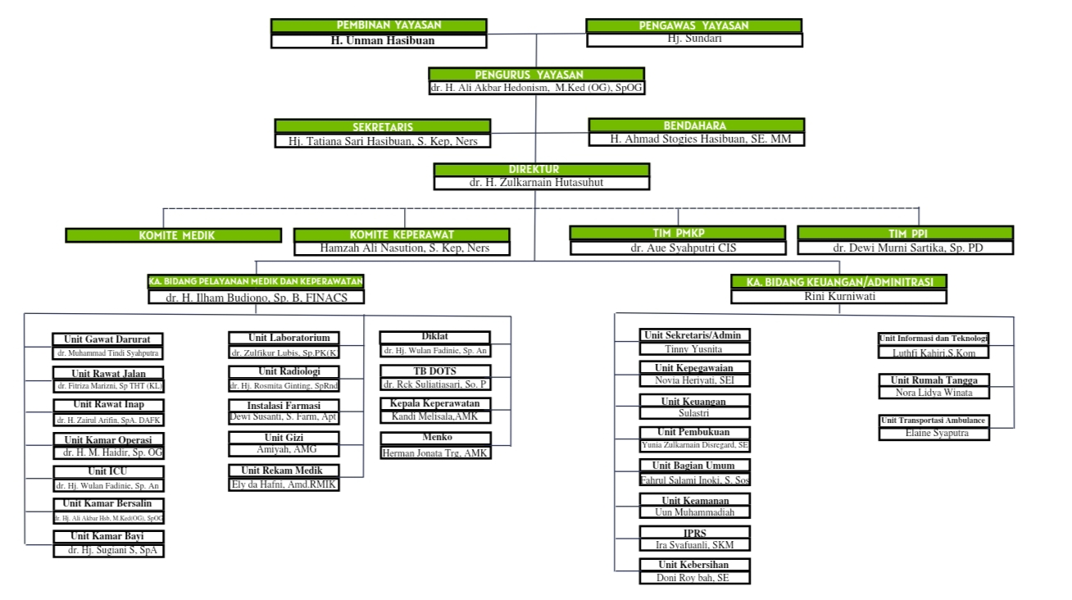

    - Struktur Organisasi Rumah Sakit Umum Sundari Medan

  - Hasil Penelitian

    - Analisis Univariat
      - Karakteristik Responden
- Distribusi Frekuensi Karakteristik Responden pada Perawat RSU Sundari Kota Medan Tahun 2022
No. | Karakteristik | f | %
 | Umur
1.  2. | <30 Tahun  >30 Tahun | 22  28 | 44,0  56,0
 | Total | 50 | 100
 | Jenis Kelamin
1.  2. | Laki-Laki  Perempuan | 7  43 | 14,0  86,0
 | Total | 50 | 100
 | Pendidikan
1.  2. | D3  S1 | 44  6 | 88,0  12,0
 | Total | 50 | 100
 | Masa Kerja
1.  2. | <5 Tahun  >5 Tahun | 12  38 | 24,0  76,0
 | Total | 50 | 100

Berdasarkan tabel 4.3. di atas maka dapat dideskripsikan bahwa responden berdasarkan umur didominasi oleh responden berumur >30 tahun sebanyak 28 responden (56,0%), mengidentifikasi tingginya kuantitas perawat dengan umur produktif yang bekerja. Berdasarkan jenis kelamin menunjukkan bahwa perawat yang bekerja mayoritas perempuan 43 responden (86,0%).
Berdasarkan latar belakang pendidikan, sebagaian besar perawat mempunyai latar belakang D3 sebanyak 44 responden (88,0%), S1 sebanyak 6 responden (12,0%). Berdasarkan masa kerja perawat mayoritas bekerja > 5 tahun sebesar sebanyak 38 responden (76,0%).

      - Pengetahuan
Berdasarkan hasil penelitian jawaban responden pada setiap butir pernyataan pengetahuan adalah sebagai berikut:
- Distribusi Frekuensi Jawaban Kuesioner Pengetahuan pada Perawat RSU Sundari Kota Medan Tahun 2022
No. | Pertanyaan | Benar |  | Salah |  |  | Total
 |  | f | % | f | % | f |  | %
1. | Tujuan Penerapan K3 untuk menciptakan tempat kerja yang aman dan efisien dan produktif | 43 | 86,0 | 7 | 14,0 | 50 |  | 100
2. | Penerapan K3 dapat mencegah dan mengurangi kecelakaan akibat kerja pada perawat | 40 | 80,0 | 10 | 20,0 | 50 |  | 100
3. | Penerapan K3 pada perawat di Rumah Sakit merupakan salah satu cara untuk menanggulangi bahaya-bahaya potensial yang terdapat di Rumah Sakit | 38 | 76,0 | 12 | 24,0 | 50 |  | 100
4. | Faktor-faktor penyebab kecelakaan kerja hanya berasal dari lingkungan yang tidak aman | 38 | 76,0 | 12 | 24,0 | 50 |  | 100
5. | Perilaku tidak aman tidak dapat menyebabkan kecelakaan kerja | 38 | 76,0 | 12 | 24,0 | 50 |  | 100
6. | Penggunaan Alat Pelindung Diri (APD) harus sesuai dengan standar operasional prosedur yang benar | 40 | 80,0 | 10 | 20,0 | 50 |  | 100
7. | Perawat harus mengetahui arti dari setiap rambu-rambu mengenai keselamatan yang dipasang di Rumah Sakit | 41 | 82,0 | 9 | 18,0 | 50 |  | 100
8.  9.  10. | Pelatihan tentang penanggulangan bencana alam dan kebakaran dapat mengurangi resiko kecelakaan kerja pada perawat  Resiko kecelakaan kerja dapat terjadi jika tidak mematuhi standar operasional prosedur kerja  Perawat mengetahui cara penggunaan setiap alat pelindungan diri di Rumah Sakit | 41  43  39 | 82,0  86,0  78,0 | 9  7  11 | 18,0  14,0  22,0 | 50  50  50 |  | 100  100  100

Dari tabel 4.4. menjelaskan tujuan penerapan K3 untuk menciptakan tempat kerja yang aman dan efisien dan produktif pada perawat responden menjawab benar sebanyak 43 responden (86,0%), yang menjawab salah sebanyak 7 responden (14,0%), perawat tentang penerapan K3 dapat mencegah dan mengurangi kecelakaan kerja akibat kerja pada perawat responden menjawab benar sebanyak 40 responden (80,0%), yang menjawab salah sebanyak 10 responden (20,0%), Penerapan K3 pada perawat di Rumah Sakit merupakan salah satu cara untuk menanggulangi bahaya-bahaya potensial yang terdapat di Rumah Sakit pada perawat responden menjawab benar sebanyak 38 responden (76,0%), yang menjawab salah sebanyak 12 responden (24,0%), Perawat tentang Faktor-faktor penyebab kecelakaan kerja hanya berasal dari lingkungan yang tidak aman pada perawat responden yang menjawab benar sebanyak 38 responden (76%) menjawab salah sebanyak 12 responden (24,0%).
Perawat tentang Perilaku tidak aman tidak dapat menyebabkan kecelakaan kerja responden menjawab benar sebanyak 38 responden (76,0%), yang menjawab salah sebanyak 12 responden (24,0%), perawat tentang Penggunaan Alat Pelindung Diri (APD) harus sesuai dengan standar operasional prosedur yang benar pada perawat sebanyak 40 responden (80,0%), yang menjawab salah sebanyak 10 responden (20,0%), Perawat harus mengetahui arti dari setiap rambu-rambu mengenai keselamatan yang dipasang di Rumah Sakit pada perawat responden menjawab benar sebanyak 41 responden (82,0%), menjawab salah sebanyak 9 responden (18,0%).
Pelatihan tentang penanggulangan bencana alam dan kebakaran dapat mengurangi resiko kecelakaan kerja pada perawat responden menjawab benar sebanyak 41 responden (82,0%), yang menjawab salah sebanyak 9 responden (18,0%), perawat tentang Resiko kecelakaan kerja dapat terjadi jika tidak mematuhi standar operasional prosedur kerja responden menjawab benar sebanyak 43 responden (86,0%), menjawab salah sebanyak 7 responden (14,0%), dan Perawat mengetahui cara penggunaan setiap alat pelindungan diri di Rumah Sakit responden menjawab benar sebanyak 39 responden (78,0%), yang menjawab salah sebanyak 11 responden (22,0%).
- Distribusi Frekuensi Pengetahuan pada Perawat RSU Sundari Kota Medan Tahun 2022
No. | Pengetahuan K3 | f | %
1.  2.  3. | Baik  Cukup  Kurang | 39  10  1 | 78,0  20,0  2,0
 | Total | 50 | 100

Berdasarkan tabel 4.5. diketahui bahwa dari 50 responden yang mempunyai pengetahuan baik sebanyak 39 responden (78,0%), pengetahuan cukup sebanyak 10 responden (20,0%) dan pengetahuan kurang sebanyak 1 responden (2,0%).
      - Sikap
Berdasarkan hasil penelitian jawaban responden pada setiap butir pernyataan sikap adalah sebagai berikut:
- Distribusi Frekuensi Jawaban Kuesioner Sikap Pada Perawat RSU Sundari Kota Medan Tahun 2022
No. | Pertanyaan | TS |  | KS |  | S |  | SS |  | Total
 |  | f | % | f | % | f | % | f | % | f | %
1.  2. | Penerapan kesehatan dan keselamatan kerja pada perawat perlu diterapkan di Rumah Sakit.  Perawat harus menerapkan SOP yang berlaku di Rumah Sakit.  di Rumah Sakit. | 3  5 | 6,0  10,0 | 8  15 | 16,0  30,0 | 19  12 | 38,0  24,0 | 20  18 | 40,0  36,0 | 50  50 | 100  100
Lanjutan Tabel 4.6.
3.  4.  5.  6.  7.  8.  9.  10. | Perawat melakukan pemantauan lingkungan kerja dan ergonomi.  Perawat harus melakukan pelatihan evakuasi bencana di Rumah Sakit.  Perawat harus mengetahui pendidikan dan penyuluhan kesehatan perawat di Rumah Sakit.  Jika perawat tidak melakukan dengan SOP yang dibuat maka dapat menimbulkan kecelakaan kerja.  Saya selalu membantu penyebaran informasi K3 kepada rekan kerja, pasien dan pengunjung Rumah Sakit.  Penggunaan APD pada perawat sangat penting dalam menangani pasien di Rumah Sakit.  Perawat harus mengelola limbah B3 dengan baik di Rumah Sakit.  Perawat harus mengetahui dan merawat sarana dan prasarana di Rumah Sakit. | 4  3  4  5  4  2  6  5 | 8,0  6,0  8,0  10,0  8,0  4,0  12,0  10,0 | 5  14  12  10  10  6  4  9 | 10,0  28,0  24,0  20,0  20,0  12,0  8,0  18,0 | 22  16  15  16  25  18  19  17 | 44,0  32,0  30,0  32,0  50,0  36,0  38,0  43,0 | 19  17  19  19  11  24  21  19 | 38,0  34,0  38,0  38,0  22,0  48,0  42,0  38,0 | 50  50  50  50  50  50  50  50 | 100  100  100  100  100  100  100  100

Dari tabel 4.6. menjelaskan penerapan kesehatan dan keselamatan kerja pada perawat perlu diterapkan di Rumah Sakit responden yang menjawab tidak setuju sebanyak 3 responden (6,0%), kurang setuju sebanyak 8 responden (16,0%), setuju sebanyak 19 responden (38,0%), sangat setuju sebanyak 20 responden (40,0%), Perawat harus menerapkan SOP yang berlaku di Rumah Sakit pada perawat responden yang menjawab tidak setuju sebanyak 5 responden (10,0%), kurang setuju sebanyak 15 responden (30,0%), setuju sebanyak 12 responden (24,0%), sangat setuju sebanyak 18 responden (36,0%), perawat tentang Perawat harus melakukan pemantauan lingkungan kerja dan ergonomi pada perawat responden yang menjawab tidak setuju sebanyak 4 responden (8,0%), kurang setuju sebanyak 5 responden (10,0%), setuju sebanyak 22 responden (44,0%), sangat setuju sebanyak 19 responden (38,0%), Perawat harus melakukan pelatihan evakuasi bencana di Rumah Sakit pada perawat responden yang menjawab tidak setuju sebanyak 3 responden (6,0%), kurang setuju sebanyak 14 responden (28,0%), setuju sebanyak 16 responden (32,0%), sangat setuju sebanyak 17 responden (34,0%).
Perawat harus mengetahui pendidikan dan penyuluhan kesehatan perawat di Rumah Sakit responden yang menjawab tidak setuju sebanyak 4 responden (8,0%), kurang setuju sebanyak 12 responden (24,0%), setuju sebanyak 15 responden (30,0%), sangat setuju sebanyak 19 responden (38,0%), perawat tentang Jika perawat tidak melakukan dengan SOP yang dibuat maka dapat menimbulkan kecelakaan kerja responden yang menjawab tidak setuju sebanyak 5 responden (10,0%), kurang setuju sebanyak 10 responden (20,0%), setuju sebanyak 16 responden (23,0%), sangat setuju sebanyak 19 responden (38,0%), perawat tentang Saya selalu membantu penyebaran informasi K3 kepada rekan kerja, pasien dan pengunjung Rumah Sakit responden yang menjawab tidak setuju sebanyak 4 responden (8,0%), kurang setuju sebanyak 10 responden (20,0%), setuju sebanyak 25 responden (50,0%), sangat setuju sebanyak 11 responden (22,0%).
Penggunaan APD pada perawat sangat penting dalam menangani pasien di Rumah Sakit responden yang menjawab tidak setuju sebanyak 2 responden (4,0%), kurang setuju sebanyak 6 responden (12,0%), setuju sebanyak 18 responden (36,0%) sangat setuju sebanyak 24 responden (48,0%), Parawat harus mengelola limbah B3 dengan baik di Rumah Sakit responden yang menjawab tidak setuju sebanyak 6 responden (12,0%), kurang setuju sebanyak 4 responden (8,0%), setuju sebanyak 19 responden (38,0%), sangat setuju sebanyak 21 responden (42,0%) dan Perawat harus mengetahui dan merawat sarana dan prasarana di Rumah Sakit responden yang menjawab tidak setuju sebanyak 5 responden (10,0%), kurang setuju sebanyak 9 responden (18,0%), setuju sebanyak 17 responden (34,0%), sangat setuju sebanyak 19 responden (38,0%).
- Distribusi Frekuensi Sikap Pada Perawat RSU Sundari Kota Medan Tahun 2022
No. | Sikap | f | %
1. | Positif | 44 | 88,0
2. | Negatif | 6 | 12,0
 | Total | 50 | 100

Berdasarkan tebel 4.7. diketahui bahwa dari 50 responden perawat yang mempunyai positif sebanyak 44 responden (88,0%) dan yang mempunyai negatif sebanyak 6 responden (12,0%).
      - Sosialisasi K3
Berdasarkan hasil penelitian jawaban responden pada setiap butir pernyataan sosialisasi K3 adalah sebagai berikut:

- Distribusi Frekuensi Jawaban Kuesioner Sosialisasi K3 Pada Perawat RSU Sundari Kota Medan Tahun 2022
No. | Pertanyaan | Tidak |  | Ya |  | Total
 |  | f | % | f | % | f | %
1.  2.  3.  4.  5.  6. | Apakah di Rumah Sakit terdapat poster-poster tentang K3?  Apakah isi poster mudah dimengerti dan dipahami?  Apakah Rumah Sakit mewajibkan saya untuk mengikuti sosialisasi tentang K3?  Apakah ada tanda peringatan K3 di Rumah Sakit?  Apakah tanda peringatan K3 jelas dan mudah dimengerti?  Apakah ada sosialisasi terkait dengan K3 sebelum bekerja? | 13  14  13  11  9  14 | 26,0  28,0  26,0  22,0  18,0  28,0 | 37  36  37  39  41  36 | 74,0  72,0  74,0  78,0  82,0  72,0 | 50  50  50  50  50  50 | 100  100  100  100  100  100

Dari tabel 4.8. menjelaskan apakah di Rumah Sakit terdapat poster-poster tentang K3 responden yang menjawab tidak sebanyak 13 responden (26,0%) dan ya sebanyak 37 responden (74,0%), dan apakah isi poster mudah dimengerti dan dipahami responden yang menjawab tidak sebanyak 14 responden (28,0%) dan ya sebanyak 36 responden (72,0%), apakah Rumah Sakit mewajibkan saya untuk mengikuti sosialisasi tentang K3 responden yang menjawab tidak sebanyak 13 responden (26,0%) dan ya sebanyak 37 responden (74,0%).
Perawat tentang apakah ada tanda peringatan K3 di Rumah Sakit responden yang menjawab tidak sebanyak 11 responden (22,0%) dan ya sebanyak 39 responden (78,0%), apakah tanda peringatan K3 jelas dan mudah dimengerti responden yang menjawab tidak sebanyak 9 responden (18,0%) dan ya sebanyak 41 responden (82,0%) dan apakah ada sosialisasi terkait dengan K3 sebelum bekerja responden yang menjawab tidak sebanyak 14 responden (28,0%) dan ya sebanyak 36 responden (72,0%).
- Distribusi Frekuensi Sosialisasi K3 Pada Perawat RSU Sundari Kota Medan Tahun 2022
No. | Sosialisasi K3 | f | %
1. | Ada | 6 | 12,0
2. | Tidak Ada | 44 | 88,0
 | Total | 50 | 100

Berdasarkan tebel 4.9. diketahui bahwa dari 50 responden yang mempunyai ada sebanyak 6 responden (12,0%) dan yang mempunyai Tidak ada sebanyak 44 responden (88,0%).
      - Pengawasan
Berdasarkan hasil penelitian jawaban responden pada setiap butir pernyataan pengawasan adalah sebagai berikut:
- Distribusi Frekuensi Jawaban Kuesioner Pengawasan Pada Perawat RSU Sundari Kota Medan Tahun 2022
No. | Pertanyaan | Tidak |  | Ya |  | Total
 |  | f | % | f | % | f | %
1.  2.  3.  4.  5.  6. | Apakah ada briefing terkait penggunaan alat kerja sebelum bekerja?  Apakah pengawas Rumah Sakit selalu melakukan briefing?  Apakah ada teguran saat tidak memakai alat pelindung diri?  Apakah ada pemeriksaan tata letak alat/mesin untuk bekerja?  Adakah alih K3 di Rumah Sakit melakukan pemeriksaan kesesuaian kegiatan perencanaan dan untuk menentukan efektifitas kegiatan bekerja?  Apakah menurut anda perlu pengawasan harus dilakukan secara rutin? | 10  7  11  12  8  7 | 20,0  14,0  22,0  24,0  16,0  14,0 | 40  43  39  38  42  43 | 80,0  86,0  78,0  76,0  84,0  86,0 | 50  50  50  50  50  50 | 100  100  100  100  100  100

Dari tabel 4.10. menjelaskan apakah ada briefing terkait penggunaan alat kerja sebelum bekerja responden yang menjawab tidak sebanyak 10 responden (20,0%) dan ya sebanyak 40 responden (80,0%), apakah pengawas Rumah Sakit selalu melakukan briefing responden yang menjawab tidak sebanyak 7 responden (14,0%) dan ya sebanyak 43 responden (86,0%), apakah ada teguran saat tidak memakai alat pelindung diri responden yang menjawab tidak sebanyak 11 responden (22,0%) dan ya sebanyak 39 responden (78,0%), apakah ada pemeriksaan tata letak alat/mesin untuk bekerja responden yang menjawab tidak sebanyak 12 responden (24,0%) dan ya sebanyak 38 responden (76,0%), adakah alih K3 di Rumah Sakit melakukan pemeriksaan kesesuaian kegiatan perencanaan dan untuk menentukan efektifitas kegiatan bekerja responden yang menjawab tidak sebanyak 8 responden (16,0%) dan ya sebanyak 42 responden (84,0%), Apakah menurut anda perlu pengawasan harus dilakukan secara rutin responden yang menjawab tidak sebanyak 7 responden (14,0%) dan ya sebanyak 43 responden (86,0%).
- Distribusi Frekuensi Pengawasan Pada Perawat RSU Sundari Kota Medan Tahun 2022
No. | Pengawasan | f | %
1. | Baik | 9 | 18,0
2. | Tidak Baik | 41 | 82,0
 | Total | 50 | 100

Berdasarkan tebel 4.11. diketahui bahwa dari 50 responden yang mempunyai baik sebanyak 9 responden (18,0%) dan yang mempunyai Tidak baik sebanyak 41 responden (82,0%).
      - Penerapan K3
Berdasarkan hasil penelitian jawaban responden pada setiap butir pernyataan penerapan K3 adalah sebagai berikut:
- Distribusi Frekuensi Jawaban Kuesioner Penerapan Keselamatan dan Kesehatan Kerja Pada Perawat RSU Sundari Kota Medan Tahun 2022
No. | Pertanyaan | Tidak |  | Ya |  | Total
 |  | f | % | f | % | f | %
1.  2.  3. | Perawat selalu ingat untuk mempriotaskan K3 dalam bekerja.  Perawat selalu mendapatkan sosialisai setiap kebijakan maupun regulasi K3.  Perawat mengetahui tujuan dan manfaat K3 yang ada di Rumah Sakit. | 3  7  4 | 6,0  14,0  8,0 | 47  43  46 | 94,0  86,0  92,0 | 50  50  50 | 100  100  100
4.  5.  6.  7.  8.  9.  10.  11.  12.  13.  14.  15.  16.  17.  18. | Petugas K3RS menginformasikan peran saya dalam keberhasilan program K3.  Perawat mengetahui dalam penyimpanan, resiko pajanan dan cara penanggulangan B3 bila terjadi kontaminasi.  Dalam menerapkan K3RS, Saya Selalu melakukan koordinasi dengan rekan dan pimpinan.  Petugas K3RS selalu menghimbau perawat untuk bekerja sesuai dengan SOP.  Perawat mengetahui arahan dan komunikasi yang jelas mengenai tindakan yang dilakukan ketika terjadi bencana/kebakaran.  Rumah Sakit memberikan dan memastikan keamanan fasilitas dalam mendukung pelaksanaan program K3.  Petugas K3RS memberi solusi dan bantuan jika saya menemukan kendala dalam menerapkan K3.  Tanpa pengawasan petugas K3RS, saya melakukan pekerjaan sesuai tugas yang diberikan.  Rumah Sakit mempunyai nilai-nilai K3 yang menjadi acuan saya dalam bekerja.  Petugas K3RS diberikan sanksi dan penghargaan kepada perawat dalam penerapan K3.  Saya diberi kesempatan dalam menyampaikan saran/kritik untuk perbaikan K3RS.  Selama bekerja, adakah pemeriksaan kesehatan tenaga kerja di Rumah Sakit.  Area/tempat saya bekerja sudah melaksanakan program K3RS.  Rumah Sakit dan saya sendiri bertanggung jawab terhadap kesehatan selama bekerja.  Petugas K3RS melibatkan saya dalam pengelolahan limbah (termasuk sampah) di Rumah Sakit. | 4  3  4  3  7  4  7  6  5  1  7  7  4  4  5 | 8,0  6,0  8,0  6,0  14,0  8,0  14,0  12,0  10,0  2,0  14,0  14,0  8,0  8,0  10,0 | 46  47  46  47  43  46  43  44  45  49  43  43  46  46  45 | 92,0  94,0  92,0  94,0  86,0  92,0  86,0  88,0  90,0  98,0  86,0  86,0  92,0  92,0  90,0 | 50  50  50  50  50  50  50  50  50  50  50  50  50  50  50 | 100  100  100  100  100  100  100  100  100  100  100  100  100  100  100

Lanjutan Tabel 4.12.
No. | Pertanyaan | Tidak |  | Ya |  | Total
 |  | f | % | f | % | f | %
19.  20. | Saya bekerja sama dengan petugas K3RS dalam mengumpulkan, mendokumentasikan dan melaporkan data terkait K3.  Saya berpartisipasi dalam program akreditasi Rumah Sakit terkait K3 | 7  9 | 14,0  18,0 | 43  41 | 86,0  82,0 | 50  50 | 100  100

Dari tabel 4.12. menjelaskan perawat selalu ingat untuk mempriotaskan K3 dalam bekerja responden yang menjawab tidak sebanyak 3 responden (6,0%) dan ya sebanyak 47 responden (94,0%), perawat selalu mendapatkan sosialisis setiap kebijakan maupun regulasi K3 responden yang menjawab tidak sebanyak 7 responden (14,0%) dan ya sebanyak 43 responden (86,0%), Perawat mengetahui tujuan dan manfaat K3 yang ada di Rumah Sakit responden yang menjawab tidak sebanyak 4 responden (8,0%) dan ya sebanyak 46 responden (92,0%), Petugas K3RS menginformasikan peran saya dalam keberhasilan program K3 responden yang menjawab tidak sebanyak 4 responden (8,0%) dan ya sebanyak 46 responden (92,0%), dan Perawat mengetahui dalam penyimpanan, resiko pajanan dan cara penanggulangan B3 bila terjadi kontaminasi responden yang menjawab tidak sebanyak 3 responden (6,0%) dan ya sebanyak 47 responden (94,0%).
Perawat tentang dalam menerapkan K3RS, Saya Selalu melakukan koordinasi dengan rekan dan pimpinan responden yang menjawab tidak sebanyak 4 responden (8,0%) dan ya sebanyak 46 responden (92,0%), Petugas K3RS selalu menghimbau perawat untuk bekerja sesuai dengan SOP responden yang menjawab tidak sebanyak 3 responden (6,0%) dan ya sebanyak 47 responden (94,0%), Perawat mengetahui arahan dan komunikasi yang jelas mengenai tindakan yang dilakukan ketika terjadi bencana/kebakaran responden yang menjawab tidak sebanyak 7 responden (14,0%) dan ya sebanyak 43 responden (86,0%), Rumah Sakit memberikan dan memastikan keamanan fasilitas dalam mendukung pelaksanaan program K3 responden yang menjawab tidak sebanyak 4 responden (8,0%) dan ya sebanyak 46 responden (92,0%), dan Petugas K3RS memberi solusi dan bantuan jika saya menemukan kendala dalam menerapkan K3 responden yang menjawab tidak sebanyak 7 responden (14,0%) dan ya sebanyak 43 responden (86,0%).
Perawat tentang Tanpa pengawasan petugas K3RS, saya melakukan pekerjaan sesuai tugas yang diberikan responden yang menjawab tidak sebanyak 6 responden (12,0%) dan ya sebanyak 44 responden (88,0%), Rumah Sakit mempunyai nilai-nilai K3 yang menjadi acuan saya dalam bekerja responden yang menjawab tidak sebanyak 5 responden (10,0%) dan ya sebanyak 45 responden (90,0%), Petugas K3RS diberikan sanksi dan penghargaan kepada perawat dalam penerapan K3 responden yang menjawab tidak sebanyak 1 responden (2,0%) dan ya sebanyak 49 responden (98,0%), Saya diberi kesempatan dalam menyampaikan saran/kritik untuk perbaikan K3RS responden yang menjawab tidak sebanyak 7 responden (14,0%) dan ya sebanyak 43 responden (86,0%), dan Selama bekerja, adakah pemeriksaan kesehatan tenaga kerja di Rumah Sakit responden yang menjawab tidak sebanyak 7 responden (14,0%) dan ya sebanyak 43 responden (86,0%).
Perawat tentang Area/tempat saya bekerja sudah melaksanakan program K3RS responden yang menjawab tidak sebanyak 4 responden (8,0%) dan ya sebanyak 46 responden (92,0%), Rumah Sakit dan saya sendiri bertanggung jawab terhadap kesehatan selama bekerja responden yang menjawab tidak sebanyak 4 responden (8,0%) dan ya sebanyak 46 responden (92,0%), Petugas K3RS melibatkan saya dalam pengelolahan limbah (termasuk sampah) di Rumah Sakit responden yang mejawab tidak sebanyak 5 responden (10,0%) dan ya sebanyak 45 responden (90,0%), Saya bekerja sama dengan petugas K3RS dalam mengumpulkan, mendokumentasikan dan melaporkan data terkait K3 responden yang menjawab tidak sebanyak 7 responden (14,0%) dan ya sebanyak 43 responden (86,0%) dan Saya berpartisipasi dalam program akreditasi Rumah Sakit terkait K3 responden yang menjawab tidak sebanyak 9 responden (18,0%) dan ya sebanyak 41 responden (82,0%).
- Distribusi Frekuensi Penerapan Keselamatan dan Kesehatan Kerja Pada Perawat RSU Sundari Kota Medan Tahun 2022
No. | Penerapan K3 | f | %
1. | Baik | 27 | 54,0
2. | Tidak Baik | 23 | 46,0
 | Total | 50 | 100

Berdasarkan tebel 4.13. diketahui bahwa dari 50 responden yang mempunyai baik sebanyak 27 responden (54,0%) dan yang mempunyai Tidak baik sebanyak 23 responden (46,0%).
    - Analisis Bivariat
Analisis Bivariat bertujuan untuk mengetahui hubungan anatra variabel pengetahuan, sikap, sosialisasi K3, pengawasan dengan penerapan keselamatan dan kesehatan kerja pada perawat Rumah Sakit Umum Sundari Kota Medan Tahun 2022 dengan menggunakan Chi-square.
      - Hubungan Pengetahuan dengan Penerapan Keselamatan dan Kesehatan Kerja pada Perawat Rumah Sakit Umum Sundari Kota Medan Tahun 2022

- Tabulasi Silang Antara Pengetahuan dengan Penerapan Keselamatan dan Kesehatan Kerja Pada Perawat Rumah Sakit Umum Sundari Kota Medan Tahun 2022
 | Penerapan K3 |  |  |  | Total
Pengetahuan | Tidak Baik |  | Baik |  |  |  | P (sig)
 | f | % | f | % | f | %
Baik | 19 | 38,0 | 20 | 40,0 | 39 | 78,0 | 0,573
Cukup | 4 | 8,0 | 6 | 12,0 | 10 | 20,0 | 0,573
Kurang | 0 | 0,0 | 1 | 2,0 | 1 | 2,0 | 0,573
Total | 23 | 46,0 | 27 | 54,0 | 50 | 100

Berdasarkan tabel 4.14. tabulasi silang antara pengetahuan dengan penerapan K3 diketahui sebanyak 50 responden. Dari sebanyak 39 responden (78,0%) yang memiliki pengetahuan baik, yang tidak baik dalam penerapan K3 sebanyak 19 responden (38,0%) sedangkan responden yang baik dalam penerapkan K3 sebanyak 20 responden (40,0%). Dari sebanyak 10 responden (20,0%) yang memiliki pengetahuan cukup, yang tidak baik dalam penerapan K3 sebanyak 4 responden (8,0%) dan yang baik dalam penerapaan K3 sebanyak 6 responden (12,0%) dan dari sebanyak 1 responden (2,0%) yang memiliki pengetahuan kurang, yang tidak baik dalam penerapan K3 di Rumah Sakit sebanyak 0 responden (0,0%) dan yang baik dalam penerapan K3 sebanyak 1 responden (2,0%).
Berdasarkan hasil uji statistik dengan Chi-square α = 0,05 di peroleh p value = 0,573 (p>α), sehingga memperlihatkan bahwa tidak ada hubungan yang signifikan antara pengetahuan dengan penerapan K3 pada perawat di RSU Sundari Kota Medan Tahun 2022.
      - Hubungan Sikap dengan Penerapan Keselamatan dan Kesehatan Kerja Pada Perawat Rumah Sakit Umum Sundari Kota Medan Tahun 2022

- Tabulasi Silang Antara Sikap dengan Penerapan Keselamatan dan Kesehatan Kerja Pada Perawat Rumah Sakit Umum Sundari Kota Medan Tahun 2022
Sikap | Penerapan K3 |  |  |  | Total
Sikap | Tidak Baik |  | Baik |  |  |  | P (sig)
Sikap | f | % | f | % | f | %
Positif | 19 | 38,0 | 25 | 50,0 | 44 | 88,0 | 0,002
Negatif | 4 | 8,0 | 2 | 4,0 | 6 | 12,0 | 0,002
Total | 23 | 46,0 | 27 | 54,0 | 50 | 100

Berdasarkan tabel 4.15. tabulasi silang antara Sikap dengan penerapan K3 ada sebanyak 50 responden. Dari sebanyak 44 responden (88,0%) yang memiliki sikap positif yang tidak baik dalam penerapan K3 sebanyak 19 responden (38,0%) dan yang baik dalam penerapan K3 sebanyak 25 responden (50,0%). Dari sebanyak 6 responden (12,0%) sikap yang negatif yang tidak baik dalam penerapan K3 di sebanyak 4 responden (8,0%) sedangkan responden yang baik dalam penerapan K3 sebanyak 2 responden (4,0%).
Berdasarkan hasil uji statistik dengan Chi-square α = 0,05 di peroleh p value = 0,002 (p<α), sehingga memperlihatkan bahwa ada hubungan yang signifikan antara sikap perawat dengan penerapan K3 pada perawat RSU Sundari Kota Medan Tahun 2022.

      - Hubungan Sosialisasi K3 dengan Penerapan Keselamatan dan Kesehatan Kerja Pada Perawat Rumah Sakit Umum Sundari Kota Medan Tahun 2022

- Tabulasi Silang Antara Sosialisasi K3 dengan Penerapan Keselamatan dan Kesehatan Kerja Pada Perawat Rumah Sakit Umum Sundari Kota Medan Tahun 2022
Sosialisasi K3 | Penerapan K3 |  |  |  | Total
Sosialisasi K3 | Tidak Baik |  | Baik |  |  |  | P (sig)
Sosialisasi K3 | f | % | f | % | f | %
Ada | 2 | 4,0 | 4 | 8,0 | 6 | 12,0 | 0,674
Tidak Ada | 21 | 42,0 | 23 | 46,0 | 44 | 88,0 | 0,674
Total | 23 | 46,0 | 27 | 54,0 | 50 | 100

Berdasarkan tabel 4.16. tabulasi silang antara Sosialisasi K3 dengan Penerapan K3 sebanyak 50 responden. Dari sebanyak 6 responden (12,0%) yang memiliki sosialiasi K3 Ada, yang tidak baik dalam penerapan K3 sebanyak 2 responden (4,0%) sedangkan responden yang baik dalam penerapkan K3 sebanyak 4 responden (8,0%). Dari sebanyak 44 responden (88,0%) yang memiliki sosialisasi K3 Tidak Ada, yang tidak baik dalam penerapan K3 sebanyak 21 responden (42,0%) dan yang baik dalam penerapaan K3 sebanyak 23 responden (46,0%).
Berdasarkan hasil uji statistik dengan Chi-square α = 0,05 di peroleh p value = 0,674 (p>α), sehingga memperlihatkan bahwa tidak ada hubungan yang signifikan antara sosialisasi K3 dengan penerapan K3 pada perawat di RSU Sundari Kota Medan Tahun 2022.

      - Hubungan Pengawasan dengan Penerapan Keselamatan dan Kesehatan Kerja Pada Perawat Rumah Sakit Umum Sundari Kota Medan Tahun 2022

- Tabulasi Silang Antara Pengawasan dengan Penerapan Keselamatan dan Kesehatan Kerja Pada Perawat Rumah Sakit Umum Sundari Kota Medan Tahun 2022
Pengawasan | Penerapan K3 |  |  |  | Total
Pengawasan | Tidak Baik |  | Baik |  |  |  | P (sig)
Pengawasan | f | % | f | % | f | %
Baik | 3 | 6,0 | 6 | 12,0 | 9 | 18,0 | 0,000
Tidak Baik | 20 | 40,0 | 21 | 42,0 | 41 | 82,0 | 0,000
Total | 23 | 46,0 | 27 | 54,0 | 50 | 100

Berdasarkan tabel 4.17. tabulasi silang antara Pengawasan dengan penerapan K3 ada sebanyak 50 responden. Dari sebanyak 9 responden (18,0%) yang memiliki pengawasan baik, yang tidak baik dalam penerapan K3 sebanyak 3 responden (6,0%) sedangkan responden yang tidak baik dalam penerapan K3 sebanyak 6 responden (12,0%). Dari sebanyak 41 responden (82,0%) yang memiliki pengawasan tidak baik, yang tidak baik dalam penerapan K3 sebanyak 20 responden (40,0%) dan baik dalam penerapan K3 sebanyak 21 responden (42,0%).
Berdasarkan hasil uji statistik dengan Chi-square α = 0,05 di peroleh p value = 0,000 (p<α), sehingga memperlihatkan bahwa ada hubungan yang signifikan antara pengawasan dengan penerapan K3 pada perawat RSU Sundari Kota Medan Tahun 2022.

  - Pembahasan
    - Hubungan Pengetahuan dengan Penerapan Keselamatan dan Kesehatan Kerja Pada Perawat Rumah Sakit Umum Sundari Kota Medan Tahun 2022
Berdasarkan hasil uji statistik dengan Chi-square α = 0,05 di peroleh p value = 0,573 (p>α), sehingga memperlihatkan bahwa tidak ada hubungan yang signifikan antara pengetahuan dengan penerapan K3 pada perawat RSU Sundari Kota Medan Tahun 2022. Dari 39 responden yang berpengetahuan baik tentang K3 yaitu 78,0%. Dari 10 responden yang berpengetahuan cukup tentang K3 yaitu 20,0% dan 1 responden yang pengetahuan kurang tentang K3 yaitu 2,0%.
Penelitian ini sejalan dengan penelitian yang di lakukan oleh Rut tahun 2019 tentang Hubungan pengetahuan dan Sikap Perawat dengan Penerapan Keselamatan dan Kesehatan Kerja di RSUD Dr. R.M. Djoelham Kota Binjai dengan menggunakan penelitian cross sectional dan sampel sebanyak 111 orang. Hasil penelitian menunjukkan Pengetahuan Sig (0.408)>(0.05) artinya tidak ada hubungan antara pengetahuan dengan penerapan K3, sedangkan Sikap Sig (0.000)<(0.05) artinya ada hubungan antara sikap dengan penerapan K3 (16).
Penelitian ini bertolak belakang dengan penelitian yang di lakukan oleh Putri, dkk tahun 2019 tentang Hubungan Pengetahuan dan Sikap dengan Penerapan Kesehatan dan Keselamatan Kerja (K3) pada Perawat di Rumah Sakit Bhayangkara TK III Manado dengan sampel 111 orang yang menunjukkan nilai probablitas pada pengetahuan dan penerapan K3 yaitu 0,019 dan nilai probabilitas sikap dan penerapan K3 adalah 0,000. Terdapat hubungan pengetahuan dan sikap dengan penerapan kesehatan dan keselamatan kerja (K3) pada perawat di rumah sakit Bhayangkara Tk III Manado (12).
Pengetahuan adalah hasil dari tahu dan ini terjadi setelah seseorang melakukan penginderaan, sebagian besar lagi diperoleh dari pengalaman, media dan lingkungan dengan kata lain semakin tinggi tingkat pendidikan seseorang maka semakin luas pengetahuannya (11).
Pengetahuan merupakan hasil dari tahu dan terjadi setelah orang melakukan penginderaan terhadap suatu objek tertentu. Mayoritas pengetahuan manusia diperoleh mata dan telinga (11). Pengetahuan itu sendiri dipengaruhi oleh faktor pendidikan formal. Pengetahuan individu sangat erat hubungannya dengan pendidikan, dimana diharapkan bahwa dengan pendidikan yang tinggi maka orang tersebut akan semakin luas pula pengetahuannya. Akan tetapi perlu ditekankan, bukan berarti seseorang yang berpendidikan rendah mutlak berpengetahuan rendah pula. Hal ini mengingat bahwa peningkatkan pengetahuan tidak mutlak diperoleh dari pendidikan formal saja akan tetapi dapat diperoleh melalui pendidikan non formal. Pengetahuan atau kognitif merupakan domain yang sangat penting untuk terbentuknya tindakan seseorang (over behavior) (41).
Menurut asumsi peneliti, berdasarkan hasil penelitian ini menunjukkan bahwa pengetahuan perawat di Rumah Sakit Umum Sundari Kota Medan Tahun 2022 tidak berhubungan dengan penerapan K3 menyatakan bahwa pengetahuan di pengaruhi oleh pendidikan formal dan sangat erat hubungannya. Diharapkan dengan pendidikan yang tinggi maka akan semakin luas pengetahuannya. Tetapi orang yang berpendidikan rendah tidak mutlak berpengetahuan rendah pula. Peningkatan pengetahuan tidak mutlak diperoleh dari pendidikan formal saja, tetapi juga di peroleh.
    - Hubungan Sikap dengan Penerapan Keselamatan dan Kesehatan Kerja Pada Perawat Rumah Sakit Umum Sundari Kota Medan Tahun 2022
Berdasarkan hasil uji statistik dengan Chi-square α = 0,05 diperoleh p value = 0,002 (p<α), sehingga memperlihatkan bahwa ada hubungan yang signifikan antara sikap perawat dengan penerapan K3 pada perawat RSU Sundari Kota Medan Tahun 2022. Dari 44 responden yang bersikap positif tentang K3 yaitu 88,0%. Dari 6 responden yang bersikap negatif tentang K3 yaitu 12,0%. Sikap responden yang positif cenderung menerapkan K3 dengan baik.
Penelitian ini sejalan dengan penelitian yang di lakukan oleh Putri, dkk tahun 2019 tentang Hubungan Pengetahuan dan Sikap dengan Penerapan Kesehatan dan Keselamatan Kerja (K3) pada Perawat di Rumah Sakit Bhayangkara TK III Manado dengan sampel 111 orang yang menunjukkan nilai probablitas pada pengetahuan dan penerapan K3 yaitu 0,019 dan nilai probabilitas sikap dan penerapan K3 adalah 0,000. Terdapat hubungan pengetahuan dan sikap dengan penerapan kesehatan dan keselamatan kerja (K3) pada perawat di rumah sakit Bhayangkara Tk III Manado (12).
Penelitian ini sejalan dengan penelitian yang di lakukan oleh Kadek dan Partha tahun 2019 tentang faktor yang Berhubungan dengan Pelaksanaan Keselamatan dan Kesehatan Kerja di Rumah Sakit Umum Kota Denpasar dengan menggunakan cross sectional yang berjumlah 187 responden menunjukan bahwa sebanyak 53,48% melaksanakan K3RS yang baik. Hasil uji chi square terdapat hubungan antara jenis kelamin, sikap, kebijakan, kepemimpinan dan sarana prasarana K3RS terhadap pelaksanaan K3RS (p<0.05) (14).
Penelitian ini bertolak belakang dengan penelitian yang dilakukan oleh Rarung tahun 2017 di RSUD Kota Kotambagu menunjukkan bahwa 52,8% tenaga kesehatan tidak menggunakan APD secara lengkap, sebanyak 44,4% tenaga kesehatan memiliki sikap kurang baik untuk menggunakan alat pelindung diri (APD). Hasil uji statistik menunjukkan bahwa tidak terdapat hubungan antara sikap dengan tindakan penggunaan APD pada petugas IGD di RSUD Kota Kotamobagu (p=0,709) (53).
Sikap merupakan reaksi atau respon seseorang yang masih tertutup terhadap suatu stimulus atau objek (11). Sikap itu tidak dapat langsung dilihat, tetapi hanya dapat ditafsirkan terlebih dahulu dari perilaku yang tertutup. Sikap secara nyata menunjukkan konotasi adanya kesesuaian reaksi terhadap stimulus tertentu. Dalam kehidupan sehari-hari merupakan reaksi yang bersifat emosional terhadap stimulus sosial. Newcomb dalam Notoadmodjo (11). menyatakan bahwa sikap itu merupakan kesiapan atau kesediaan untuk bertindak dan bukan merupakan pelaksana motif tertentu.
Menurut asumsi peneliti, berdasarkan hasil penelitian ini menunjukkan bahwa sikap perawat RSU Sundari Kota Medan Tahun 2022 berhubungan dengan penerapan K3. Hal ini disebabkan oleh karena perawat yang memiliki sikap positif cenderung melakukan penerapan K3 dengan baik, dan sebaliknya perawat dengan sikap negatif cenderung melakukan penerapan K3 kurang baik. Sikap perawat yang positif karena perawat memahami tentang pentingnya melakukan penerapan K3 dalam pelaksanaan pekerjaan di RSU Sundari Kota Medan karena hal tersebut akan berdampak pada perawat, pasien, maupun pada citra RSU Sundari Kota Medan. Perawat akan berupaya semaksimal mungkin untuk melakukan penerapan K3 dengan baik dan sesuai peraturan serta Standar Operasional Prosedur (SOP) RSU Sundari Kota Medan. Sedangkan perawat dengan sikap negatif disebabkan karena perawat kadang merasa beban kerja sudah tinggi sehingga kadang untuk penerapan K3 tidak dapat dilakukan sesuai prosedur tetapi sesuai dengan kondisi di lapangan yang membutuhkan kecepatan dalam penanganan pasien di RSU Sundari Kota Medan Tahun 2022.
    - Hubungan Sosialisasi K3 dengan Penerapan Keselamatan dan Kesehatan Kerja Pada Perawat Rumah Sakit Umum Sundari Kota Medan Tahun 2022
Berdasarkan hasil uji statistik dengan Chi-square α = 0,05 di peroleh p value = 0,674 (p>α), sehingga memperlihatkan bahwa tidak ada hubungan yang signifikan antara sosialisasi K3 dengan penerapan K3 pada perawat RSU Sundari Kota Medan Tahun 2022. Dari 6 responden yang sosialisasi K3 Ada tentang K3 yaitu 12,0%. Dari 44 responden yang sosialisasi K3 Tidak Ada tentang K3 yaitu 88,0%.
Penelitian ini sejalan dengan penelitian yang dilakukan oleh Dewi tahun 2014 tentang Faktor- faktor yang berhungan dengan kecelakaan ringan di PT. Aqua Golden Mississippi Bekasi dengan menggunakan penelitian cross sectional populasi sebanyak 106 orang. Berdasarkan hasil analisis bivariat menunjukkan bahwa ada lima variabel yang berhubungan dengan kecelakaan ringan yaitu Pengetahuan (p value 0.0000, Sikap (p value 0.002), kepatuhan terhadap prosedur (p value 0,035), pengawasan (p value 0,02) dan housekeeping (p value 0,035). Sedangkan variabel yang tidak berhubungan adalah variabel usia, jenis kelamin, lama kerja, reward and punishment, sosialisasi K3 dan unit kerja dengan (p value >0,05) (15).
Penelitian ini bertolak belakang dengan penelitian yang dilakukan oleh Arum, dkk tentang Hubungan Pengetahuan, pengawasan, dan Sosialisasi K3 dengan kecelakaan kerja di PT. Tatamulia Nusantara Indah tahun 2019 dengan hasil analisis data univariat penelitian kuantitatif dengan pendekatan cross sectional dengan sampel sebesar 85 pekerja, hasil analisis bivariat menggunakan uji chi square didapatkan adanya hubungan yang signifikan antara pengetahuan (p-value 0,012), pengawasan (p-value 0,002), dan sosialisasi K3 (p-value 0,011) (54).
Sosialisasi K3 sebagai salah satu bagian dari propaganda atau kampanye K3 yang merupakan salah satu jenis kependidikan selain pendidikan dan pelatihan. Sosialisasi dilakukan untuk menjelaskan dan menyebarluaskan informasi keselamatan dan kesehatan kerja kepada semua tenaga kerja dalam rangka meningkatkan pengetahuan pekerja (11).
Asumsi dari peneliti menyatakan bahwa sosialisasi K3 seperti pelatihan, safety briefing, dan sosialisasi K3 media cetak. Akan tetapi berdasarkan observasi peneliti dapat dilihat bahwa sosialisasi K3 melalui media cetak tidak di sebarluaskan di RSU Sundari Kota Medan. Terdapat beberapa hal seperti tanda peringatan yang kurang lengkap di RSU Sundari Kota Medan.
    - Hubungan Pengawasan dengan Penerapan Keselamatan dan Kesehatan Kerja Pada Perawat Rumah Sakit Umum Sundari Kota Medan Tahun 2022
Berdasarkan hasil uji statistik dengan Chi-square α = 0,05 diperoleh p value = 0,000 (p<α), sehingga memperlihatkan bahwa ada hubungan yang signifikan antara pengawasan dengan penerapan K3 pada perawat RSU Sundari Kota Medan Tahun 2022. Dari 9 responden yang pengawasan baik tentang K3 yaitu 18,0%. Dari 41 responden yang pengawasan tidak baik tentang K3 yaitu 82,0%.
Penelitian ini sejalan dengan penelitian yang dilakukan oleh Dewi tahun 2014 tentang Faktor- faktor yang berhungan dengan kecelakaan ringan di PT. Aqua Golden Mississippi Bekasi dengan menggunakan penelitian cross sectional populasi sebanyak 106 orang. Berdasarkan hasil analisis bivariat menunjukkan bahwa ada lima variabel yang berhubungan dengan kecelakaan ringan yaitu Pengetahuan (p value 0.0000, Sikap (p value 0.002), kepatuhan terhadap prosedur (p value 0,035), pengawasan (p value 0,02) dan housekeeping (p value 0,035). Sedangkan variabel yang tidak berhubungan adalah variabel usia, jenis kelamin, lama kerja, reward and punishment, sosialisasi K3 dan unit kerja dengan (p value >0,05) (15).
Penelitian ini sejalan dengan penelitian yang dilakukan oleh Arum, dkk tentang Hubungan Pengetahuan, pengawasan, dan Sosialisasi K3 dengan kecelakaan kerja di PT. Tatamulia Nusantara Indah tahun 2019 dengan hasil analisis data univariat penelitian kuantitatif dengan pendekatan cross sectional dengan sampel sebesar 85 pekerja, hasil analisis bivariat menggunakan uji chi square didapatkan adanya hubungan yang signifikan anatara pengetahuan (p-value 0,012), pengawasan (p-value 0,002), dan sosialisasi K3 (p-value 0,011) (54).
Penelitian ini bertolak belakang dengan penelitian yang dilakukan oleh Dony tentang Analisis pengawasan dan disiplin kerja terhadap kinerja karyawan CV tiga putra tahun 2018 menunjukkan hasil pengawasan tidak berpengaruh signifikan terhadap kinerja karyawan, disiplin kerja berpengaruh positif dan siginifikan terhadap kinerja karyawan dan Pengawasan dan disiplin kerja bersama-sama berpengaruh positif dengan signifikan terhadap kinerja karyawan (55).
Pengawasan adalah suatu pekerjaan yang berarti mengarahkan yaitu memberi tugas, menyediakan intruksi, pelatihan dan nasihat kepada individu juga termasuk mendengarkan dan memecahkan masalah yang berhubungan dengan pekerjaan serta menanggapi keluhan bawahan. Penelitian ini sesuai dengan mengatakan bahwa gagalnya upaya keselamatan kerja umumnya disebabkan oleh sistem kerja antara manusia, beban, serta komponen lingkungan yang menghasilkan masalah besar sebagai akibat kurang bagusnya sistem pengawasan (46).
Asumsi dari peneliti tidak ada pengawasan yang dilakukan oleh manajemen secara langsung, hanya ada pengawasan yang dilakukan oleh ahli K3. peneliti menyatakan bahwa pengawasan tinggi akan merasa selalu diawasi oleh manajemen dalam setiap gerak-geriknya. Pekerja akan berhati-hati dan lebih fokus dalam bekerja karena takut akan adanya teguran dari pengawas. Pengawasan yang tinggi dapat mendukung kepatuhan pekerja terhadap prosedur dan peraturan yang ada. Sebaliknya pekerja yang mengatakan bahwa pengawasan rendah merasa tidak ada yang mengawasi dan tidak ada tekanan dari manajemen sehingga pekerja mungkin akan lebih ceroboh dalam bekerja dan cenderung mengabaikan bahaya yang ada. Pengawasan yang rendah terhadap pekerja dapat menimbulkan ketidakpatuhan terhadap prosedur dan peraturan yang ada, sehingga menurunnya penerapan K3. Oleh karena itu upaya yang dapat dilakukan oleh Rumah Sakit adalah meningkatkan peran pengawas. Pengawas sebaiknya lebih tegas, disiplin, pengawasan di setiap unit kerja serta pengawasan dilakukan secara mendadak tanpa sepengetahuan pekerja.
BAB V
KESIMPULAN DAN SARAN
  - Kesimpulan
Berdasarkan hasil penelitian Faktor yang Berhubungan dengan Penerapan Keselamatan dan Kesehatan Kerja Pada Perawat Rumah Sakit Umum Sundari Kota Medan Tahun 2022 di dapat:
- Tidak ada hubungan antara pengetahuan perawat dengan penerapan keselamatan dan kesehatan kerja pada perawat Rumah Sakit Umum Sundari Kota Medan Tahun 2022, p= 0,573>0,05.
- Ada hubungan antara sikap perawat dengan penerapan keselamatan dan kesehatan kerja pada perawat Rumah Sakit Umum Sundari Kota Medan Tahun 2022, p= 0,002<0,05.
- Tidak ada hubungan antara sosialisasi K3 dengan penerapan keselamatan dan kesehatan kerja pada perawat Rumah Sakit Umum Sundari Kota Medan Tahun 2022, p= 0,674>0,05.
- Ada hubungan antara pengawasan dengan penerapan keselamatan dan kesehatan kerja pada perawat Rumah Sakit Umum Sundari Kota Medan Tahun 2022, p=0,000<0,05.
  - Saran
      - Diharapkan untuk peneliti agar hasil penelitian ini dapat menjadi tambahan pengetahuan yang lebih mengenai keselamatan dan kesehatan kerja dan semoga hasil penelitian ini dapat dijadikan bahan masukan untuk penelitian selanjutnya agar dapat mengembangkan variabel yang akan diteliti serta menggunakan metode penelitian dan tempat penelitian yang berbeda.
      - Disarankan kepada pihak Rumah Sakit Umum Sundari Kota Medan agar melakukan pengawasan dan evaluasi rutin pada perawat dalam penerapan keselamatan dan kesehatan kerja. Mengadakan seminar atau pelatihan kepada perawat tentang keselamatan dan kesehatan kerja sehingga pengetahuan, sikap, sosialisasi K3, dan pengawasan menjadi baik dan positif. Disarankan kepada perawat Rumah Sakit Umum Sundari Kota Medan untuk melakukan penerapan keselamatan dan kesehatan kerja dengan baik dan menanyakan kepada perawat yang senior sehingga pengetahuan, sikap, sosialisasi K3, dan pengawasan yang kurang baik dapat menjadi lebih baik.
      - Disarankan kepada instansi/akademis agar hasil penelitian ini dapat memberikan refrensi dan manfaat bagi mahasiswa-mahasiswi khususnya Program Studi S1 Kesehatan Masyarakat tentang Faktor yang berhubungan dengan penerapan keselamatan dan kesehatan kerja. Peneliti berhadap agar keperpustakaan Institut Kesehatan Helvetia terus melengkapi buku-buku yang sesuai dengan kebutuhan Mahasiswa-mahasiswi untuk dijadikan suatu refrensi dalam penulisan skripsi maupun yang lainnya.

DAFTAR PUSTAKA

- Kemenkes RI. Keputusan Menteri Kesehatan Republik Indonesia Nomor 432/MENKES/SK/IV/2007 Tentang Pedoman Manajemen Keselamatan dan Keselamtan Kerja (K3) di Rumah Sakit. Jakarta: Anonim; 2007.
- Permenkes RI. Peraturan Menteri Kesehatan Republik Indonesia Nomor 66 Tahun 2016 Tentang Keselamatan dan Kesehatan Kerja Rumah Sakit. Jakarta: Kementerian Kesehatan Republik Indonesia; 2016.
- Centers for Disease Control and Prevention (CDC). Medical Surveilance for Healthcare Workers Exposed to Hazardous Drugs. 2007.
- The National Safety Council (NSC). Industry Incidence and Rates. U.S.A; 2008.
- Undang-Undang Republik Indonesia. Undang-Undang Nomor 36 Tahun 2014 Tentang Kesehatan. Jakarta: Lembaran Negara Republik Indonesia Tahun 2014 Nomor 298; 2014.
- Lantu, J. Analisis Penerapan Kesehatan dan Keselamatan Kerja dengan sikap perawat di rumah sakit bhayangkara TK III. Manado: Kesehatan; 2018.
- Ismail, A. K3 Tanggung Jawab Perusahaan. Bandung: Alfabeta; 2015.
- Soedirman & Suma'mur. Kesehatan Kerja Dalam Perspektif Hiperkes & Keselamtan Kerja. Jakarta:Erlangga; 2014.
- Tarwaka. Keselamatan dan Kesehatan Kerja: Manajemen dan Implementasi K3 di Tempat Kerja. Surakarta: Harapan Offset; 2016.
- Purwoastuti TE & Walyani ES. Perilaku & Softskills Kesehatan. Buku Panduan Untuk Tenaga Kesehatan. Vol. I. Yogyakarta: Pustaka Baru Press; 2015.
- Notoatmodjo, S. Promosi Kesehatan dan perilaku Kesehatan. Jakarta: Rineka Cipta; 2012.
- Putri, dkk. Hubungan Pengetahuan dan Sikap dengan Penerapan Kesehatan dan Keselamatan Kerja (K3) pada Perawat di Rumah Sakit Bhayangkara TK III Manado. Manado: Jurnal KESMAS; 2019.
- Yusmadar, dkk. faktor yang memngaruhi Pelaksanaan K3 pada Perawat di Ruang Rawat Inap RSU Sultan Abdul Aziz Syah Peureulak. Medan: Jurnal Rekam Medis; 2019. Available from: (http://ejournal.helvetia.ac.id/index.php/jrm).
- Kadek & Partha. Faktor yang Berhubungan dengan Pelaksanaan Keselamatan dan Kesehatan Kerja di Rumah Sakit Umum. Denpasar: jurnal Arc. Com. Health; 2019.
- Dewi, I,S,S. Faktor-faktor yang berhubungan dengan kecelakaan ringan di PT. Aqua golden mississippi Bekasi. Jakarta:Skripsi Universitas Islam Negeri Syarif Hidayatullah; 2014.
- Rut, M. Hubungan pengetahuan dan Sikap Perawat dengan Penerapan Keselamatan dan Kesehatan Kerja di RSUD Dr. R.M. Djoelham. Medan: Skripsi Helvetia; 2019.
- Notoatmodjo, S. Ilmu Perilaku Kesehatan. Jakarta:PT Rineka Cipta; 2010.
- Mangkunegara,K and Reader, T. Organizational Support and Safety Outcomes: An Un-investigated Relationship? Safety Science 46, 388-97. 2008.
- Wiratmaja I gede widayana & I ede. Kesehatan dan Keselamatan Kerja, 1st ed. Yogyakarta:Graha Ilmu; 2014.
- Wibowo, A. Kesehatan Masyarakat di Indonesia, cetakan pe. Depok Jakarta:Pt Rajawali Persada; 2014.
- Suwardi. Pedoman praktis K3LH, 1st ed. Yogyakarta:Gava Media; 2018.
- Nur, A. Penerapan Kesehatan dan Keselamatan Kerja di Rumah Sakit Pertiwi. Makassar:Biocelebes; 2015.5(1).
- Mangkunegara,A.A. Manajemen Sumber Daya Manusia Perusahaan. Bandung:PT Remaja Rosda Karya; 2011.
- Schuler, R & Jackson,S.E. Manajemen Sumber Daya Manusia, Menghadapi Abad 21, Edisi keenam, jilid 2, Alih Bahasa: Abdul Rosyid dan Peter Remy Pasla, Editor:Yani Sumiharti. Jakarta:Erlangga;1999.
- Hasibuan & Malayu, S.P. Manajemen Sumber Daya Manusia. Jakarta:PT Bumi Aksara; 2009.
- Kemenkes RI. Keputusan Menteri Kesehatan RI Nomor 1087/Menkes/SK/VIII/2010 tentang Standar K3RS. Jakarta:Pemerintah; 2010.
- Winarni,P. Penerapan Manajamen Keselamatan dan Kesehatan Kerja di instalasi gawat darurat RSU PKU Muhammadiyah. Yogyakarta:Kesmas; 2016. Vol5 (Nol).
- Novi & Hj. ella. Faktor yang berhubungan dengan pelaksanaan penerapan K3 pada tenaga kesehatan di RSIA Permata Sarana Husada Periode Februari 2015. Akad Keperawatan; 2017. Volum 3 No.
- Mauliku, NE. Kajian analisis penerapan sistem manajemen K3RS di rumah sakit imanuel. Bandung; 2014.
- Tumalun, A. Hubungan antara pengetahuan dan sikap dengan penerapan praktik keselamatan dan kesehatan kerja pada perawat rumah sakit TK III RW. Manado: Jurnal Kesehatan; 2014.
- Rinjani, W. Penerapan pelayanan kesehatan dan keselamatan kerja. Mojokerto: 2018. 16(1).
- Ridley, J. Ikhtisar Kesehatan dan Keselamatan Kerja. Jakarta:Erlangga; 2016.
- Sucipto CD. Kesehatan dan Kesehatan Kerja, cetakan ke. Yogyakarta: Gosyen Publishing; 2017.
- Budiono,S.B. Konsep Dasar Keperawatan. cetakan 2. Pertami S parman & R, editor. Jakarta:Bumi Medika; 2016.
- Soeryo, G. Hubungan antara pengetahuan dan sikap terhadap lama bekerja perawat dalam menerapkan kesehatan dan kesehatan kerja perawat di ruang rawat inap rumah sakit. Jakarta Selatan:Sains an Teknol; 2018. 2.
- Nursalam, Manajamen Keperawatan: Aplikasi Dalam Praktek Keperawatan Profesional. Cetakan 4. Jakarta:Salemba Medika; 2015.
- Dalami, E. Etika Keperawatan. cet 10. Stiawan A, editor. Jakarta: CV Trans Info Media; 2015.
- Novi E. HEN. Faktor-faktor yang berhubungan dengan peneraoan K3 pada perawat di RSI Pertama Sarana Husada Periode Februari 2015. Aked keperawatan husada karya jaya; 2017.
- Notoatmodjo, S. Kesehatan masyarakat ilmu dan seni. Jakarta:PT Rineka Cipta; 2007.
- Notoatmodjo,S. Ilmu Perilaku Kesehatan. Cetakan 5. Jakarta: PT Rineka Cipta; 2015.
- Wawan, A & M. Dewi. Pengetahuan, sikap dan perilaku manusia. Yogyakarta:Nuha Medika; 2011.
- Sukidin dan Mundir. Metode Penelitian, Membimbing dan Mengantar Kesuksesan Dalam Dunia Penelitian. Surabaya: Insan Cendekia; 2005.
- Budiarto, E. Metodologi Penelitian Kedokteran; Sebuah Pengantar. Jakarta:Penerbit Buku Kedokteran EGC; 2004.
- Sugiyono. Metode penelitian pendidikan pendekatan kuantitif, kualitatif, dan R&D. Bandung: Alfabeta; 2010.
- Iman, M. Panduan Penyusunan Karya Tulis Ilmiah Bidang Kesehatan; 2015.
- Bird, E.F & Germain, G.L. Pratical Loss Control Leadership. Edisi Revisi. USA: Division Of International Loss Control Institut; 1996. Available from: (https://www.scribd.com/document/332331590/frank-bird-Practical-Loss-Control-Leadership-Third-Edition-pdf?utm_medium=cpc&utm_source=google_pmax&utm_campaign=3Q_Google_Performance-Max_RoW&utm_term=&utm_device=m&gclid=CjwKCAiAvK2bBhB8EiwAZUbP1OxeMYGmuPqniQ2_ltPkNQph8HsXqNPATRt6GCjS7LT4KWh8WzxixoCgY8QAvD_BwE)
- ILO. Encylopedia of Occupational Health and Sefety. Volume 1-4. 4th edition. Gevana: 1998. Available from: (http://www.ilo.org/safework_bookshelf).
- Meliza, S. Konsep Dasar Kesehatan dan Keselamatan Kerja (K3) dalam Asuhan Keperawatan. 2020. Available from: (http://doi.org/10.31219/osf.io/ctasg).
- Fahmi, U. Kesehatan Masyarakat Teori dan Aplikasi. Jakarta: Rajawali Pers; 2014.
- Sholihah, Q. & Wahyudi. Keselamatan Kesehatan Kerja. Jakarta: Penerbit Buku Kedokteran EGC; 2011.
- Undang-Undang No. 1 Tahun 1970. Keselamatan Kerja. Jakarta: Anonim;1970.
- OHSAS 18001. Occupational Healt And Safety Management Systems-Requirements. OHSAS Project Group. 2007.
- Rarung CM, dkk. Hubungan Antara Pengetahuan dan Sikap dengan Tindakan Penggunaan Alat Pelindung Diri (APD) pada petugas Instalasi Gawat Darurat (IGD) di Rumah Sakit Umum Daerah Kota Kotamobagu. 2017;1-7.
- Arum B, dkk. Hubungan Pengetahuan, Pengawasan, dan Sosialisasi K3 dengan Kecelakaan Kerja di PT. Tatamulia Nusantara Indah. journal of industrial hygiene and occupational health. 2019. vol.4
- Dony S, dkk. Analisis pengawasan dan disiplin kerja terhadap kinerja karyawan CV Tiga Putra. PENATARAN. 2018.
- Arikunto. Prosedur Penelitian: Suatu Pendekatan Praktek. Jakarta: Rineka; 2010

Lampiran 1: Kuesioner Penelitian
“KUESIONER PENELITIAN”

FAKTOR YANG BERHUBUNGAN DENGAN PENERAPAN KESELAMATAN DAN KESEHATAN KERJA PADA PERAWAT RUMAH SAKIT UMUM SUNDARI KOTA MEDAN TAHUN 2022

- Identitas Responden
- Nama :........................................
- Jenis Kelamin : Laki-laki Perempuan
- Usia :.................. Tahun
- Pendidikan Terakhir : D3
S1
- Masa Kerja :........................................

- Pentunjuk Pengisian Kuesioner
- Pilihlan jawaban dengan memberikan tanda cheklist (√) pada salah satu jawaban yang paling sesuai menurut anda.
- Setiap pertanyaan hanya membutuhkan satu jawaban saja.
- Mohon memberikan jawaban yang sebenarnya.
- Setelah melakukan pengisian, mohon Bapak/Ibu mengembalikan kepada yang menyerahkan kuesioner.
- Pengetahuan
No. | Pertanyaan | Benar | Salah
1. | Tujuan penerapan K3 untuk menciptakan tempat kerja yang aman dan efisien dan produktif (Tahu) | √
2. | Penerapan K3 dapat mencegah dan mengurangi kecelakaan akibat kerja pada perawat (Tahu) | √
3. | Penerapan K3 pada perawat di Rumah Sakit merupakan salah satu cara untuk menanggulangi bahaya-bahaya potensial yang terdapat di Rumah Sakit (Tahu) | √
4. | Faktor-faktor penyebab kecelakaan kerja hanya berasal dari lingkungan yang tidak aman (Memahami) | √
5. | Perilaku tidak aman tidak dapat menyebabkan kecelakaan kerja (Memahami) |  | √
6. | Penggunaan Alat Pelindung Diri (APD) harus sesuai dengan standar operasional prosedur yang benar (Memahami) | √
7. | Perawat harus mengetahui arti dari setiap rambu-rambu mengenai keselamatan yang dipasang di Rumah Sakit (Memahami) | √
8. | Pelatihan tentang penanggulangan bencana alam dan kebakaran dapat mengurangi resiko kecelakaan kerja pada perawat (Aplikasi) | √
9. | Resiko kecelakaan kerja dapat terjadi jika tidak mematuhi standar operasional prosedur kerja (Aplikasi) | √
10. | Perawat mengetahui cara penggunaan setiap alat pelindungan diri di Rumah Sakit (Aplikasi) | √

- Sikap
No. | Pertanyaan | Sangat  Setuju | Setuju | Kurang Setuju | Tidak Setuju
1. | Penerapan kesehatan dan keselamatan kerja pada perawat perlu diterapkan di Rumah Sakit (Menerima) | √
2. | Perawat harus menerapkan SOP yang berlaku di Rumah Sakit (Menerima) |  | √
3. | Perawat harus melakukan pemantauan lingkungan kerja dan ergonomi (Merespons) |  |  |  | √
4. | Perawat harus melakukan pelatihan evakuasi bencana di Rumah Sakit (Merespons) |  | √
5. | Perawat harus mengetahui pendidikan dan penyuluhan kesehatan perawat di Rumah sakit (Merespons) |  | √
6. | Jika perawat tidak melakukan dengan SOP yang dibuat maka dapat menimbulkan kecelakaan kerja (Merespons) |  | √
7. | Saya selalu membantu penyebaran informasi K3 kepada rekan kerja, pasien dan pengunjang Rumah Sakit (Menghargai) |  |  |  | √
8. | Penggunaan APD pada perawat sangat penting dalam menangani pasien di Rumah Sakit (Menghargai) |  | √
9. | Perawat harus mengelola limbah B3 dengan baik di Rumah Sakit (Betanggung Jawab) |  | √
10. | Perawat harus mengetahui dan merawat sarana dan prasarana di Rumah Sakit (Betanggung Jawab) |  |  |  | √

- Sosialisasi K3
No. | Pertanyaan | Ya | Tidak
1. | Apakah di Rumah Sakit terdapat poster-poster tentang K3? | √
2. | Apakah isi poster mudah dimengerti dan dipahami? | √
3. | Apakah Rumah Sakit mewajibkan saya untuk mengikuti sosialisasi tentang K3? | √
4. | Apakah ada tanda peringatan K3 di Rumah sakit? | √
5. | Apakah tanda peringatan K3 jelas dan mudah dimengerti? | √
6. | Apakah ada sosialisasi terkait dengan K3 sebelum bekerja? | √

- Pengawasan
No. | Pertanyaan | Ya | Tidak
1. | Apakah ada briefing terkait penggunaan alat kerja sebelum bekerja? | √
2. | Apakah pengawas Rumah Sakit selalu melakukan  Briefing ? | √
3. | Apakah ada teguran saat tidak memakai alat pelindung diri? | √
4. | Apakah ada pemeriksaan tata letak alat/mesin untuk bekerja? | √
5. | Adakah alih K3 di Rumah Sakit melakukan pemeriksaan kesesuaian kegiatan perencanaan dan untuk menentukan efektifitas kegiatan bekerja? | √
6. | Apakah menurut anda perlu pengawasan harus dilakukan secara rutin? | √

- Penerapan Keselamatan dan kesehatan Kerja (K3)
No. | Pertanyaan | Ya | Tidak
1. | Perawat selalu ingat untuk mempriotitaskan K3 dalam bekerja | √
2. | Perawat selalu mendapatkan sosialisasi setiap kebijakan maupun regulasi K3 | √
3. | Perawat mengetahuai tujuan dan manfaat K3 yang ada di Rumah Sakit | √
4. | Petugas K3RS menginformasikan peran saya dalam keberhasilan program K3 | √
5. | Perawat mengetahui dalam penyimpanan, resiko pajanan dan cara penanggulangan B3 bila terjadi kontaminasi | √
6. | Dalam menerapkan K3RS, saya selalu melakukan koordinasi denga rekan kerja dan pimpinan | √
7. | Petugas K3RS selalu menghimbau perawat untuk bekerja sesuai dengan SOP | √
8. | Perawat mengetahui arahan dan komunikasi yang jelas mengenai tindakan yang dilakukan ketika terjadi bencana/kebakaran. | √
9. | Rumah sakit memberikan dan memastikan keamanan fasilitas dalam mendukung pelaksanaan program K3 | √
10. | Petugas K3RS memberi solusi dan bantuan jika saya menemukan kendala dalam menerapkan K3 | √
11. | Tanpa pengawasan petugas K3RS, saya melakukan pekerjaan sesuai tugas yang diberikan | √
12. | Rumah Sakit mempunyai nilai-nilai K3 yang menjadi acuan saya dalam bekerja | √
13. | Petugas K3RS diberikan sanksi dan penghargaan kepada perawat dalam penerapan K3 | √
14. | Saya diberi kesempatan dalam menyampaikan saran/kritik untuk perbaikan K3RS | √
15. | Selama bekerja, adakah pemeriksaan kesehatan tenaga kerja di Rumah Sakit | √
16. | Area/tempat saya bekerja sudah melaksanakan program K3RS | √
17. | Rumah Sakit dan saya sendiri bertanggung jawab terhadap kesehatan selama bekerja | √
18. | Petugas K3RS melibatkan saya dalam pengelolahan limbah (termasuk sampah) di rumah sakit | √
19. | Saya bekerja sama dengan petugas K3RS dalam mengumpulkan, mendokumentasikan dan melaporkan data terkait K3 | √
20. | Saya berpartisipasi dalam program akreditasi rumah sakit terkait K3 | √

Lampiran 2: Master Data Uji Validitas
MASTER DATA UJI VALIDITAS
FAKTOR YANG BERHUBUNGAN DENGAN PENERAPAN KESELAMATAN DAN KESEHATAN KERJA PADA PERAWAT RUMAH SAKIT UMUM SUNDARI KOTA MEDAN TAHUN 2022
No. | Penerapan K3 |  |  |  |  |  |  |  |  |  |  |  |  |  |  |  |  |  |  |  | JLH
No. | 1 | 2 | 3 | 4 | 5 | 6 | 7 | 8 | 9 | 10 | 11 | 12 | 13 | 14 | 15 | 16 | 17 | 18 | 19 | 20
1 | 1 | 1 | 1 | 1 | 1 | 1 | 1 | 1 | 1 | 1 | 0 | 1 | 1 | 1 | 1 | 1 | 1 | 1 | 1 | 1 | 19
2 | 1 | 1 | 1 | 1 | 0 | 1 | 0 | 1 | 1 | 1 | 1 | 1 | 1 | 0 | 1 | 0 | 0 | 1 | 1 | 1 | 15
3 | 1 | 0 | 0 | 1 | 1 | 1 | 1 | 1 | 1 | 1 | 1 | 0 | 1 | 1 | 0 | 1 | 1 | 1 | 0 | 1 | 15
4 | 1 | 1 | 1 | 1 | 1 | 0 | 0 | 1 | 1 | 1 | 1 | 1 | 1 | 1 | 1 | 1 | 1 | 1 | 1 | 1 | 18
5 | 1 | 1 | 1 | 1 | 0 | 1 | 1 | 0 | 1 | 1 | 0 | 1 | 1 | 0 | 1 | 0 | 1 | 1 | 1 | 0 | 14
6 | 0 | 1 | 1 | 1 | 1 | 0 | 1 | 1 | 1 | 1 | 1 | 0 | 1 | 1 | 1 | 1 | 1 | 1 | 1 | 1 | 17
7 | 1 | 1 | 0 | 1 | 1 | 1 | 1 | 1 | 1 | 1 | 1 | 1 | 0 | 0 | 1 | 1 | 1 | 1 | 1 | 1 | 17
8 | 1 | 0 | 1 | 1 | 1 | 1 | 1 | 1 | 1 | 1 | 1 | 1 | 1 | 1 | 0 | 1 | 1 | 1 | 1 | 1 | 18
9 | 0 | 1 | 1 | 1 | 1 | 1 | 1 | 1 | 0 | 1 | 0 | 1 | 1 | 1 | 1 | 1 | 0 | 1 | 1 | 1 | 16
10 | 1 | 1 | 0 | 0 | 0 | 1 | 1 | 0 | 0 | 0 | 1 | 1 | 1 | 1 | 1 | 1 | 1 | 0 | 0 | 0 | 11

No. | Pengetahuan |  |  |  |  |  |  |  |  |  | JLH | Sikap |  |  |  |  |  |  |  |  |  | JLH | Sosialisasi K3 |  |  |  |  |  |  |  | JLH | Pengawasan |  |  |  |  |  |  |  |  | JLH
No. | 1 | 2 | 3 | 4 | 5 | 6 | 7 | 8 | 9 | 10 |  | 1 | 2 | 3 | 4 | 5 | 6 | 7 | 8 | 9 | 10 |  | 1 | 2 | 3 | 4 | 5 | 6 | 7 | 8 |  | 1 | 2 | 3 | 4 | 5 | 6 | 7 | 8
1 | 1 | 1 | 0 | 1 | 1 | 1 | 1 | 1 | 1 | 1 | 10 | 3 | 4 | 4 | 3 | 4 | 4 | 4 | 4 | 3 | 4 | 37 | 1 | 0 | 1 | 1 | 0 | 1 | 1 | 1 | 7 | 1 | 1 | 1 | 1 | 1 | 1 | 1 | 1 | 7
2 | 1 | 1 | 1 | 1 | 0 | 1 | 1 | 1 | 1 | 1 | 10 | 3 | 4 | 4 | 3 | 4 | 3 | 3 | 4 | 3 | 4 | 35 | 1 | 0 | 1 | 1 | 0 | 1 | 1 | 1 | 6 | 1 | 1 | 1 | 1 | 1 | 0 | 1 | 0 | 4
3 | 1 | 1 | 1 | 0 | 1 | 1 | 1 | 1 | 1 | 1 | 10 | 4 | 4 | 4 | 4 | 4 | 4 | 3 | 4 | 3 | 4 | 38 | 0 | 0 | 1 | 1 | 0 | 1 | 1 | 1 | 5 | 1 | 0 | 0 | 1 | 1 | 1 | 1 | 0 | 5
4 | 1 | 0 | 1 | 1 | 1 | 1 | 1 | 1 | 1 | 1 | 10 | 3 | 4 | 4 | 3 | 4 | 3 | 3 | 4 | 3 | 4 | 35 | 1 | 0 | 1 | 1 | 1 | 1 | 1 | 1 | 7 | 1 | 1 | 1 | 0 | 1 | 0 | 1 | 1 | 6
5 | 1 | 1 | 1 | 1 | 0 | 1 | 1 | 1 | 1 | 1 | 9 | 3 | 4 | 3 | 3 | 3 | 4 | 3 | 4 | 3 | 3 | 33 | 0 | 0 | 1 | 1 | 0 | 1 | 0 | 1 | 5 | 0 | 1 | 0 | 1 | 0 | 0 | 0 | 0 | 2
6 | 1 | 1 | 1 | 1 | 1 | 1 | 1 | 1 | 1 | 1 | 10 | 3 | 4 | 3 | 3 | 3 | 4 | 4 | 3 | 3 | 3 | 33 | 1 | 0 | 1 | 1 | 0 | 1 | 1 | 1 | 6 | 1 | 0 | 1 | 1 | 1 | 1 | 1 | 1 | 6
7 | 1 | 1 | 1 | 0 | 1 | 1 | 1 | 1 | 1 | 1 | 9 | 4 | 4 | 4 | 4 | 4 | 3 | 3 | 4 | 4 | 4 | 38 | 0 | 0 | 1 | 1 | 1 | 1 | 1 | 1 | 6 | 0 | 0 | 0 | 1 | 1 | 0 | 0 | 1 | 4
8 | 1 | 1 | 1 | 0 | 0 | 1 | 1 | 1 | 1 | 1 | 8 | 4 | 4 | 4 | 4 | 4 | 4 | 3 | 4 | 3 | 4 | 38 | 0 | 0 | 1 | 1 | 0 | 1 | 1 | 1 | 5 | 1 | 0 | 1 | 1 | 1 | 1 | 1 | 1 | 6
9 | 1 | 1 | 1 | 1 | 1 | 1 | 1 | 1 | 1 | 1 | 10 | 4 | 3 | 3 | 4 | 4 | 4 | 3 | 3 | 4 | 4 | 36 | 0 | 1 | 0 | 0 | 1 | 0 | 0 | 1 | 3 | 0 | 1 | 0 | 1 | 1 | 0 | 0 | 0 | 3
10 | 1 | 1 | 1 | 1 | 1 | 1 | 1 | 1 | 1 | 1 | 10 | 4 | 4 | 3 | 3 | 3 | 3 | 3 | 3 | 3 | 4 | 33 | 1 | 0 | 0 | 0 | 0 | 0 | 1 | 0 | 2 | 1 | 1 | 1 | 1 | 1 | 1 | 1 | 1 | 6

Lampiran 3: Master Tabel
MASTER TABEL
FAKTOR YANG BERHUBUNGAN DENGAN PENERAPAN KESELAMATAN DAN KESEHATAN KERJA PADA PERAWAT RUMAH SAKIT UMUM SUNDARI KOTA MEDAN TAHUN 2022

Lampiran 4: Output Hasil Uji Validitas
OUTPUT HASIL UJI VALIDITAS
- Pengetahuan
Correlations
 |  | P_1 | P_2 | P_3 | P_4 | P_5 | P_6 | P_7 | P_8 | P_9 | P_10 | Total_Pengetahuan
P_1 | Pearson Correlation | 1 | ,218 | ,488 | ,524 | ,802** | 1.000** | 1.000** | 1.000** | 1.000** | ,218 | .962**
P_1 | Sig. (2-tailed) |  | ,545 | ,153 | ,120 | ,005 | ,000 | ,000 | ,000 | ,000 | ,545 | .000
P_1 | N | 10 | 10 | 10 | 10 | 10 | 10 | 10 | 10 | 10 | 10 | 10
P_2 | Pearson Correlation | ,218 | 1 | -,149 | ,218 | ,408 | ,218 | ,218 | ,218 | ,218 | ,200 | .706
P_2 | Sig. (2-tailed) | ,545 |  | ,681 | ,545 | ,242 | ,545 | ,545 | ,545 | ,545 | ,580 | .021
P_2 | N | 10 | 10 | 10 | 10 | 10 | 10 | 10 | 10 | 10 | 10 | 10
P_3 | Pearson Correlation | ,488 | -,149 | 1 | ,163 | ,304 | ,488 | ,488 | ,488 | ,488 | -,149 | .666
P_3 | Sig. (2-tailed) | ,153 | ,681 |  | ,653 | ,393 | ,153 | ,153 | ,153 | ,153 | ,681 | .126
P_3 | N | 10 | 10 | 10 | 10 | 10 | 10 | 10 | 10 | 10 | 10 | 10
P_4 | Pearson Correlation | ,524 | ,218 | ,163 | 1 | ,356 | ,524 | ,524 | ,524 | ,524 | ,659 | .659*
P_4 | Sig. (2-tailed) | ,120 | ,545 | ,653 |  | ,312 | ,120 | ,120 | ,120 | ,120 | ,038 | .038
P_4 | N | 10 | 10 | 10 | 10 | 10 | 10 | 10 | 10 | 10 | 10 | 10
P_5 | Pearson Correlation | ,802** | ,408 | ,304 | ,356 | 1 | ,802** | ,802** | ,802** | ,802** | ,000 | .804**
P_5 | Sig. (2-tailed) | ,005 | ,242 | ,393 | ,312 |  | ,005 | ,005 | ,005 | ,005 | 1.000 | .005
P_5 | N | 10 | 10 | 10 | 10 | 10 | 10 | 10 | 10 | 10 | 10 | 10
P_6 | Pearson Correlation | 1.000 | ,218 | ,488 | ,524 | ,802** | 1 | 1.000 | 1.000 | 1.000 | ,218 | 962**
P_6 | Sig. (2-tailed) | ,000 | ,545 | ,153 | ,120 | ,005 |  | ,000 | ,000 | ,000 | ,545 | .000
P_6 | N | 10 | 10 | 10 | 10 | 10 | 10 | 10 | 10 | 10 | 10 | 10
P_7 | Pearson Correlation | 1.000 | ,218 | ,488 | ,524 | ,802** | 1.000 | 1 | 1.000 | 1.000 | ,218 | 962**
P_7 | Sig. (2-tailed) | ,000 | ,545 | ,153 | ,120 | ,005 | ,000 |  | ,000 | ,000 | ,545 | .000
P_7 | N | 10 | 10 | 10 | 10 | 10 | 10 | 10 | 10 | 10 | 10 | 10
P_8 | Pearson Correlation | 1.000 | ,218 | ,488 | ,524 | ,802** | 1.000 | 1.000 | 1 | ,218 | ,218 | .962
P_8 | Sig. (2-tailed) | ,000 | ,545 | ,153 | ,120 | ,005 | ,000 | ,000 |  | ,545 | ,545 | .000
P_8 | N | 10 | 10 | 10 | 10 | 10 | 10 | 10 | 10 | 10 | 10 | 10
P_9 | Pearson Correlation | 1.000 | ,218 | ,488 | ,524 | ,802** | 1.000 | 1.000 | 1.000 | 1 | ,218 | ,962**
P_9 | Sig. (2-tailed) | ,000 | ,545 | ,153 | ,120 | ,005 | ,000 | ,000 | ,000 |  | ,545 | .000
P_9 | N | 10 | 10 | 10 | 10 | 10 | 10 | 10 | 10 | 10 | 10 | 10
P_10 | Pearson Correlation | ,218 | ,200 | -,149 | ,655* | ,000 | ,218 | ,218 | ,218 | ,218 | 1 | .706
P_10 | Sig. (2-tailed) | ,545 | ,580 | ,681 | ,040 | 1.000 | ,545 | ,545 | ,545 | ,545 |  | .021
P_10 | N | 10 | 10 | 10 | 10 | 10 | 10 | 10 | 10 | 10 | 10 | 10
Total_Pengetahuan | Pearson Correlation | .962** | .706 | .666 | ,659* | ,804** | ,962* | ,962* | ,962* | ,962* | .706 | 1
Total_Pengetahuan | Sig. (2-tailed) | .000 | .021 | 126. | .038 | .005 | .000 | .000 | .000 | .000 | .021
Total_Pengetahuan | N | 10 | 10 | 10 | 10 | 10 | 10 | 10 | 0 | 0 | 0 | 10
**. Correlation is significant at the 0.01 level (2-tailed).
*. Correlation is significant at the 0.05 level (2-tailed).

Reliability
Reliability Statistics
Cronbach’s Alpha | N of Items
,773 | 11

- Sikap
Correlations
 |  | S_1 | S_2 | S_3 | S_4 | S_5 | S_6 | S_7 | S_8 | S_9 | S_10 | Total_Sikap
S_1 | Pearson Correlation | 1 | ,364 | -,851** | -,058 | -,307 | -,202 | ,574 | ,493 | -,257 | -,042 | .843**
S_1 | Sig. (2-tailed) |  | ,301 | ,002 | ,874 | ,388 | ,575 | ,083 | ,148 | ,474 | ,909 | .002
S_1 | N | 10 | 10 | 10 | 10 | 10 | 10 | 10 | 10 | 10 | 10 | 10
S_2 | Pearson Correlation | ,364 | 1 | -,620 | -,336 | -,327 | -,688* | -,070 | ,180 | ,530 | ,288 | .843**
S_2 | Sig. (2-tailed) | ,301 |  | ,056 | ,342 | ,357 | ,028 | ,848 | ,620 | ,115 | ,420 | .002
S_2 | N | 10 | 10 | 10 | 10 | 10 | 10 | 10 | 10 | 10 | 10 | 10
S_3 | Pearson Correlation | -,851** | -,620 | 1 | ,243 | ,373 | ,569 | -,303 | -,557 | ,000 | ,197 | .709*
S_3 | Sig. (2-tailed) | ,002 | ,056 |  | ,498 | ,288 | ,086 | ,395 | ,094 | 1,000 | ,585 | .022
S_3 | N | 10 | 10 | 10 | 10 | 10 | 10 | 10 | 10 | 10 | 10 | 10
S_4 | Pearson Correlation | -,058 | -,336 | ,243 | 1 | -,071 | ,022 | -,287 | ,141 | -,257 | ,062 | .788
S_4 | Sig. (2-tailed) | ,874 | ,342 | ,498 |  | ,846 | ,951 | ,421 | ,698 | ,474 | ,864 | .002
S_4 | N | 10 | 10 | 10 | 10 | 10 | 10 | 10 | 10 | 10 | 10 | 10
S_5 | Pearson Correlation | -,307 | -,327 | ,373 | -,071 | 1 | ,028 | -,176 | ,281 | -,053 | ,140 | .805
S_5 | Sig. (2-tailed) | ,388 | ,357 | ,288 | ,846 |  | ,940 | ,626 | ,431 | ,885 | ,699 | .005
S_5 | N | 10 | 10 | 10 | 10 | 10 | 10 | 10 | 10 | 10 | 10 | 10
S_6 | Pearson Correlation | -,202 | -,688* | ,569 | ,022 | ,028 | 1 | ,224 | -,433 | -,150 | -,024 | .996
S_6 | Sig. (2-tailed) | ,575 | ,028 | ,086 | ,951 | ,940 |  | ,534 | ,212 | ,679 | ,947 | .000
S_6 | N | 10 | 10 | 10 | 10 | 10 | 10 | 10 | 10 | 10 | 10 | 10
S_7 | Pearson Correlation | ,574 | -,070 | -,303 | -,287 | -,176 | ,224 | 1 | -,088 | -,639* | -,155 | .666
S_7 | Sig. (2-tailed) | ,083 | ,848 | ,395 | ,421 | ,626 | ,534 |  | ,810 | ,047 | ,669 | .126
S_7 | N | 10 | 10 | 10 | 10 | 10 | 10 | 10 | 10 | 10 | 10 | 10
S_8 | Pearson Correlation | ,493 | ,180 | -,557 | ,141 | ,281 | -,433 | -,088 | 1 | -,059 | -,247 | .699
S_8 | Sig. (2-tailed) | ,148 | ,620 | ,094 | ,698 | ,431 | ,212 | ,810 |  | ,872 | ,491 | .145
S_8 | N | 10 | 10 | 10 | 10 | 10 | 10 | 10 | 10 | 10 | 10 | 10
S_9 | Pearson Correlation | -,257 | ,530 | ,000 | -,257 | -,053 | -,150 | -,639* | -,059 | 1 | ,278 | .701
S_9 | Sig. (2-tailed) | ,474 | ,115 | 1,000 | ,474 | ,885 | ,679 | ,047 | ,872 |  | ,437 | .022
S_9 | N | 10 | 10 | 10 | 10 | 10 | 10 | 10 | 10 | 10 | 10 | 10
S_10 | Pearson Correlation | -,042 | ,288 | ,197 | ,062 | ,140 | -,024 | -,155 | -,247 | ,278 | 1 | 790
S_10 | Sig. (2-tailed) | ,909 | ,420 | ,585 | ,864 | ,699 | ,947 | ,669 | ,491 | ,437 |  | .020
S_10 | N | 10 | 10 | 10 | 10 | 10 | 10 | 10 | 10 | 10 | 10 | 10
Total_Sikap | Pearson Correlation | .843** | .843** | .709* | .788 | .805 | .996 | .666 | .699 | .701 | .790 | 1
Total_Sikap | Sig. (2-tailed) | .002 | .002 | .022 | .002 | .005 | .000 | .126 | .145 | .022 | .020
Total_Sikap | N | 10 | 10 | 10 | 10 | 10 | 10 | 10 | 10 | 10 | 10 | 10
**. Correlation is significant at the 0.01 level (2-tailed).
*. Correlation is significant at the 0.05 level (2-tailed).

Reliability
Reliability Statistics
Cronbach’s Alphaª | N of Items
,816 | 10
a. The value is negative due to a negative average covariance among items. This violates reliability model assumptions. You may want to check item codings.
- Sosialisasi K3
Correlations
 |  | S_K3_1 | S_K3_2 | S_K3_3 | S_K3_4 | S_K3_5 | S_K3_6 | S_K3_7 | S_K3_8 | Total_Sosialisasi_K3
S_K3_1 | Pearson Correlation | 1 | -,333 | ,000 | ,000 | ,000 | ,000 | ,333 | -,333 | ,260
S_K3_1 | Sig. (2-tailed) |  | ,347 | 1,000 | 1,000 | 1,000 | 1,000 | ,347 | ,347 | ,467
S_K3_1 | N | 10 | 10 | 10 | 10 | 10 | 10 | 10 | 10 | 10
S_K3_2 | Pearson Correlation | -,333 | 1 | -,667* | -,667* | ,408 | -,667* | -1,000** | ,111 | -,477
S_K3_2 | Sig. (2-tailed) | ,347 |  | ,035 | ,035 | ,242 | ,035 | ,000 | ,760 | ,163
S_K3_2 | N | 10 | 10 | 10 | 10 | 10 | 10 | 10 | 10 | 10
S_K3_3 | Pearson Correlation | ,000 | -,667* | 1 | 1,000** | -,102 | 1,000** | ,667* | ,667* | ,879**
S_K3_3 | Sig. (2-tailed) | 1,000 | ,035 |  | ,000 | ,779 | ,000 | ,035 | ,035 | ,001
S_K3_3 | N | 10 | 10 | 10 | 10 | 10 | 10 | 10 | 10 | 10
S_K3_4 | Pearson Correlation | ,000 | -,667* | 1,000** | 1 | -,102 | 1,000** | ,667* | ,667* | ,879**
S_K3_4 | Sig. (2-tailed) | 1,000 | ,035 | ,000 |  | ,779 | ,000 | ,035 | ,035 | ,001
S_K3_4 | N | 10 | 10 | 10 | 10 | 10 | 10 | 10 | 10 | 10
S_K3_5 | Pearson Correlation | ,000 | ,408 | -,102 | -,102 | 1 | -,102 | -,408 | ,272 | ,660
S_K3_5 | Sig. (2-tailed) | 1,000 | ,242 | ,779 | ,779 |  | ,779 | ,242 | ,447 | ,412
S_K3_5 | N | 10 | 10 | 10 | 10 | 10 | 10 | 10 | 10 | 10
S_K3_6 | Pearson Correlation | ,000 | -,667* | 1,000** | 1,000** | -,102 | 1 | ,667* | ,667* | ,879**
S_K3_6 | Sig. (2-tailed) | 1,000 | ,035 | ,000 | ,000 | ,779 |  | ,035 | ,035 | ,001
S_K3_6 | N | 10 | 10 | 10 | 10 | 10 | 10 | 10 | 10 | 10
S_K3_7 | Pearson Correlation | ,333 | -1,000** | ,667* | ,667* | -,408 | ,667* | 1 | -,111 | ,879**
S_K3_7 | Sig. (2-tailed) | ,347 | ,000 | ,035 | ,035 | ,242 | ,035 |  | ,760 | ,163
S_K3_7 | N | 10 | 10 | 10 | 10 | 10 | 10 | 10 | 10 | 10
S_K3_8 | Pearson Correlation | -,333 | ,111 | ,667* | ,667* | ,272 | ,667* | -,111 | 1 | ,694*
S_K3_8 | Sig. (2-tailed) | ,347 | ,760 | ,035 | ,035 | ,447 | ,035 | ,760 |  | ,026
S_K3_8 | N | 10 | 10 | 10 | 10 | 10 | 10 | 10 | 10 | 10
Total_Sosialisasi_K3 | Pearson Correlation | ,260 | -,477 | ,879** | ,879** | ,660 | ,879** | ,878** | ,694* | 1
Total_Sosialisasi_K3 | Sig. (2-tailed) | ,467 | ,163 | ,001 | ,001 | ,412 | ,001 | ,163 | ,026
Total_Sosialisasi_K3 | N | 10 | 10 | 10 | 10 | 10 | 10 | 10 | 10 | 10
*. Correlation is significant at the 0.05 level (2-tailed).
**. Correlation is significant at the 0.01 level (2-tailed).

Reliability

Reliability Statistics
Cronbach’s Alpha | N of Items
,642 | 8

- Pengawasan
Correlations
 |  | Pengawasan_1 | Pengawasan_2 | Pengawasan_3 | Pengawasan_4 | Pengawasan_5 | Pengawasan_6 | Pengawasan_7 | Pengawasan_8 | Total_Pengawasan
Pengawasan_1 | Pearson Correlation | 1 | -,089 | ,802** | -,218 | ,509 | ,655* | 1,000** | ,356 | ,822**
Pengawasan_1 | Sig. (2-tailed) |  | ,807 | ,005 | ,545 | ,133 | ,040 | ,000 | ,312 | ,004
Pengawasan_1 | N | 10 | 10 | 10 | 10 | 10 | 10 | 10 | 10 | 10
Pengawasan_2 | Pearson Correlation | -,089 | 1 | ,167 | -,272 | -,272 | -,408 | -,089 | -,250 | -,189
Pengawasan_2 | Sig. (2-tailed) | ,807 |  | ,645 | ,447 | ,447 | ,242 | ,807 | ,486 | ,601
Pengawasan_2 | N | 10 | 10 | 10 | 10 | 10 | 10 | 10 | 10 | 10
Pengawasan_3 | Pearson Correlation | ,802** | ,167 | 1 | -,272 | ,408 | ,408 | ,802** | ,583 | ,755*
Pengawasan_3 | Sig. (2-tailed) | ,005 | ,645 |  | ,447 | ,242 | ,242 | ,005 | ,077 | ,012
Pengawasan_3 | N | 10 | 10 | 10 | 10 | 10 | 10 | 10 | 10 | 10
Pengawasan_4 | Pearson Correlation | -,218 | -,272 | -,272 | 1 | -,111 | ,333 | -,218 | -,272 | -,242
Pengawasan_4 | Sig. (2-tailed) | ,545 | ,447 | ,447 |  | ,760 | ,347 | ,545 | ,447 | ,500
Pengawasan_4 | N | 10 | 10 | 10 | 10 | 10 | 10 | 10 | 10 | 10
Pengawasan_5 | Pearson Correlation | ,509 | -,272 | ,408 | -,111 | 1 | ,333 | ,509 | ,408 | ,639*
Pengawasan_5 | Sig. (2-tailed) | ,133 | ,447 | ,242 | ,760 |  | ,347 | ,133 | ,242 | ,047
Pengawasan_5 | N | 10 | 10 | 10 | 10 | 10 | 10 | 10 | 10 | 10
Pengawasan_6 | Pearson Correlation | ,655* | -,408 | ,408 | ,333 | ,333 | 1 | ,655* | ,408 | ,727*
Pengawasan_6 | Sig. (2-tailed) | ,040 | ,242 | ,242 | ,347 | ,347 |  | ,040 | ,242 | ,017
Pengawasan_6 | N | 10 | 10 | 10 | 10 | 10 | 10 | 10 | 10 | 10
Pengawasan_7 | Pearson Correlation | 1,000** | -,089 | ,802** | -,218 | ,509 | ,655* | 1 | ,356 | ,822**
Pengawasan_7 | Sig. (2-tailed) | ,000 | ,807 | ,005 | ,545 | ,133 | ,040 |  | ,312 | ,004
Pengawasan_7 | N | 10 | 10 | 10 | 10 | 10 | 10 | 10 | 10 | 10
Pengawasan_8 | Pearson Correlation | ,356 | -,250 | ,583 | -,272 | ,408 | ,408 | ,356 | 1 | ,755*
Pengawasan_8 | Sig. (2-tailed) | ,312 | ,486 | ,077 | ,447 | ,242 | ,242 | ,312 |  | ,012
Pengawasan_8 | N | 10 | 10 | 10 | 10 | 10 | 10 | 10 | 10 | 10
Total_Pengawasan | Pearson Correlation | ,822** | -,189 | ,755* | -,242 | ,639* | ,727* | ,822** | ,755* | 1
Total_Pengawasan | Sig. (2-tailed) | ,004 | ,601 | ,012 | ,500 | ,047 | ,017 | ,004 | ,012
Total_Pengawasan | N | 10 | 10 | 10 | 10 | 10 | 10 | 10 | 10 | 10
**. Correlation is significant at the 0.01 level (2-tailed).
*. Correlation is significant at the 0.05 level (2-tailed).

Reliability

Reliability Statistics
Cronbach’s Alpha | N of Items
,721 | 8

- Penerapan Keselamatan dan Kesehatan Kerja

Correlations
 |  |  | PK3.1 | PK3.2 |  | PK3.3 |  | PK3.4 | PK3.5 | PK3.6 | PK3.7 | PK3.8 | PK3.9 | PK3.10 | PK3.11 | PK3.12 | PK3.13 | PK3.14 | PK3.15 | PK3.16 | PK3.17 | PK3.18 | PK3.19 | PK3.20 | Total.P_K3
PK3.1 | Pearson Correlation |  | 1 | -,250 |  | -,327 |  | -,167 | -,327 | ,375 | -,250 | -,250 | ,375 | -,167 | ,218 | ,375 | -,167 | -,327 | -,250 | -,250 | ,375 | -,167 | -,167 | -,250 | .781
PK3.1 | Sig. (2-tailed) |  |  | ,486 |  | ,356 |  | ,645 | ,356 | ,286 | ,486 | ,486 | ,286 | ,645 | ,545 | ,286 | ,645 | ,356 | ,486 | ,486 | ,286 | ,645 | ,645 | ,486 | ,847
PK3.1 | N |  | 10 | 10 |  | 10 |  | 10 | 10 | 10 | 10 | 10 | 10 | 10 | 10 | 10 | 10 | 10 | 10 | 10 | 10 | 10 | 10 | 10 | 10
PK3.2 | Pearson Correlation |  | -,250 | 1 |  | ,218 |  | -,167 | -,327 | ,250 | ,250 | ,250 | ,250 | -,167 | -,327 | ,375 | -,167 | -,327 | 1,000** | ,250 | ,250 | -,167 | -,167 | ,250 | ,817
PK3.2 | Sig. (2-tailed) |  | ,486 |  |  | ,545 |  | ,645 | ,356 | ,486 | ,486 | ,486 | ,486 | ,645 | ,356 | ,286 | ,645 | ,356 | ,000 | ,486 | ,486 | ,645 | ,645 | ,486 | ,604
PK3.2 | N |  | 10 | 10 |  | 10 |  | 10 | 10 | 10 | 10 | 10 | 10 | 10 | 10 | 10 | 10 | 10 | 10 | 10 | 10 | 10 | 10 | 10 | 10
PK3.3 | Pearson Correlation |  | -,327 | ,218 |  | 1 |  | ,509 | ,048 | -,327 | -,327 | ,218 | ,218 | ,509 | -,429 | ,218 | ,509 | ,048 | ,218 | -,327 | -,327 | ,509 | ,509 | ,218 | ,670
PK3.3 | Sig. (2-tailed) |  | ,356 | ,545 |  |  |  | ,133 | ,896 | ,356 | ,356 | ,545 | ,545 | ,133 | ,217 | ,545 | ,133 | ,896 | ,545 | ,356 | ,356 | ,133 | ,133 | ,545 | ,170
PK3.3 | N |  | 10 | 10 |  | 10 |  | 10 | 10 | 10 | 10 | 10 | 10 | 10 | 10 | 10 | 10 | 10 | 10 | 10 | 10 | 10 | 10 | 10 | 10
PK3.4 | Pearson Correlation |  | -,167 | -,167 |  | ,509 |  | 1 | ,509 | -,167 | -,167 | ,667* | ,667* | 1,000** | -,218 | -,167 | -,111 | -,218 | -,167 | -,167 | -,167 | 1,000** | 1,000** | ,667* | ,812**
PK3.4 | Sig. (2-tailed) |  | ,645 | ,645 |  | ,133 |  |  | ,133 | ,645 | ,645 | ,035 | ,035 | ,000 | ,545 | ,645 | ,760 | ,545 | ,645 | ,645 | ,645 | ,000 | ,000 | ,035 | ,004
PK3.4 | N |  | 10 | 10 |  | 10 |  | 10 | 10 | 10 | 10 | 10 | 10 | 10 | 10 | 10 | 10 | 10 | 10 | 10 | 10 | 10 | 10 | 10 | 10
PK3.5 | Pearson Correlation |  | -,327 | -,327 |  | ,048 |  | ,509 | 1 | -,327 | ,218 | ,764* | ,218 | ,509 | ,048 | -,327 | -,218 | ,524 | -,327 | ,764* | ,218 | ,509 | ,509 | ,764* | ,777**
PK3.5 | Sig. (2-tailed) |  | ,356 | ,356 |  | ,896 |  | ,133 |  | ,356 | ,545 | ,010 | ,545 | ,133 | ,896 | ,356 | ,545 | ,120 | ,356 | ,010 | ,545 | ,133 | ,133 | ,010 | ,008
PK3.5 | N |  | 10 | 10 |  | 10 |  | 10 | 10 | 10 | 10 | 10 | 10 | 10 | 10 | 10 | 10 | 10 | 10 | 10 | 10 | 10 | 10 | 10 | 10
PK3.6 | Pearson Correlation |  | ,375 | -,250 |  | -,327 |  | -,167 | -,327 | 1 | ,375 | -,250 | -,250 | -,167 | -,327 | ,375 | -,167 | -,327 | -,250 | -,250 | -,250 | -,167 | -,167 | -,250 | ,804
PK3.6 | Sig. (2-tailed) |  | ,286 | ,486 |  | ,356 |  | ,645 | ,356 |  | ,286 | ,486 | ,486 | ,645 | ,356 | ,286 | ,645 | ,356 | ,486 | ,486 | ,486 | ,645 | ,645 | ,486 | ,392
PK3.6 | N |  | 10 | 10 |  | 10 |  | 10 | 10 | 10 | 10 | 10 | 10 | 10 | 10 | 10 | 10 | 10 | 10 | 10 | 10 | 10 | 10 | 10 | 10
PK3.7 | Pearson Correlation |  | -,250 | -,250 |  | -,327 |  | -,167 | ,218 | ,375 | 1 | -,250 | -,250 | -,167 | -,327 | -,250 | -,167 | ,218 | -,250 | ,375 | ,375 | -,167 | -,167 | -,250 | ,770
PK3.7 | Sig. (2-tailed) |  | ,486 | ,486 |  | ,356 |  | ,645 | ,545 | ,286 |  | ,486 | ,486 | ,645 | ,356 | ,486 | ,645 | ,545 | ,486 | ,286 | ,286 | ,645 | ,645 | ,486 | ,847
PK3.7 | N |  | 10 | 10 |  | 10 |  | 10 | 10 | 10 | 10 | 10 | 10 | 10 | 10 | 10 | 10 | 10 | 10 | 10 | 10 | 10 | 10 | 10 | 10
PK3.8 | Pearson Correlation |  | -,250 | -,250 |  | ,218 |  | ,667* | ,764* | -,250 | -,250 | 1 | ,375 | ,667* | ,218 | -,250 | -,167 | ,218 | -,250 | ,375 | -,250 | ,667* | ,667* | 1,000** | ,749*
PK3.8 | Sig. (2-tailed) |  | ,486 | ,486 |  | ,545 |  | ,035 | ,010 | ,486 | ,486 |  | ,286 | ,035 | ,545 | ,486 | ,645 | ,545 | ,486 | ,286 | ,486 | ,035 | ,035 | ,000 | ,013
PK3.8 | N |  | 10 | 10 |  | 10 |  | 10 | 10 | 10 | 10 | 10 | 10 | 10 | 10 | 10 | 10 | 10 | 10 | 10 | 10 | 10 | 10 | 10 | 10
PK3.9 | Pearson Correlation |  | ,375 | -,250 |  | ,218 |  | ,667* | ,218 | -,250 | -,250 | ,375 | 1 | ,667* | ,218 | -,250 | -,167 | -,327 | -,250 | -,250 | ,375 | ,667* | ,667* | ,375 | ,632*
PK3.9 | Sig. (2-tailed) |  | ,286 | ,486 |  | ,545 |  | ,035 | ,545 | ,486 | ,486 | ,286 |  | ,035 | ,545 | ,486 | ,645 | ,356 | ,486 | ,486 | ,286 | ,035 | ,035 | ,286 | ,050
PK3.9 | N |  | 10 | 10 |  | 10 |  | 10 | 10 | 10 | 10 | 10 | 10 | 10 | 10 | 10 | 10 | 10 | 10 | 10 | 10 | 10 | 10 | 10 | 10
PK3.10 | Pearson Correlation |  | -,167 | -,167 |  | ,509 |  | 1,000** | ,509 | -,167 | -,167 | ,667* | ,667* | 1 | -,218 | -,167 | -,111 | -,218 | -,167 | -,167 | -,167 | 1,000** | 1,000** | ,667* | ,812**
PK3.10 | Sig. (2-tailed) |  | ,645 | ,645 |  | ,133 |  | ,000 | ,133 | ,645 | ,645 | ,035 | ,035 |  | ,545 | ,645 | ,760 | ,545 | ,645 | ,645 | ,645 | ,000 | ,000 | ,035 | ,004
PK3.10 | N |  | 10 | 10 |  | 10 |  | 10 | 10 | 10 | 10 | 10 | 10 | 10 | 10 | 10 | 10 | 10 | 10 | 10 | 10 | 10 | 10 | 10 | 10
PK3.11 | Pearson Correlation |  | ,218 | -,327 |  | -,429 |  | -,218 | ,048 | -,327 | -,327 | ,218 | ,218 | -,218 | 1 | -,327 | -,218 | ,048 | -,327 | ,218 | ,218 | -,218 | -,218 | ,218 | ,843
PK3.11 | Sig. (2-tailed) |  | ,545 | ,356 |  | ,217 |  | ,545 | ,896 | ,356 | ,356 | ,545 | ,545 | ,545 |  | ,356 | ,545 | ,896 | ,356 | ,545 | ,545 | ,545 | ,545 | ,545 | ,693
PK3.11 | N |  | 10 | 10 |  | 10 |  | 10 | 10 | 10 | 10 | 10 | 10 | 10 | 10 | 10 | 10 | 10 | 10 | 10 | 10 | 10 | 10 | 10 | 10
PK3.12 | Pearson Correlation |  | ,375 | ,375 |  | ,218 |  | -,167 | -,327 | ,375 | -,250 | -,250 | -,250 | -,167 | -,327 | 1 | -,167 | -,327 | ,375 | -,250 | -,250 | -,167 | -,167 | -,250 | ,670
PK3.12 | Sig. (2-tailed) |  | ,286 | ,286 |  | ,545 |  | ,645 | ,356 | ,286 | ,486 | ,486 | ,486 | ,645 | ,356 |  | ,645 | ,356 | ,286 | ,486 | ,486 | ,645 | ,645 | ,486 | ,847
PK3.12 | N |  | 10 | 10 |  | 10 |  | 10 | 10 | 10 | 10 | 10 | 10 | 10 | 10 | 10 | 10 | 10 | 10 | 10 | 10 | 10 | 10 | 10 | 10
PK3.13 | Pearson Correlation |  | -,167 | -,167 |  | ,509 |  | -,111 | -,218 | -,167 | -,167 | -,167 | -,167 | -,111 | -,218 | -,167 | 1 | ,509 | -,167 | -,167 | -,167 | -,111 | -,111 | -,167 | ,725
PK3.13 | Sig. (2-tailed) |  | ,645 | ,645 |  | ,133 |  | ,760 | ,545 | ,645 | ,645 | ,645 | ,645 | ,760 | ,545 | ,645 |  | ,133 | ,645 | ,645 | ,645 | ,760 | ,760 | ,645 | ,731
PK3.13 | N |  | 10 | 10 |  | 10 |  | 10 | 10 | 10 | 10 | 10 | 10 | 10 | 10 | 10 | 10 | 10 | 10 | 10 | 10 | 10 | 10 | 10 | 10
PK3.14 | Pearson Correlation |  | -,327 | -,327 |  | ,048 |  | -,218 | ,524 | -,327 | ,218 | ,218 | -,327 | -,218 | ,048 | -,327 | ,509 | 1 | -,327 | ,764* | ,218 | -,218 | -,218 | ,218 | ,664
PK3.14 | Sig. (2-tailed) |  | ,356 | ,356 |  | ,896 |  | ,545 | ,120 | ,356 | ,545 | ,545 | ,356 | ,545 | ,896 | ,356 | ,133 |  | ,356 | ,010 | ,545 | ,545 | ,545 | ,545 | ,652
PK3.14 | N |  | 10 | 10 |  | 10 |  | 10 | 10 | 10 | 10 | 10 | 10 | 10 | 10 | 10 | 10 | 10 | 10 | 10 | 10 | 10 | 10 | 10 | 10
PK3.15 | Pearson Correlation |  | -,250 | 1,000** |  | ,218 |  | -,167 | -,327 | -,250 | -,250 | -,250 | -,250 | -,167 | -,327 | ,375 | -,167 | -,327 | 1 | -,250 | -,250 | -,167 | -,167 | -,250 | ,687
PK3.15 | Sig. (2-tailed) |  | ,486 | ,000 |  | ,545 |  | ,645 | ,356 | ,486 | ,486 | ,486 | ,486 | ,645 | ,356 | ,286 | ,645 | ,356 |  | ,486 | ,486 | ,645 | ,645 | ,486 | ,604
PK3.15 | N |  | 10 | 10 |  | 10 |  | 10 | 10 | 10 | 10 | 10 | 10 | 10 | 10 | 10 | 10 | 10 | 10 | 10 | 10 | 10 | 10 | 10 | 10
PK3.16 | Pearson Correlation |  | -,250 | -,250 |  | -,327 |  | -,167 | ,764* | -,250 | ,375 | ,375 | -,250 | -,167 | ,218 | -,250 | -,167 | ,764* | -,250 | 1 | ,375 | -,167 | -,167 | ,375 | ,681
PK3.16 | Sig. (2-tailed) |  | ,486 | ,486 |  | ,356 |  | ,645 | ,010 | ,486 | ,286 | ,286 | ,486 | ,645 | ,545 | ,486 | ,645 | ,010 | ,486 |  | ,286 | ,645 | ,645 | ,286 | ,432
PK3.16 | N |  | 10 | 10 |  | 10 |  | 10 | 10 | 10 | 10 | 10 | 10 | 10 | 10 | 10 | 10 | 10 | 10 | 10 | 10 | 10 | 10 | 10 | 10
PK3.17 | Pearson Correlation |  | ,375 | -,250 |  | -,327 |  | -,167 | ,218 | -,250 | ,375 | -,250 | ,375 | -,167 | ,218 | -,250 | -,167 | ,218 | -,250 | ,375 | 1 | -,167 | -,167 | -,250 | ,764
PK3.17 | Sig. (2-tailed) |  | ,286 | ,486 |  | ,356 |  | ,645 | ,545 | ,486 | ,286 | ,486 | ,286 | ,645 | ,545 | ,486 | ,645 | ,545 | ,486 | ,286 |  | ,645 | ,645 | ,486 | ,651
PK3.17 | N |  | 10 | 10 |  | 10 |  | 10 | 10 | 10 | 10 | 10 | 10 | 10 | 10 | 10 | 10 | 10 | 10 | 10 | 10 | 10 | 10 | 10 | 10
PK3.18 | Pearson Correlation |  | -,167 | -,167 |  | ,509 |  | 1,000** | ,509 | -,167 | -,167 | ,667* | ,667* | 1,000** | -,218 | -,167 | -,111 | -,218 | -,167 | -,167 | -,167 | 1 | 1,000** | ,667* | ,812**
PK3.18 | Sig. (2-tailed) |  | ,645 | ,645 |  | ,133 |  | ,000 | ,133 | ,645 | ,645 | ,035 | ,035 | ,000 | ,545 | ,645 | ,760 | ,545 | ,645 | ,645 | ,645 |  | ,000 | ,035 | ,004
PK3.18 | N |  | 10 | 10 |  | 10 |  | 10 | 10 | 10 | 10 | 10 | 10 | 10 | 10 | 10 | 10 | 10 | 10 | 10 | 10 | 10 | 10 | 10 | 10
PK3.19 | Pearson Correlation |  | -,167 | -,167 |  | ,509 |  | 1,000** | ,509 | -,167 | -,167 | ,667* | ,667* | 1,000** | -,218 | -,167 | -,111 | -,218 | -,167 | -,167 | -,167 | 1,000** | 1 | ,667* | ,812**
PK3.19 | Sig. (2-tailed) |  | ,645 | ,645 |  | ,133 |  | ,000 | ,133 | ,645 | ,645 | ,035 | ,035 | ,000 | ,545 | ,645 | ,760 | ,545 | ,645 | ,645 | ,645 | ,000 |  | ,035 | ,004
PK3.19 | N |  | 10 | 10 |  | 10 |  | 10 | 10 | 10 | 10 | 10 | 10 | 10 | 10 | 10 | 10 | 10 | 10 | 10 | 10 | 10 | 10 | 10 | 10
PK3.20 | Pearson Correlation |  | -,250 | -,250 |  | ,218 |  | ,667* | ,764* | -,250 | -,250 | 1,000** | ,375 | ,667* | ,218 | -,250 | -,167 | ,218 | -,250 | ,375 | -,250 | ,667* | ,667* | 1 | ,749*
PK3.20 | Sig. (2-tailed) |  | ,486 | ,486 |  | ,545 |  | ,035 | ,010 | ,486 | ,486 | ,000 | ,286 | ,035 | ,545 | ,486 | ,645 | ,545 | ,486 | ,286 | ,486 | ,035 | ,035 |  | ,013
PK3.20 | N |  | 10 | 10 |  | 10 |  | 10 | 10 | 10 | 10 | 10 | 10 | 10 | 10 | 10 | 10 | 10 | 10 | 10 | 10 | 10 | 10 | 10 | 10
Total.P_K3 | Pearson Correlation |  | ,781 | ,817 |  | ,670 |  | ,812** | ,777** | ,804 | ,870 | ,749* | ,632* | ,812** | ,843 | ,670 | ,725 | ,664 | ,687 | ,681 | ,764 | ,812** | ,812** | ,749* | 1
Total.P_K3 | Sig. (2-tailed) |  | ,847 | ,604 |  | ,170 |  | ,004 | ,008 | ,392 | ,847 | ,013 | ,050 | ,004 | ,693 | ,847 | ,731 | ,652 | ,604 | ,432 | ,651 | ,004 | ,004 | ,013
Total.P_K3 | N |  | 10 | 10 |  | 10 |  | 10 | 10 | 10 | 10 | 10 | 10 | 10 | 10 | 10 | 10 | 10 | 10 | 10 | 10 | 10 | 10 | 10 | 10
**. Correlation is significant at the 0.01 level (2-tailed).
*. Correlation is significant at the 0.05 level (2-tailed).
Reliability Statistics
 |  | Cronbach’s Alpha |  |  | N of Items
 |  | ,718 |  |  | 20

Lampiran 5: Output Hasil Penelitian
Output Hasil Penelitian
Frequencies
Statistics
 |  | JENIS KELAMIN | USIA | PENDIDIKAN | MASA KERJA
N | Valid | 50 | 50 | 50 | 50
N | Missing | 0 | 0 | 0 | 0
Frequency Table
JENIS KELAMIN
 |  | Frequency | Percent | Valid Percent | Cumulative Percent
Valid | Laki-Laki | 7 | 14,0 | 14,0 | 14,0
Valid | Perempuan | 43 | 86,0 | 86,0 | 100,0
Valid | Total | 50 | 100,0 | 100,0

USIA
 |  | Frequency | Percent | Valid Percent | Cumulative Percent
Valid | 22 | 2 | 4,0 | 4,0 | 4,0
Valid | 23 | 3 | 6,0 | 6,0 | 10,0
Valid | 24 | 5 | 10,0 | 10,0 | 20,0
Valid | 25 | 3 | 6,0 | 6,0 | 26,0
Valid | 26 | 2 | 4,0 | 4,0 | 30,0
Valid | 27 | 3 | 6,0 | 6,0 | 36,0
Valid | 28 | 3 | 6,0 | 6,0 | 42,0
Valid | 29 | 3 | 6,0 | 6,0 | 48,0
Valid | 30 | 4 | 8,0 | 8,0 | 56,0
Valid | 31 | 4 | 8,0 | 8,0 | 64,0
Valid | 32 | 2 | 4,0 | 4,0 | 68,0
Valid | 33 | 2 | 4,0 | 4,0 | 72,0
Valid | 34 | 1 | 2,0 | 2,0 | 74,0
Valid | 35 | 3 | 6,0 | 6,0 | 80,0
Valid | 36 | 1 | 2,0 | 2,0 | 82,0
Valid | 37 | 2 | 4,0 | 4,0 | 86,0
Valid | 38 | 3 | 6,0 | 6,0 | 92,0
Valid | 39 | 2 | 4,0 | 4,0 | 96,0
Valid | 45 | 1 | 2,0 | 2,0 | 98,0
Valid | 59 | 1 | 2,0 | 2,0 | 100,0
Valid | Total | 50 | 100,0 | 100,0

PENDIDIKAN
 |  | Frequency | Percent | Valid Percent | Cumulative Percent
Valid | D3 | 44 | 88,0 | 88,0 | 88,0
Valid | S1 | 6 | 12,0 | 12,0 | 100,0
Valid | Total | 50 | 100,0 | 100,0

MASA KERJA
 |  | Frequency | Percent | Valid Percent | Cumulative Percent
Valid | < 5 Tahun | 12 | 24,0 | 24,0 | 24,0
Valid | > 5 Tahun | 38 | 76,0 | 76,0 | 100,0
Valid | Total | 50 | 100,0 | 100,0
Frequency Table
Statistics
 |  | Pengetahuan_1 | Pengetahuan_2 | Pengetahuan_3 | Pengetahuan_4 | Pengetahuan_5 | Pengetahuan_6 | Pengetahuan_7 | Pengetahuan_8 | Pengetahuan_9 | Pengetahuan_10 | Total_Pengetahuan
N | Valid | 50 | 50 | 50 | 50 | 50 | 50 | 50 | 50 | 50 | 50 | 50
N | Missing | 0 | 0 | 0 | 0 | 0 | 0 | 0 | 0 | 0 | 0 | 0

Pengetahuan_1
 |  | Frequency | Percent | Valid Percent | Cumulative Percent
Valid | 0 | 7 | 14,0 | 14,0 | 14,0
Valid | Benar | 43 | 86,0 | 86,0 | 100,0
Valid | Total | 50 | 100,0 | 100,0

Pengetahuan_2
 |  | Frequency | Percent | Valid Percent | Cumulative Percent
Valid | 0 | 10 | 20,0 | 20,0 | 20,0
Valid | Benar | 40 | 80,0 | 80,0 | 100,0
Valid | Total | 50 | 100,0 | 100,0

Pengetahuan_3
 |  | Frequency | Percent | Valid Percent | Cumulative Percent
Valid | 0 | 12 | 24,0 | 24,0 | 24,0
Valid | Benar | 38 | 76,0 | 76,0 | 100,0
Valid | Total | 50 | 100,0 | 100,0

Pengetahuan_4
 |  | Frequency | Percent | Valid Percent | Cumulative Percent
Valid | 0 | 12 | 24,0 | 24,0 | 24,0
Valid | Benar | 38 | 76,0 | 76,0 | 100,0
Valid | Total | 50 | 100,0 | 100,0

Pengetahuan_5
 |  | Frequency | Percent | Valid Percent | Cumulative Percent
Valid | 0 | 12 | 24,0 | 24,0 | 24,0
Valid | Benar | 38 | 76,0 | 76,0 | 100,0
Valid | Total | 50 | 100,0 | 100,0

Pengetahuan_6
 |  | Frequency | Percent | Valid Percent | Cumulative Percent
Valid | 0 | 10 | 20,0 | 20,0 | 20,0
Valid | Benar | 40 | 80,0 | 80,0 | 100,0
Valid | Total | 50 | 100,0 | 100,0

Pengetahuan_7
 |  | Frequency | Percent | Valid Percent | Cumulative Percent
Valid | 0 | 9 | 18,0 | 18,0 | 18,0
Valid | Benar | 41 | 82,0 | 82,0 | 100,0
Valid | Total | 50 | 100,0 | 100,0

Pengetahuan_8
 |  | Frequency | Percent | Valid Percent | Cumulative Percent
Valid | 0 | 9 | 18,0 | 18,0 | 18,0
Valid | Benar | 41 | 82,0 | 82,0 | 100,0
Valid | Total | 50 | 100,0 | 100,0

Pengetahuan_9
 |  | Frequency | Percent | Valid Percent | Cumulative Percent
Valid | 0 | 7 | 14,0 | 14,0 | 14,0
Valid | Benar | 43 | 86,0 | 86,0 | 100,0
Valid | Total | 50 | 100,0 | 100,0

Pengetahuan_10
 |  | Frequency | Percent | Valid Percent | Cumulative Percent
Valid | 0 | 11 | 22,0 | 22,0 | 22,0
Valid | Benar | 39 | 78,0 | 78,0 | 100,0
Valid | Total | 50 | 100,0 | 100,0

Total_Pengetahuan
 |  | Frequency | Percent | Valid Percent | Cumulative Percent
Valid | 6 | 1 | 2,0 | 2,0 | 2,0
Valid | 7 | 10 | 20,0 | 20,0 | 22,0
Valid | 8 | 26 | 52,0 | 52,0 | 74,0
Valid | 9 | 13 | 26,0 | 26,0 | 100,0
Valid | Total | 50 | 100,0 | 100,0
Frequencies

Statistics
Pengetahuan
N | Valid | 50
N | Missing | 0

Pengetahuan
 |  | Frequency | Percent | Valid Percent | Cumulative Percent
Valid | Kurang | 1 | 2,0 | 2,0 | 2,0
Valid | Cukup | 10 | 20,0 | 20,0 | 22,0
Valid | Baik | 39 | 78,0 | 78,0 | 100,0
Valid | Total | 50 | 100,0 | 100,0
Frequencies
Statistics
 |  | Sikap_1 | Sikap_2 | Sikap_3 | Sikap_4 | Sikap_5 | Sikap_6 | Sikap_7 | Sikap_8 | Sikap_9 | Sikap_10 | Total_Sikap
N | Valid | 50 | 50 | 50 | 50 | 50 | 50 | 50 | 50 | 50 | 50 | 50
N | Missing | 0 | 0 | 0 | 0 | 0 | 0 | 0 | 0 | 0 | 0 | 0

Frequency Table
Sikap_1
 |  | Frequency | Percent | Valid Percent | Cumulative Percent
Valid | Tidak Setuju | 3 | 6,0 | 6,0 | 6,0
Valid | Kurang Setuju | 8 | 16,0 | 16,0 | 22,0
Valid | Setuju | 19 | 38,0 | 38,0 | 60,0
Valid | Sangat Setuju | 20 | 40,0 | 40,0 | 100,0
Valid | Total | 50 | 100,0 | 100,0

Sikap_2
 |  | Frequency | Percent | Valid Percent | Cumulative Percent
Valid | Tidak Setuju | 5 | 10,0 | 10,0 | 10,0
Valid | Kurang Setuju | 15 | 30,0 | 30,0 | 40,0
Valid | Setuju | 12 | 24,0 | 24,0 | 64,0
Valid | Sangat Setuju | 18 | 36,0 | 36,0 | 100,0
Valid | Total | 50 | 100,0 | 100,0

Sikap_3
 |  | Frequency | Percent | Valid Percent | Cumulative Percent
Valid | Tidak Setuju | 4 | 8,0 | 8,0 | 8,0
Valid | Kurang Setuju | 5 | 10,0 | 10,0 | 18,0
Valid | Setuju | 22 | 44,0 | 44,0 | 62,0
Valid | Sangat Setuju | 19 | 38,0 | 38,0 | 100,0
Valid | Total | 50 | 100,0 | 100,0

Sikap_4
 |  | Frequency | Percent | Valid Percent | Cumulative Percent
Valid | Tidak Setuju | 3 | 6,0 | 6,0 | 6,0
Valid | Kurang Setuju | 14 | 28,0 | 28,0 | 34,0
Valid | Setuju | 16 | 32,0 | 32,0 | 66,0
Valid | Sangat Setuju | 17 | 34,0 | 34,0 | 100,0
Valid | Total | 50 | 100,0 | 100,0

Sikap_5
 |  | Frequency | Percent | Valid Percent | Cumulative Percent
Valid | Tidak Setuju | 4 | 8,0 | 8,0 | 8,0
Valid | Kurang Setuju | 12 | 24,0 | 24,0 | 32,0
Valid | Setuju | 15 | 30,0 | 30,0 | 62,0
Valid | Sangat Setuju | 19 | 38,0 | 38,0 | 100,0
Valid | Total | 50 | 100,0 | 100,0

Sikap_6
 |  | Frequency | Percent | Valid Percent | Cumulative Percent
Valid | Tidak Setuju | 5 | 10,0 | 10,0 | 10,0
Valid | Kurang Setuju | 10 | 20,0 | 20,0 | 30,0
Valid | Setuju | 16 | 32,0 | 32,0 | 62,0
Valid | Sangat Setuju | 19 | 38,0 | 38,0 | 100,0
Valid | Total | 50 | 100,0 | 100,0

Sikap_7
 |  | Frequency | Percent | Valid Percent | Cumulative Percent
Valid | Tidak Setuju | 4 | 8,0 | 8,0 | 8,0
Valid | Kurang Setuju | 10 | 20,0 | 20,0 | 28,0
Valid | Setuju | 25 | 50,0 | 50,0 | 78,0
Valid | Sangat Setuju | 11 | 22,0 | 22,0 | 100,0
Valid | Total | 50 | 100,0 | 100,0

Sikap_8
 |  | Frequency | Percent | Valid Percent | Cumulative Percent
Valid | Tidak Setuju | 2 | 4,0 | 4,0 | 4,0
Valid | Kurang Setuju | 6 | 12,0 | 12,0 | 16,0
Valid | Setuju | 18 | 36,0 | 36,0 | 52,0
Valid | Sangat Setuju | 24 | 48,0 | 48,0 | 100,0
Valid | Total | 50 | 100,0 | 100,0

Sikap_9
 |  | Frequency | Percent | Valid Percent | Cumulative Percent
Valid | Tidak Setuju | 6 | 12,0 | 12,0 | 12,0
Valid | Kurang Setuju | 4 | 8,0 | 8,0 | 20,0
Valid | Setuju | 19 | 38,0 | 38,0 | 58,0
Valid | Sangat Setuju | 21 | 42,0 | 42,0 | 100,0
Valid | Total | 50 | 100,0 | 100,0

Sikap_10
 |  | Frequency | Percent | Valid Percent | Cumulative Percent
Valid | Tidak Setuju | 5 | 10,0 | 10,0 | 10,0
Valid | Kurang Setuju | 9 | 18,0 | 18,0 | 28,0
Valid | Setuju | 17 | 34,0 | 34,0 | 62,0
Valid | Sangat Setuju | 19 | 38,0 | 38,0 | 100,0
Valid | Total | 50 | 100,0 | 100,0

Total_Sikap
 |  | Frequency | Percent | Valid Percent | Cumulative Percent
Valid | 15 | 1 | 2,0 | 2,0 | 2,0
Valid | 17 | 2 | 4,0 | 4,0 | 6,0
Valid | 18 | 2 | 4,0 | 4,0 | 10,0
Valid | 19 | 1 | 2,0 | 2,0 | 12,0
Valid | 28 | 1 | 2,0 | 2,0 | 14,0
Valid | 29 | 7 | 14,0 | 14,0 | 28,0
Valid | 30 | 8 | 16,0 | 16,0 | 44,0
Valid | 31 | 7 | 14,0 | 14,0 | 58,0
Valid | 32 | 2 | 4,0 | 4,0 | 62,0
Valid | 33 | 5 | 10,0 | 10,0 | 72,0
Valid | 34 | 9 | 18,0 | 18,0 | 90,0
Valid | 36 | 4 | 8,0 | 8,0 | 98,0
Valid | 37 | 1 | 2,0 | 2,0 | 100,0
Valid | Total | 50 | 100,0 | 100,0
Frequencies

Statistics
Sikap
N | Valid | 50
N | Missing | 0

Sikap
 |  | Frequency | Percent | Valid Percent | Cumulative Percent
Valid | Negatif | 6 | 12,0 | 12,0 | 12,0
Valid | Positif | 44 | 88,0 | 88,0 | 100,0
Valid | Total | 50 | 100,0 | 100,0
Frequencies

Statistics
 |  | Sosialisasi.K3_1 | Sosialisasi.K3_2 | Sosialisasi.K3_3 | Sosialisasi.K3_4 | Sosialisasi.K3_5 | Sosialisasi.K3_6 | Total_Sosialisasi.K3
N | Valid | 50 | 50 | 50 | 50 | 50 | 50 | 50
N | Missing | 0 | 0 | 0 | 0 | 0 | 0 | 0
Frequency Table

Sosialisasi.K3_1
 |  | Frequency | Percent | Valid Percent | Cumulative Percent
Valid | Tidak | 13 | 26,0 | 26,0 | 26,0
Valid | Ya | 37 | 74,0 | 74,0 | 100,0
Valid | Total | 50 | 100,0 | 100,0

Sosialisasi.K3_2
 |  | Frequency | Percent | Valid Percent | Cumulative Percent
Valid | Tidak | 14 | 28,0 | 28,0 | 28,0
Valid | Ya | 36 | 72,0 | 72,0 | 100,0
Valid | Total | 50 | 100,0 | 100,0

Sosialisasi.K3_3
 |  | Frequency | Percent | Valid Percent | Cumulative Percent
Valid | Tidak | 13 | 26,0 | 26,0 | 26,0
Valid | Ya | 37 | 74,0 | 74,0 | 100,0
Valid | Total | 50 | 100,0 | 100,0

Sosialisasi.K3_4
 |  | Frequency | Percent | Valid Percent | Cumulative Percent
Valid | Tidak | 11 | 22,0 | 22,0 | 22,0
Valid | Ya | 39 | 78,0 | 78,0 | 100,0
Valid | Total | 50 | 100,0 | 100,0

Sosialisasi.K3_5
 |  | Frequency | Percent | Valid Percent | Cumulative Percent
Valid | Tidak | 9 | 18,0 | 18,0 | 18,0
Valid | Ya | 41 | 82,0 | 82,0 | 100,0
Valid | Total | 50 | 100,0 | 100,0

Sosialisasi.K3_6
 |  | Frequency | Percent | Valid Percent | Cumulative Percent
Valid | Tidak | 14 | 28,0 | 28,0 | 28,0
Valid | Ya | 36 | 72,0 | 72,0 | 100,0
Valid | Total | 50 | 100,0 | 100,0

Total_Sosialisasi.K3
 |  | Frequency | Percent | Valid Percent | Cumulative Percent
Valid | 1 | 1 | 2,0 | 2,0 | 2,0
Valid | 2 | 3 | 6,0 | 6,0 | 8,0
Valid | 3 | 5 | 10,0 | 10,0 | 18,0
Valid | 4 | 7 | 14,0 | 14,0 | 32,0
Valid | 5 | 28 | 56,0 | 56,0 | 88,0
Valid | 6 | 6 | 12,0 | 12,0 | 100,0
Valid | Total | 50 | 100,0 | 100,0

Frequencies

Statistics
Sosialisasi.K3
N | Valid | 50
N | Missing | 0

Sosialisasi.K3
 |  | Frequency | Percent | Valid Percent | Cumulative Percent
Valid | Tidak Ada | 44 | 88,0 | 88,0 | 88,0
Valid | Ada | 6 | 12,0 | 12,0 | 100,0
Valid | Total | 50 | 100,0 | 100,0
Frequencies
Statistics
 |  | Pengawasan_1 | Pengawasan_2 | Pengawasan_3 | Pengawasan_4 | Pengawasan_5 | Pengawasan_6 | Total.Pengawasan
N | Valid | 50 | 50 | 50 | 50 | 50 | 50 | 50
N | Missing | 0 | 0 | 0 | 0 | 0 | 0 | 0
Frequency Table
Pengawasan_1
 |  | Frequency | Percent | Valid Percent | Cumulative Percent
Valid | Tidak | 10 | 20,0 | 20,0 | 20,0
Valid | Ya | 40 | 80,0 | 80,0 | 100,0
Valid | Total | 50 | 100,0 | 100,0

Pengawasan_2
 |  | Frequency | Percent | Valid Percent | Cumulative Percent
Valid | Tidak | 7 | 14,0 | 14,0 | 14,0
Valid | Ya | 43 | 86,0 | 86,0 | 100,0
Valid | Total | 50 | 100,0 | 100,0

Pengawasan_3
 |  | Frequency | Percent | Valid Percent | Cumulative Percent
Valid | Tidak | 11 | 22,0 | 22,0 | 22,0
Valid | Ya | 39 | 78,0 | 78,0 | 100,0
Valid | Total | 50 | 100,0 | 100,0

Pengawasan_4
 |  | Frequency | Percent | Valid Percent | Cumulative Percent
Valid | Tidak | 12 | 24,0 | 24,0 | 24,0
Valid | Ya | 38 | 76,0 | 76,0 | 100,0
Valid | Total | 50 | 100,0 | 100,0

Pengawasan_5
 |  | Frequency | Percent | Valid Percent | Cumulative Percent
Valid | Tidak | 8 | 16,0 | 16,0 | 16,0
Valid | Ya | 42 | 84,0 | 84,0 | 100,0
Valid | Total | 50 | 100,0 | 100,0

Pengawasan_6
 |  | Frequency | Percent | Valid Percent | Cumulative Percent
Valid | Tidak | 7 | 14,0 | 14,0 | 14,0
Valid | Ya | 43 | 86,0 | 86,0 | 100,0
Valid | Total | 50 | 100,0 | 100,0

Total.Pengawasan
 |  | Frequency | Percent | Valid Percent | Cumulative Percent
Valid | 3 | 2 | 4,0 | 4,0 | 4,0
Valid | 4 | 10 | 20,0 | 20,0 | 24,0
Valid | 5 | 29 | 58,0 | 58,0 | 82,0
Valid | 6 | 9 | 18,0 | 18,0 | 100,0
Valid | Total | 50 | 100,0 | 100,0
Frequencies
Statistics
Pengawasan
N | Valid | 50
N | Missing | 0
Statistics
 |  | PK3_1 | P.K3_2 | P.K3_3 | P.K3_4 | P.K3_5 | P.K3_6 | P.K3_7 | P.K3_8 | P.K3_9 | P.K3_10 | P.K3_11 | P.K3_12 | P.K3_13 | P.K3_14 | P.K3_15 | P.K3_16 | P.K3_17 | P.K3_18 | P.K3_19 | P.K3_20 | Total.Penerapan.K3
N | Valid | 50 | 50 | 50 | 50 | 50 | 50 | 50 | 50 | 50 | 50 | 50 | 50 | 50 | 50 | 50 | 50 | 50 | 50 | 50 | 50 | 50
N | Missing | 0 | 0 | 0 | 0 | 0 | 0 | 0 | 0 | 0 | 0 | 0 | 0 | 0 | 0 | 0 | 0 | 0 | 0 | 0 | 0 | 0

Pengawasan
 |  | Frequency | Percent | Valid Percent | Cumulative Percent
Valid | Tidak Baik | 41 | 82,0 | 82,0 | 82,0
Valid | Baik | 9 | 18,0 | 18,0 | 100,0
Valid | Total | 50 | 100,0 | 100,0
Frequencies

Penerapan.K3_1
 |  | Frequency | Percent | Valid Percent | Cumulative Percent
Valid | Tidak | 3 | 6,0 | 6,0 | 6,0
Valid | Ya | 47 | 94,0 | 94,0 | 100,0
Valid | Total | 50 | 100,0 | 100,0

Penerapan.K3_2
 |  | Frequency | Percent | Valid Percent | Cumulative Percent
Valid | Tidak | 7 | 14,0 | 14,0 | 14,0
Valid | Ya | 43 | 86,0 | 86,0 | 100,0
Valid | Total | 50 | 100,0 | 100,0

Penerapan.K3_3
 |  | Frequency | Percent | Valid Percent | Cumulative Percent
Valid | Tidak | 4 | 8,0 | 8,0 | 8,0
Valid | Ya | 46 | 92,0 | 92,0 | 100,0
Valid | Total | 50 | 100,0 | 100,0

Penerapan.K3_4
 |  | Frequency | Percent | Valid Percent | Cumulative Percent
Valid | Tidak | 4 | 8,0 | 8,0 | 8,0
Valid | Ya | 46 | 92,0 | 92,0 | 100,0
Valid | Total | 50 | 100,0 | 100,0

Penerapan.K3_5
 |  | Frequency | Percent | Valid Percent | Cumulative Percent
Valid | Tidak | 3 | 6,0 | 6,0 | 6,0
Valid | Ya | 47 | 94,0 | 94,0 | 100,0
Valid | Total | 50 | 100,0 | 100,0

Penerapan.K3_5
 |  | Frequency | Percent | Valid Percent | Cumulative Percent
Valid | Tidak | 3 | 6,0 | 6,0 | 6,0
Valid | Ya | 47 | 94,0 | 94,0 | 100,0
Valid | Total | 50 | 100,0 | 100,0

Penerapan.K3_6
 |  | Frequency | Percent | Valid Percent | Cumulative Percent
Valid | Tidak | 4 | 8,0 | 8,0 | 8,0
Valid | Ya | 46 | 92,0 | 92,0 | 100,0
Valid | Total | 50 | 100,0 | 100,0

Penerapan.K3_7
 |  | Frequency | Percent | Valid Percent | Cumulative Percent
Valid | Tidak | 3 | 6,0 | 6,0 | 6,0
Valid | Ya | 47 | 94,0 | 94,0 | 100,0
Valid | Total | 50 | 100,0 | 100,0

Penerapan.K3_8
 |  | Frequency | Percent | Valid Percent | Cumulative Percent
Valid | Tidak | 7 | 14,0 | 14,0 | 14,0
Valid | Ya | 43 | 86,0 | 86,0 | 100,0
Valid | Total | 50 | 100,0 | 100,0

Penerapan.K3_9
 |  | Frequency | Percent | Valid Percent | Cumulative Percent
Valid | Tidak | 4 | 8,0 | 8,0 | 8,0
Valid | Ya | 46 | 92,0 | 92,0 | 100,0
Valid | Total | 50 | 100,0 | 100,0

Penerapan.K3_10
 |  | Frequency | Percent | Valid Percent | Cumulative Percent
Valid | Tidak | 7 | 14,0 | 14,0 | 14,0
Valid | Ya | 43 | 86,0 | 86,0 | 100,0
Valid | Total | 50 | 100,0 | 100,0

Penerapan.K3_11
 |  | Frequency | Percent | Valid Percent | Cumulative Percent
Valid | Tidak | 6 | 12,0 | 12,0 | 12,0
Valid | Ya | 44 | 88,0 | 88,0 | 100,0
Valid | Total | 50 | 100,0 | 100,0

Penerapan.K3_12
 |  | Frequency | Percent | Valid Percent | Cumulative Percent
Valid | Tidak | 5 | 10,0 | 10,0 | 10,0
Valid | Ya | 45 | 90,0 | 90,0 | 100,0
Valid | Total | 50 | 100,0 | 100,0

Penerapan.K3_13
 |  | Frequency | Percent | Valid Percent | Cumulative Percent
Valid | Tidak | 1 | 2,0 | 2,0 | 2,0
Valid | Ya | 49 | 98,0 | 98,0 | 100,0
Valid | Total | 50 | 100,0 | 100,0

Penerapan.K3_14
 |  | Frequency | Percent | Valid Percent | Cumulative Percent
Valid | Tidak | 7 | 14,0 | 14,0 | 14,0
Valid | Ya | 43 | 86,0 | 86,0 | 100,0
Valid | Total | 50 | 100,0 | 100,0

Penerapan.K3_15
 |  | Frequency | Percent | Valid Percent | Cumulative Percent
Valid | Tidak | 7 | 14,0 | 14,0 | 14,0
Valid | Ya | 43 | 86,0 | 86,0 | 100,0
Valid | Total | 50 | 100,0 | 100,0

Penerapan.K3_16
 |  | Frequency | Percent | Valid Percent | Cumulative Percent
Valid | Tidak | 4 | 8,0 | 8,0 | 8,0
Valid | Ya | 46 | 92,0 | 92,0 | 100,0
Valid | Total | 50 | 100,0 | 100,0

Penerapan.K3_17
 |  | Frequency | Percent | Valid Percent | Cumulative Percent
Valid | Tidak | 4 | 8,0 | 8,0 | 8,0
Valid | Ya | 46 | 92,0 | 92,0 | 100,0
Valid | Total | 50 | 100,0 | 100,0

Penerapan.K3_18
 |  | Frequency | Percent | Valid Percent | Cumulative Percent
Valid | Tidak | 5 | 10,0 | 10,0 | 10,0
Valid | Ya | 45 | 90,0 | 90,0 | 100,0
Valid | Total | 50 | 100,0 | 100,0

Penerapan.K3_19
 |  | Frequency | Percent | Valid Percent | Cumulative Percent
Valid | Tidak | 7 | 14,0 | 14,0 | 14,0
Valid | Ya | 43 | 86,0 | 86,0 | 100,0
Valid | Total | 50 | 100,0 | 100,0

Penerapan.K3_20
 |  | Frequency | Percent | Valid Percent | Cumulative Percent
Valid | Tidak | 9 | 18,0 | 18,0 | 18,0
Valid | Ya | 41 | 82,0 | 82,0 | 100,0
Valid | Total | 50 | 100,0 | 100,0

Total.Penerapan.K3
 |  | Frequency | Percent | Valid Percent | Cumulative Percent
Valid | 12 | 3 | 6,0 | 6,0 | 6,0
Valid | 13 | 1 | 2,0 | 2,0 | 8,0
Valid | 14 | 3 | 6,0 | 6,0 | 14,0
Valid | 15 | 3 | 6,0 | 6,0 | 20,0
Valid | 16 | 4 | 8,0 | 8,0 | 28,0
Valid | 17 | 4 | 8,0 | 8,0 | 36,0
Valid | 18 | 4 | 8,0 | 8,0 | 44,0
Valid | 19 | 1 | 2,0 | 2,0 | 46,0
Valid | 20 | 27 | 54,0 | 54,0 | 100,0
Valid | Total | 50 | 100,0 | 100,0
Frequencies

Statistics
Penerapan_K3
N | Valid | 50
N | Missing | 0

Penerapan_K3
 |  | Frequency | Percent | Valid Percent | Cumulative Percent
Valid | Tidak Baik | 23 | 46,0 | 46,0 | 46,0
Valid | Baik | 27 | 54,0 | 54,0 | 100,0
Valid | Total | 50 | 100,0 | 100,0

Crosstabs

Case Processing Summary
 | Cases
 | Valid |  | Missing |  | Total
 | N | Percent | N | Percent | N | Percent
Pengetahuan * Penerapan_K3 | 50 | 100,0% | 0 | 0,0% | 50 | 100,0%

Pengetahuan * Penerapan_K3 Crosstabulation
 |  |  | Penerapan_K3 |  | Total
 |  |  | TIdak Baik | Baik | Total
Pengetahuan | Kurang | Count | 0 | 1 | 1
Pengetahuan | Kurang | Expected Count | ,5 | ,5 | 1,0
Pengetahuan | Kurang | % of Total | 0,0% | 2,0% | 2,0%
Pengetahuan | Cukup | Count | 4 | 6 | 10
Pengetahuan | Cukup | Expected Count | 4,6 | 5,4 | 10,0
Pengetahuan | Cukup | % of Total | 8,0% | 12,0% | 20,0%
Pengetahuan | Baik | Count | 19 | 20 | 39
Pengetahuan | Baik | Expected Count | 17,9 | 21,1 | 39,0
Pengetahuan | Baik | % of Total | 38,0% | 40,0% | 78,0%
Total |  | Count | 23 | 27 | 50
 |  | Expected Count | 23,0 | 27,0 | 50,0
 |  | % of Total | 46,0% | 54,0% | 100,0%

Chi-Square Tests
 | Value | df | Asymptotic Significance (2-sided)
Pearson Chi-Square | 1,113ª | 2 | ,573
Likelihood Ratio | 1,494 | 2 | ,474
Linear-by-Linear Association | ,820 | 1 | ,365
N of Valid Cases | 50
a. 3 cells (50,0%) have expected count less than 5. The minimum expected count is ,46.

Crosstabs

Case Processing Summary
 | Cases
 | Valid |  | Missing |  | Total
 | N | Percent | N | Percent | N | Percent
Sikap * Penerapan_K3 | 50 | 100,0% | 0 | 0,0% | 50 | 100,0%

Sikap * Penerapan_K3 Crosstabulation
 |  |  | Penerapan_K3 |  | Total
 |  |  | TIdak Baik | Baik | Total
Sikap | Negatif | Count | 4 | 2 | 6
Sikap | Negatif | Expected Count | 2,8 | 3,2 | 6,0
Sikap | Negatif | % of Total | 8,0% | 4,0% | 12,0%
Sikap | Positif | Count | 19 | 25 | 44
Sikap | Positif | Expected Count | 20,2 | 23,8 | 44,0
Sikap | Positif | % of Total | 38,0% | 50,0% | 88,0%
Total |  | Count | 23 | 27 | 50
 |  | Expected Count | 23,0 | 27,0 | 50,0
 |  | % of Total | 46,0% | 54,0% | 100,0%

Chi-Square Tests
 | Value | df | Asymptotic Significance (2-sided) | Exact Sig. (2-sided) | Exact Sig. (1-sided)
Pearson Chi-Square | 1,172ª | 1 | ,001
Continuity Correction^{b} | ,418 | 1 | ,002
Likelihood Ratio | 1,180 | 1 | ,001
Fisher's Exact Test |  |  |  | ,002 | ,001
Linear-by-Linear Association | 1,149 | 1 | ,001
N of Valid Cases | 50
a. 2 cells (0,0%) have expected count less than 5. The minimum expected count is 2,76.
b. Computed only for a 2x2 table

Crosstabs

Case Processing Summary
 | Cases
 | Valid |  | Missing |  | Total
 | N | Percent | N | Percent | N | Percent
Sosialisasi_K3 * Penerapan_K3 | 50 | 100,0% | 0 | 0,0% | 50 | 100,0%

Sosialisasi_K3 * Penerapan_K3 Crosstabulation
 |  |  | Penerapan_K3 |  | Total
 |  |  | Tidak Baik | Baik | Total
Sosialisasi_K3 | Tidak Baik | Count | 21 | 23 | 44
Sosialisasi_K3 | Tidak Baik | Expected Count | 20,2 | 23,8 | 44,0
Sosialisasi_K3 | Tidak Baik | % of Total | 42,0% | 46,0% | 88,0%
Sosialisasi_K3 | Baik | Count | 2 | 4 | 6
Sosialisasi_K3 | Baik | Expected Count | 2,8 | 3,2 | 6,0
Sosialisasi_K3 | Baik | % of Total | 4,0% | 8,0% | 12,0%
Total |  | Count | 23 | 27 | 50
 |  | Expected Count | 23,0 | 27,0 | 50,0
 |  | % of Total | 46,0% | 54,0% | 100,0%

Chi-Square Tests
 | Value | df | Asymptotic Significance (2-sided) | Exact Sig. (2-sided) | Exact Sig. (1-sided)
Pearson Chi-Square | ,440ª | 1 | ,507
Continuity Correction^{b} | ,052 | 1 | ,820
Likelihood Ratio | ,450 | 1 | ,502
Fisher's Exact Test |  |  |  | ,674 | ,415
Linear-by-Linear Association | ,432 | 1 | ,511
N of Valid Cases | 50
a. 2 cells (50,0%) have expected count less than 5. The minimum expected count is 2,76.
b. Computed only for a 2x2 table

Crosstabs
Case Processing Summary
 | Cases
 | Valid |  | Missing |  | Total
 | N | Percent | N | Percent | N | Percent
Pengawasan * Penerapan_K3 | 50 | 100,0% | 0 | 0,0% | 50 | 100,0%

Pengawasan * Penerapan_K3 Crosstabulation
 |  |  | Penerapan_K3 |  | Total
 |  |  | Tidak Baik | Baik | Total
Pengawasan | Tidak Baik | Count | 20 | 21 | 41
Pengawasan | Tidak Baik | Expected Count | 18,9 | 22,1 | 41,0
Pengawasan | Tidak Baik | % of Total | 40,0% | 42,0% | 82,0%
Pengawasan | Baik | Count | 3 | 6 | 9
Pengawasan | Baik | Expected Count | 4,1 | 4,9 | 9,0
Pengawasan | Baik | % of Total | 6,0% | 12,0% | 18,0%
Total |  | Count | 23 | 27 | 50
 |  | Expected Count | 23,0 | 27,0 | 50,0
 |  | % of Total | 46,0% | 54,0% | 100,0%

Chi-Square Tests
 | Value | df | Asymptotic Significance (2-sided) | Exact Sig. (2-sided) | Exact Sig. (1-sided)
Pearson Chi-Square | ,709ª | 1 | ,022
Continuity Correction^{b} | ,223 | 1 | ,042
Likelihood Ratio | ,723 | 1 | ,001
Fisher's Exact Test |  |  |  | ,000 | ,021
Linear-by-Linear Association | ,695 | 1 | ,033
N of Valid Cases | 50
a. 2 cells (50,0%) have expected count less than 5. The minimum expected count is 4,14.
b. Computed only for a 2x2 table

Lampiran 6: Dokumentasi Penelitian
DOKUMENTASI PENELITIAN

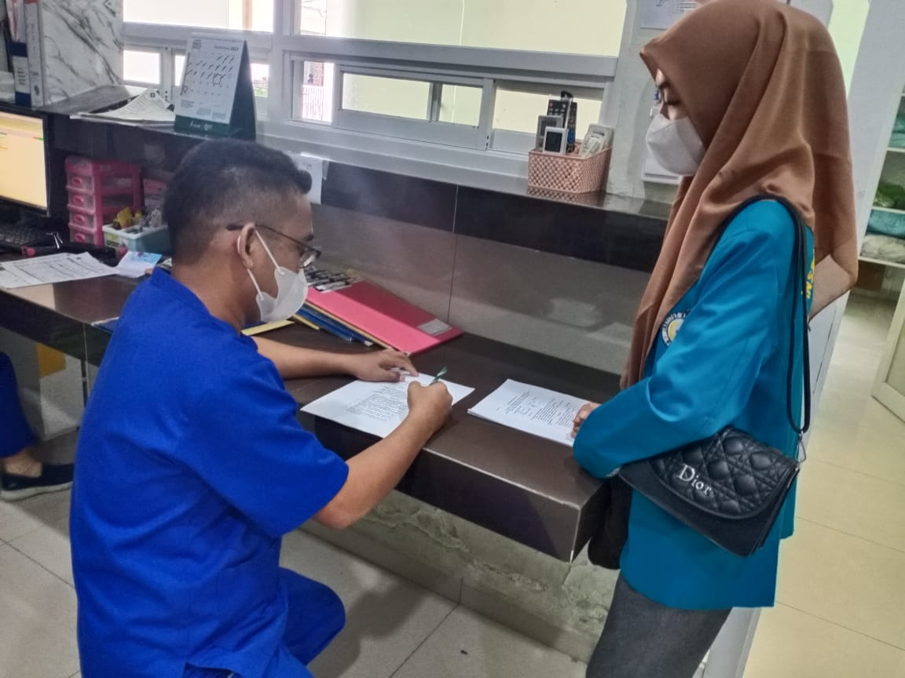

Gambar 1. Pembagian Kuesioner Uji Validitas

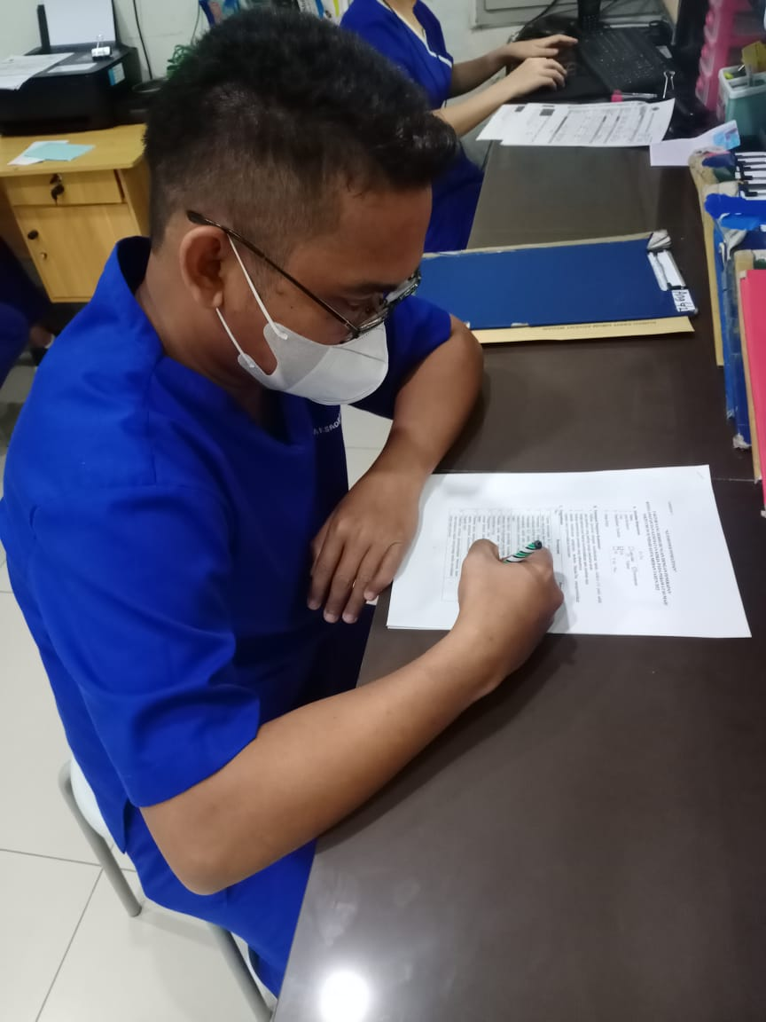

Gambar 2. Pengisian Kuesioner Uji Validitas

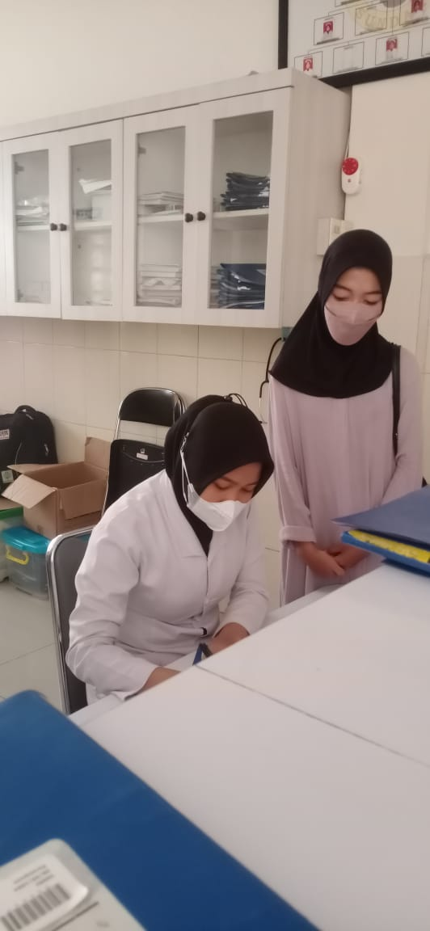

Gambar 3. Pembagian Kuesioner
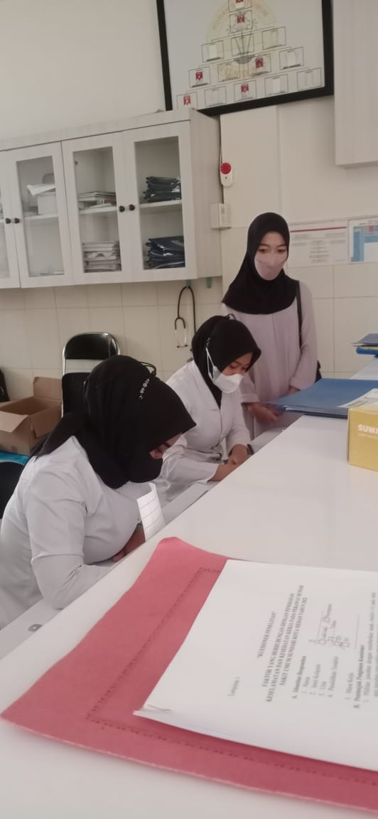

Gambar 4. Pembagian Kuesioner
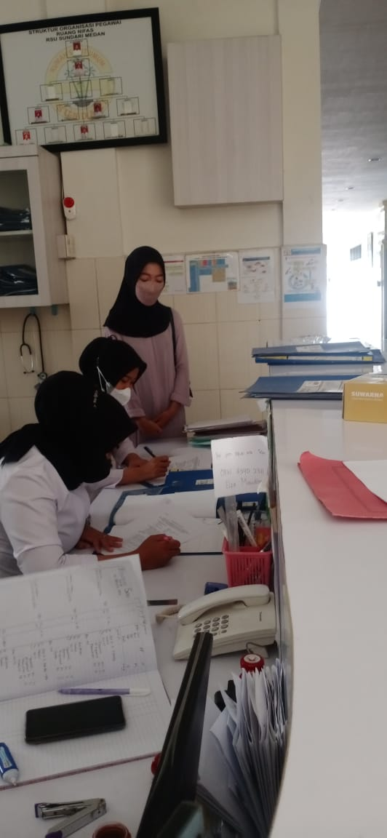

Gambar 5. Pembagian Kuesioner

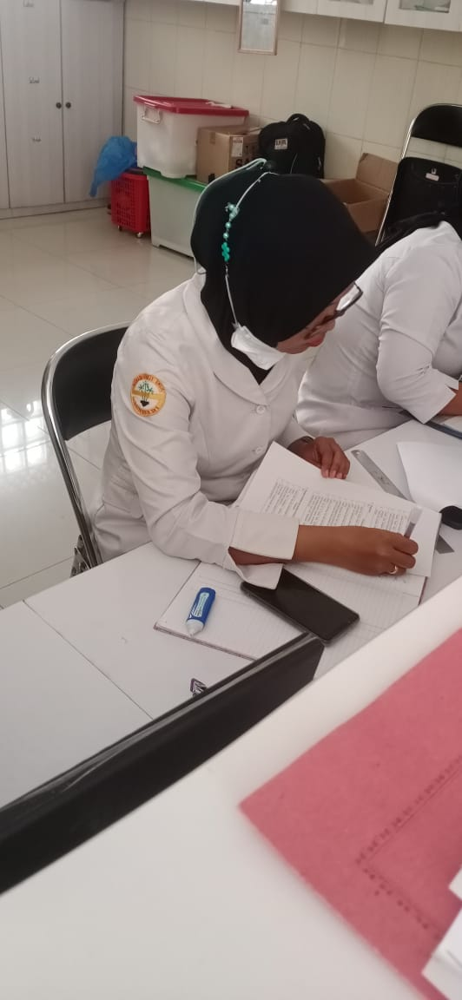

Gambar 6. Pengisian Kuesioner
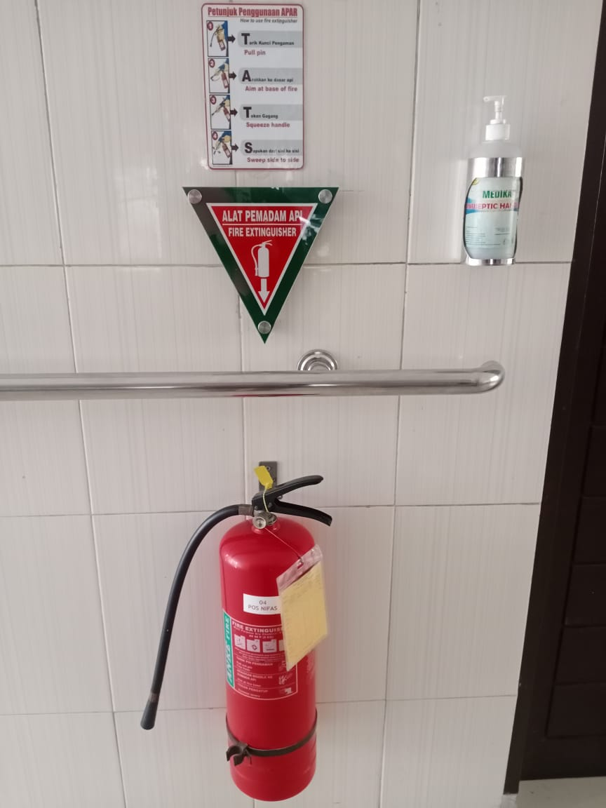

Gambar 7. APAR
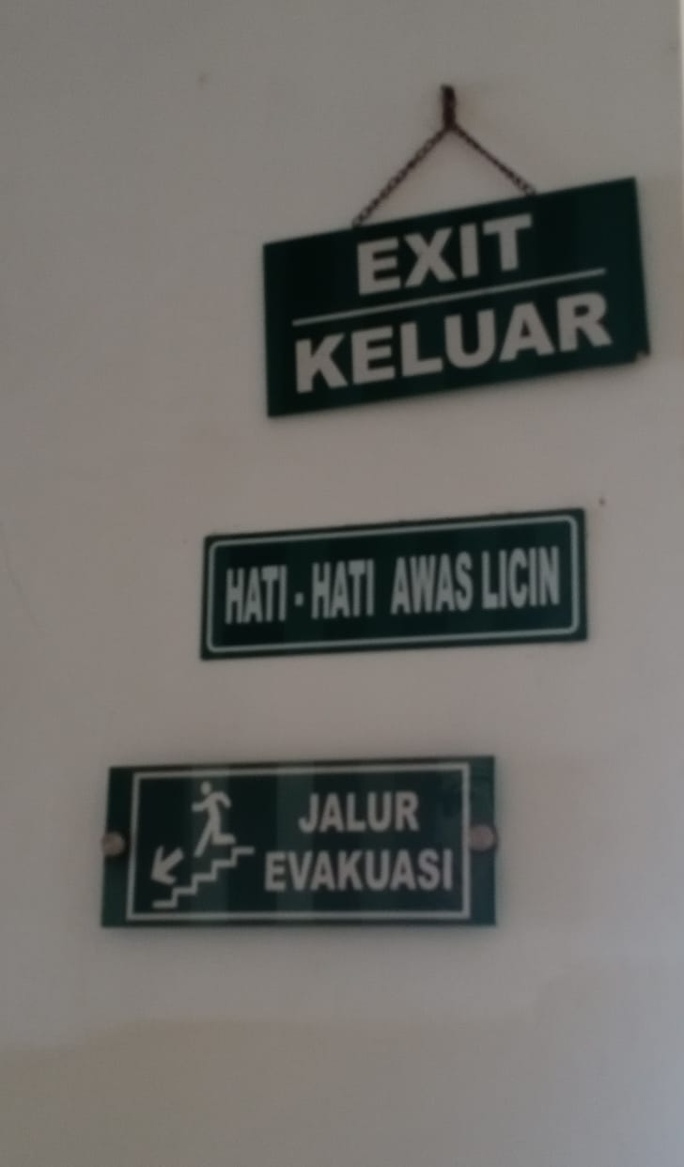

Gambar 8. Tanda Peringatan



Gambar 9. Tanda Titik Kumpul

Lampiran 7: Surat Permohonan Pengajuan Judul Skripsi

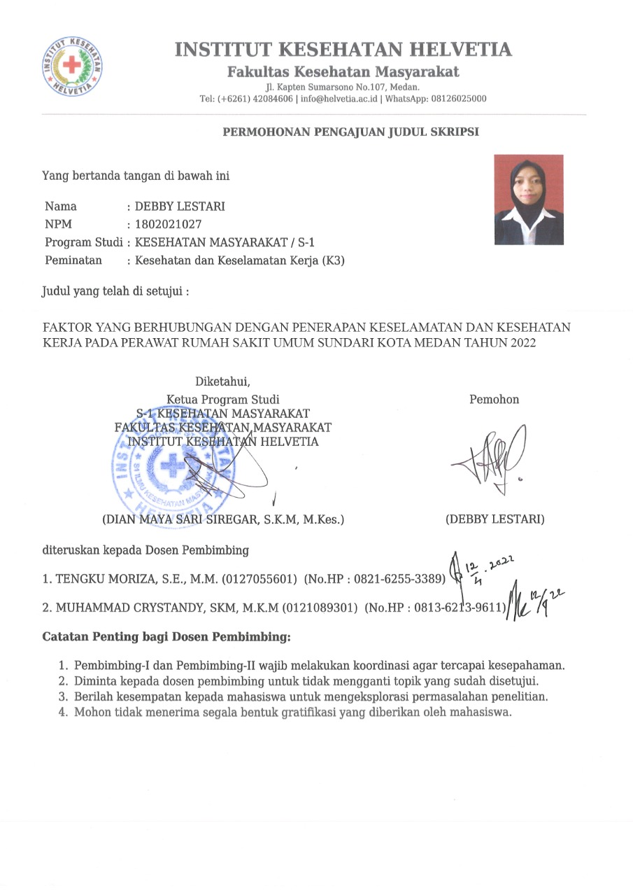

Lampiran 8: Surat Permohonan Survei Awal
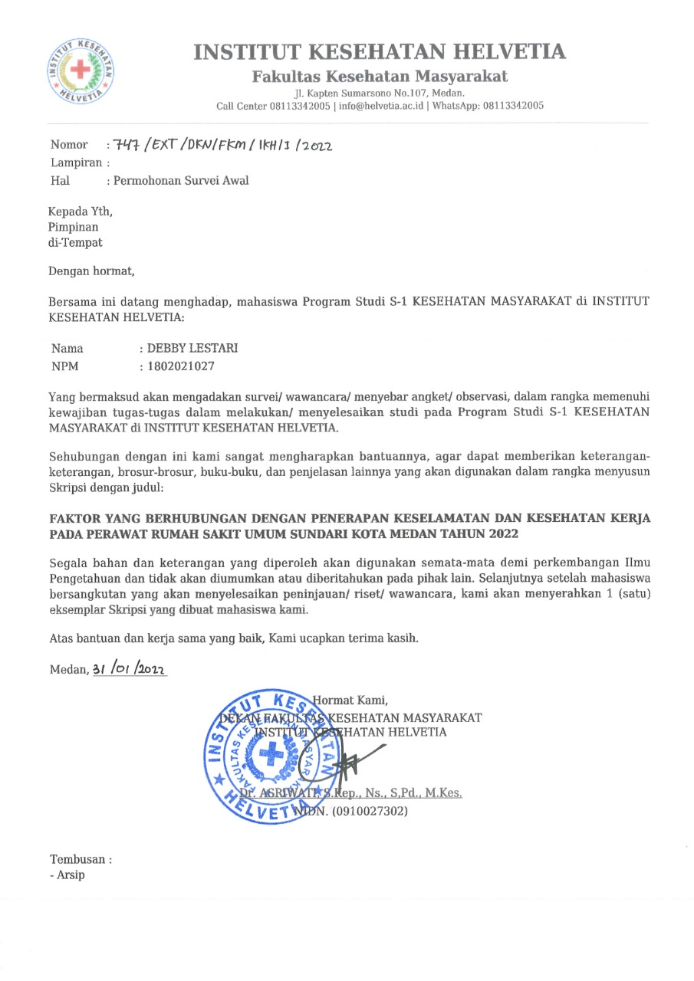

Lampiran 9: Surat Permohonan Uji Validitas
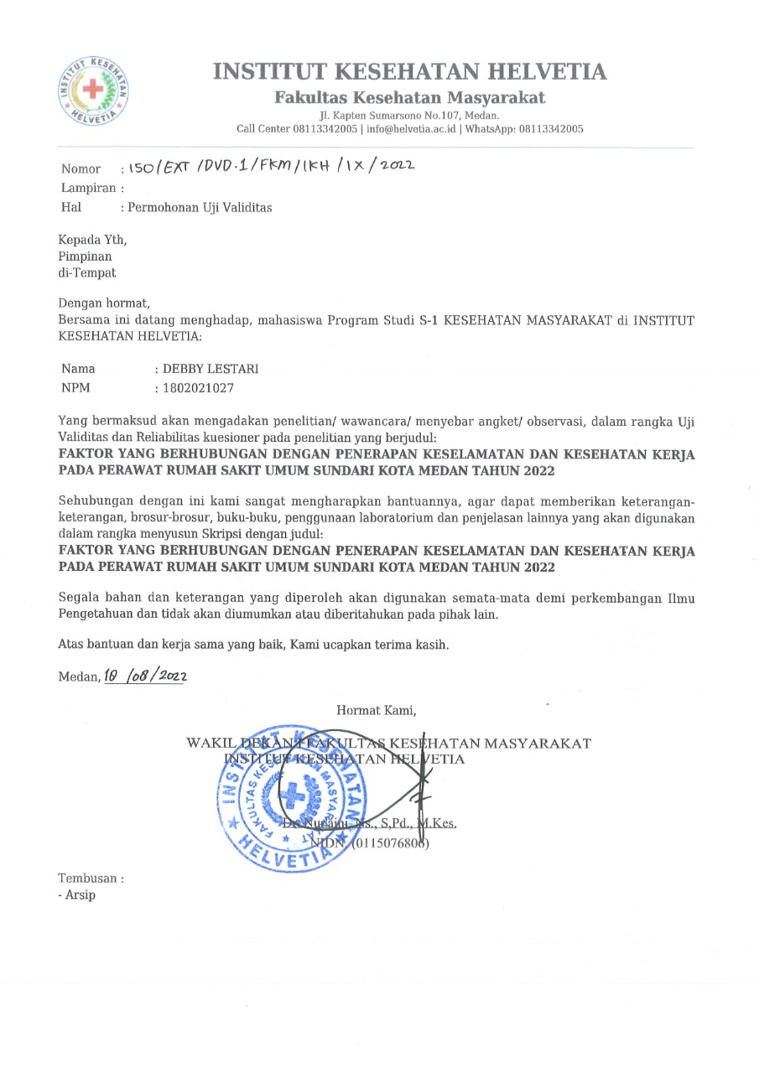

Lampiran 10: Surat Permohonan Ijin Penelitian
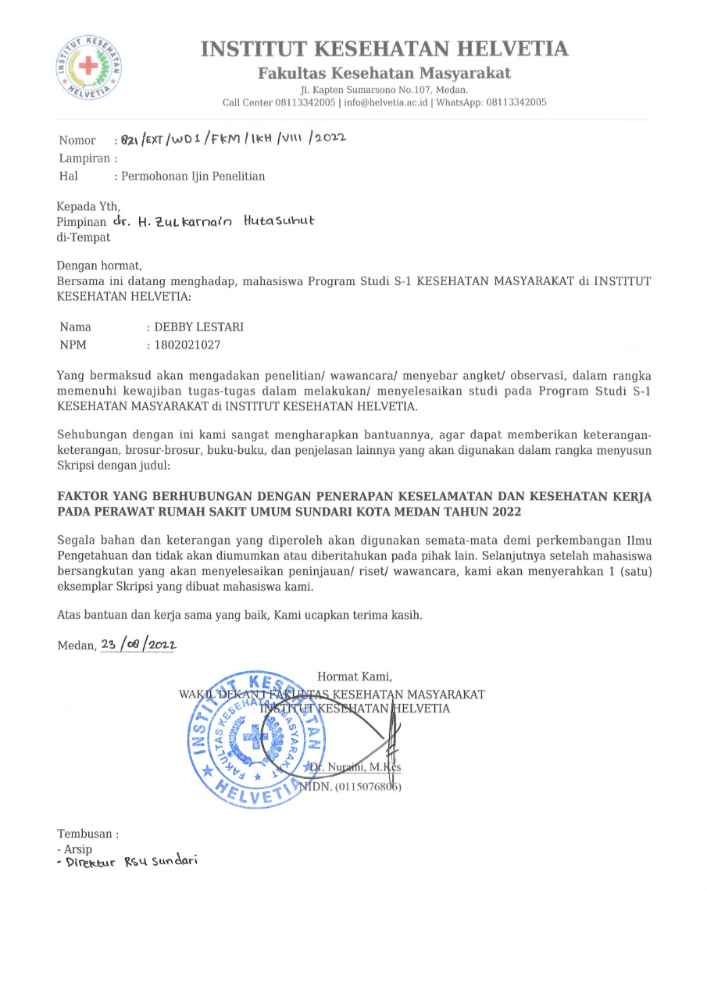

Lampiran 11: Surat Ijin Survei Awal Penelitian
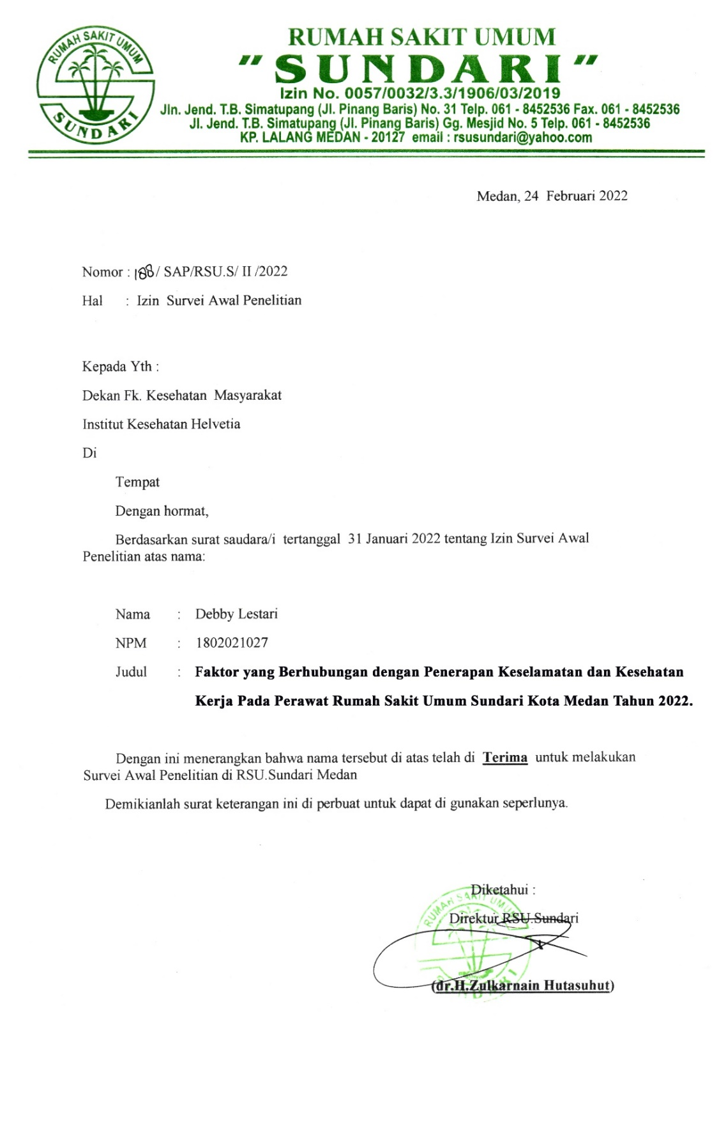

Lampiran 12: Surat Uji Validitas
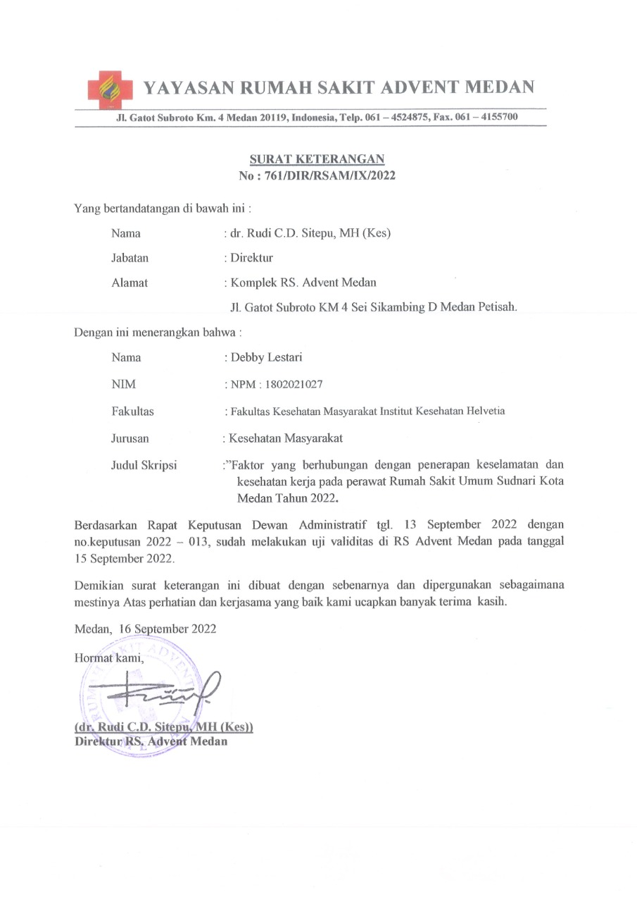

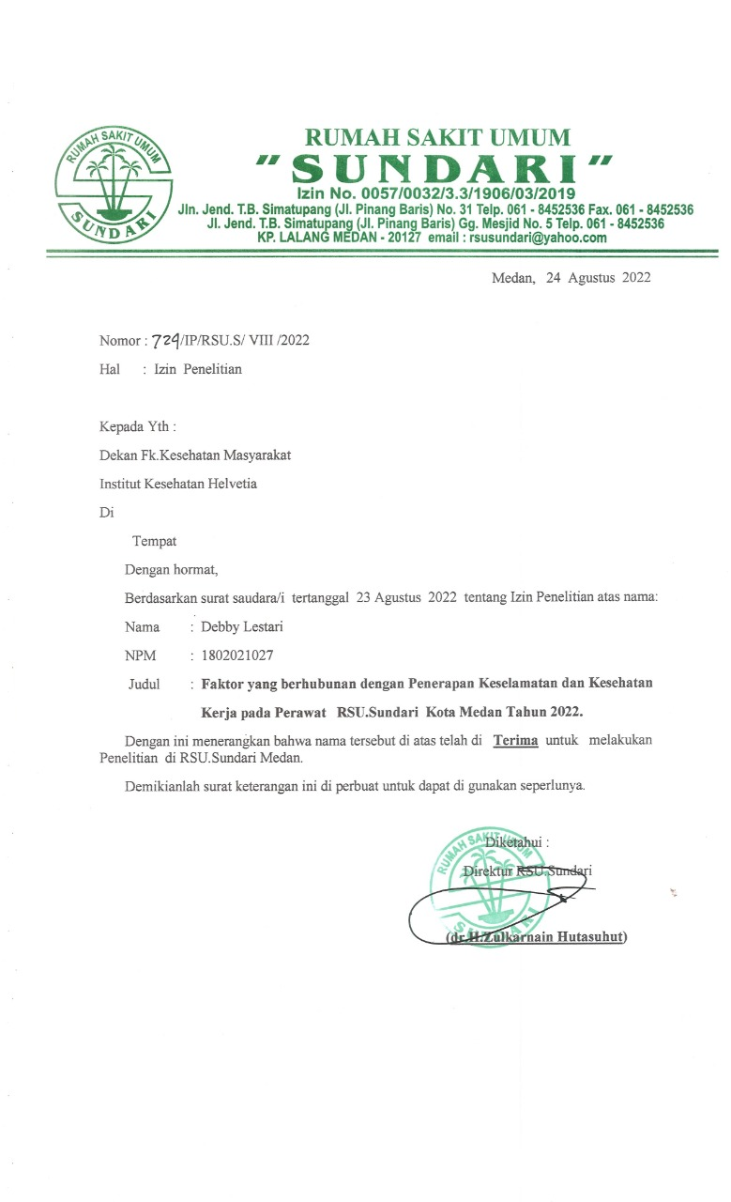
Lampiran 13: Surat Izin Penelitian
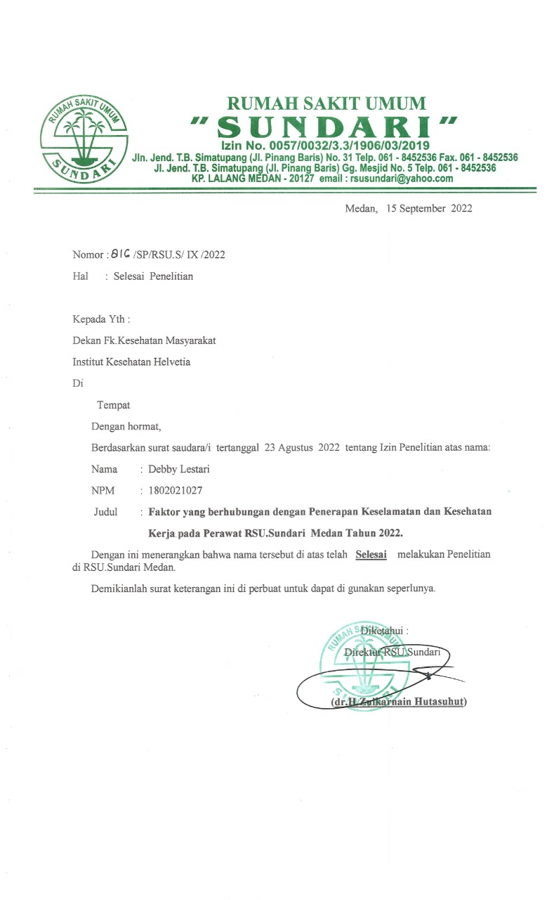
Lampiran 14: Surat Selesai Penelitian

Lampiran 15: Lembar Bimbingan Proposal dan Skripsi (Pembimbing 1)

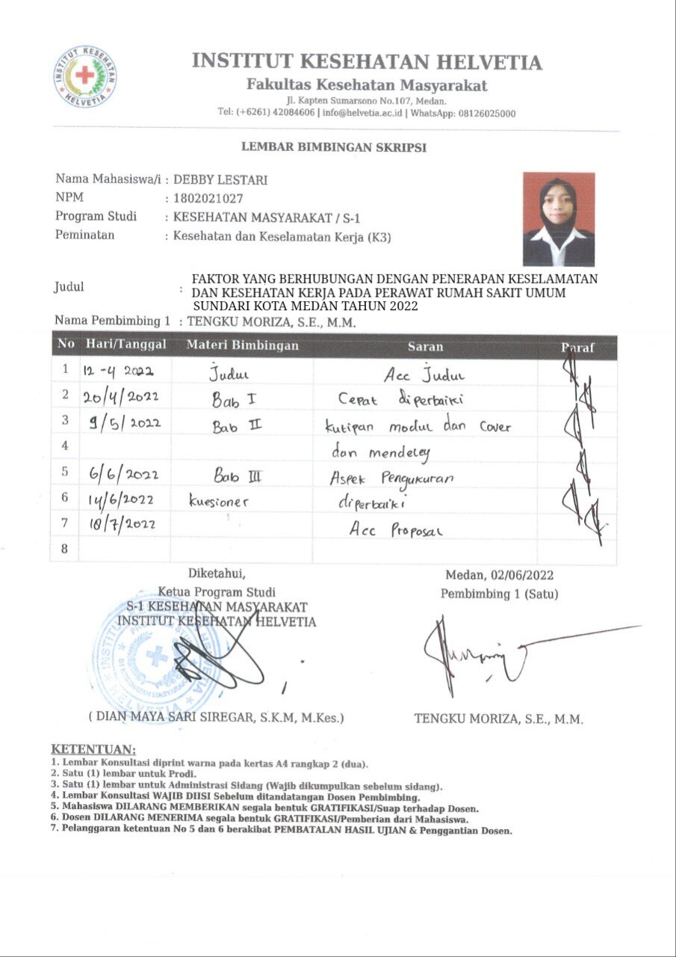

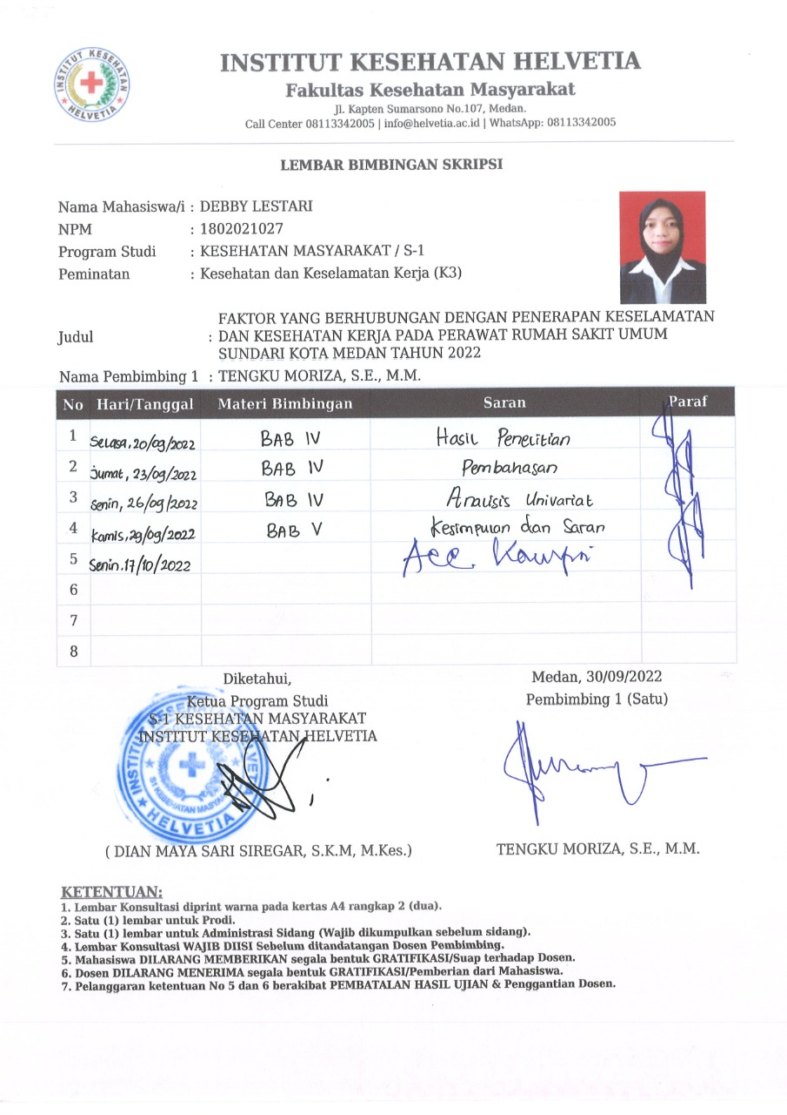

Lampiran 16: Lembar Bimbingan Proposal dan Skripsi (Pembimbing 2)
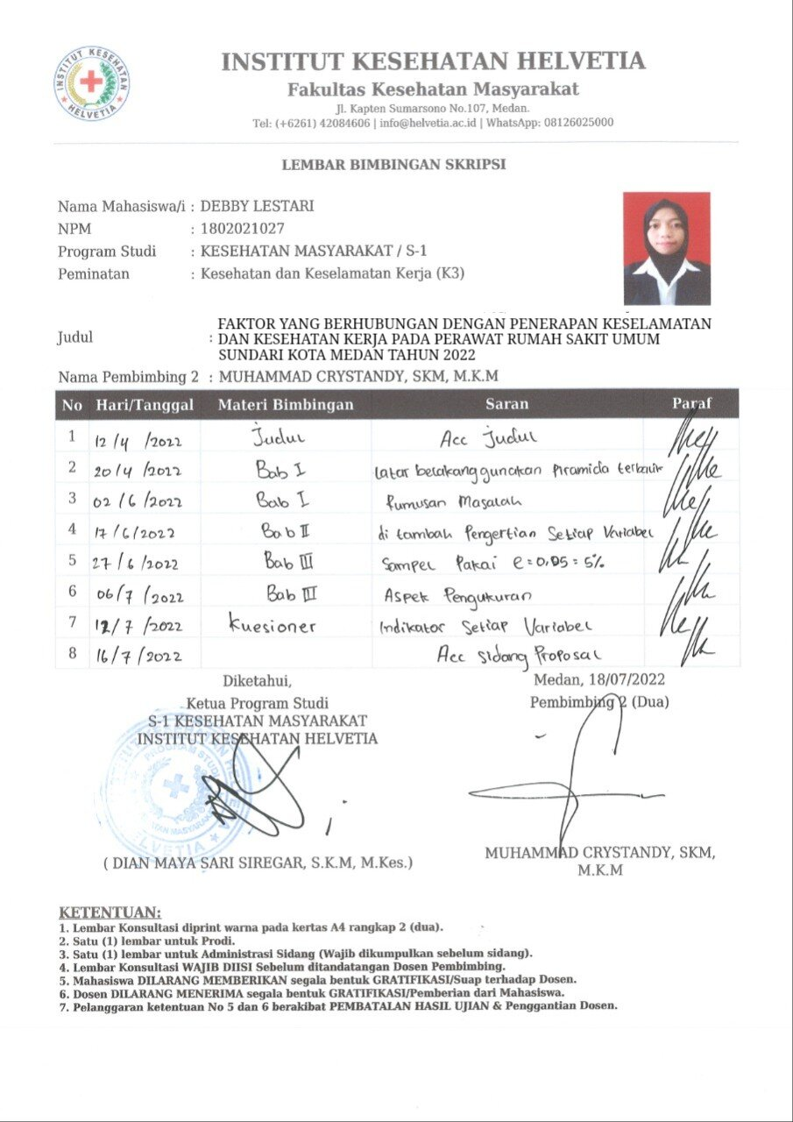

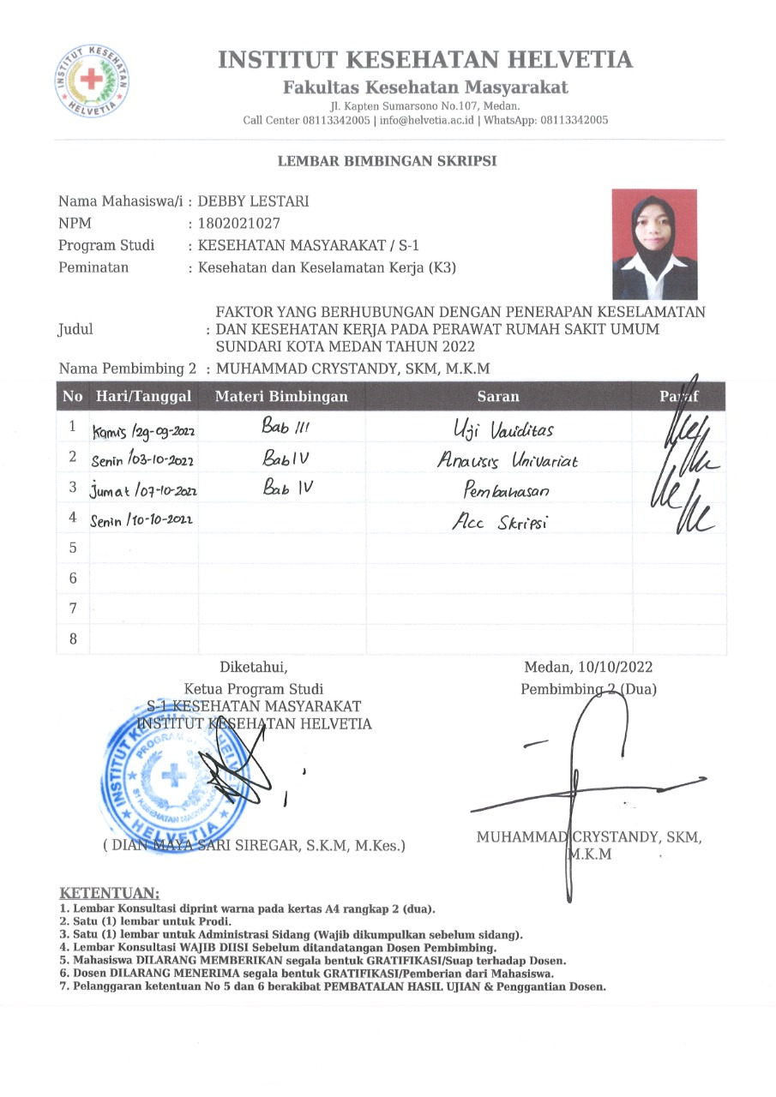

Lampiran 17: Lembar Persetujuan Perbaikan (Revisi)
